Les monstres et leur signification pour saisir la peur irrationnelle des hommes, les limites de la science et la fascination pour l’inconnu

Texte 1 : page 29 à page 33
Lirzin Gabriel 2TSI

Vingt mille lieues sous les mers est un roman qui nous raconte l’histoire de trois personnages ; le professeur Aronnax, son assistant nommé Conseil, et un harponneur canadien nommé Ned Land. Les trois personnages se rencontrent car ils souhaitent trouver le monstre qui fait l’objet de nombreuses discussions. Les trois personnages ont aussi des différences très explicites, ils ont tous les trois différentes sciences qui leur sont attribuées, le professeur Aronnax est un savant ; son assistant, Conseil, maîtrise l'outil de la classification ; et enfin Ned Land est un chasseur, il connaît par l’action, par la pratique.

Les concepts abordés dans ce livre sont : la sciences et l’utilisation que l’on en fait ; l’écologie, avec le personnage de Nemo, Nemo est un scientifique qui pense à la nature en pensant à moins gâcher les énergies ; l’humain, car on se pose la question de la raison pour laquelle Nemo est misanthrope. Les thématiques abordées sont : celles de l’hommes et les actions qu’il a sur son miieu, mais aussi la relation entre L'Homme et son Milieu.
L’objet du texte, est la liberté et le lien de l’homme avec la nature, le lien de l’homme à la science, et pour finir le texte porte aussi sur la morale de l’homme avec Nemo et sa misanthropie.
Monstre (du latin , " monstrum") : c’est un mot qui signifie « prodige », signe divin ». On le retrouve dans les trois livres, quand des personnages, et/ou des événements sont étranges.
Science (du latin, " scientia ") : A l’origine le mot désignait toute forme de connaissance organisée, à partir du XVIIe siècle, le terme s’est spécialisé pour désigner les connaissances fondées sur l’expérimentation et le raisonnement mathématique.
Nature (du latin, " natura " ou du grec, " physis "(φύσις)) : à l’origine, « natura » désignait le processus de naissance et l’essence propre à chaque être. Au moyen Âge, le mot prend le sens du monde créé par Dieu, et puis la nature devient un modèle de vérité et de liberté.
Le passage défend l’idée selon laquelle le monstre est un miroir des peurs et des désirs, dans le passage nous avons un monstre qui est devenu à la mode, le monstre n’est pas seulement craint, il est aussi spectacularisé, transformé en phénomène culturel. Or, le monstre n’est finalement qu’un phénomène naturel mal interprété, et la peur qu’il inspire est irrationnelle.
« On pouvait affirmer, cependant, que cet être phénoménal dépassait de beaucoup toutes les dimensions admises jusqu'à ce jour par les ichtyologistes s'il existait toutefois. ». Le monstre est défi direct à la science que nous devons relever.
« Ni Cuvier, ni Lacépède, ni M. Dumeril, ni M. de Quatrefages n'eussent admis l'existence d'un tel monstre à moins de l'avoir vu, ce qui s'appelle vu de leurs propres yeux de savants. » : cette citation met en lumière la confrontation entre le savoir académique et le fait de voir les expériences en direct pour valider.
« Il ne s'agit plus alors d'un problème scientifique à résoudre, mais bien d'un danger réel, sérieux, à éviter. », la citation nous montre le tournant où le monstre est passé d’un objet de curiosité à une menace réel.

Problématique : comment la figure de monstre nous permet-elle de créer un miroir de la société et une frontière entre normal et anormal, ou entre connu et inconnu ?

Thèse I : le monstre comme miroir de notre société

Arguments 1 : injustice du système sociale humain et volonté de s’isoler

Exemple 1 : Némo et sa misanthropie dans le Nautilus
Exemple 2 : Le mur invisible, personnage principale enfermé seul
Exemple 3 : La connaissance de la vie, Canguilhem rappelle que les monstres sont aussi ceux qui sont isolés socialement (« le normal et le pathologique »)
Arguments 2 : le monstre va exposer les peurs et les angoisses du subconscient collectif.
Exemple 1 : Vingt mille lieues sous les mers : La polémique entre personnes "crédules" et "incrédules" pour le monstre qui sévit dans les mers
Exemple 2 : La connaissance de la vie : forme de "monstruosité" pour les malades.
Arguments 3 : le monstre qui dénonce les dérives éthiques de l’humanité
Exemple 1 : Jules Verne : Le Nautilus qui est utilisé pour la violence et la vengeance
Exemple 2 : Canguilhem : critique le fait que l’homme est décrit comme une machine pour être étudié.
Exemple 3 : Marlen Haushofer : lien entre l’homme et les animaux inversé, chien considéré comme un ami et elle vit grâce à la vache.
Thèse II : le monstre utilisé pour être l’incarnation de l’hostilité et de la menace de la technologie
Argument 1 : le monstre utilisé pour dénoncer les dérives de la science
Exemple 1 : Vingt mille lieues sous les mers : Nautilus qui est utilisé pour arme pour attaquer d’autre navires, technique mise en place pour la violence.
Exemple 2 : Canguilhem : critique la tendance à considérer les hommes comme des machines et non des êtres humains à part entière.
Exemple 3 : Le Mur invisible : l’origine du mur, le personnage principal suggère une guerre atomique ou une expérimentation scientifique qui aurait mal tourné (une utilisation mauvaise de la science)
Argument 2 : une nature qui est incontrôlable et s’oppose violemment à l’humain
Exemple 1 : Jules Verne : Attaque des calmars géant
Exemple 2 : Le Mur invisible : la nature est une menace existentielle, personnage qui ne sait pas si le mur peut avancer donc pose des branche pour savoir si elles se feront bousculer
Exemple 3 : Connaissance de la vie : le monstruosité et le monstrueux
argument 3 : Le monstre est une source de terreur irrationnelle
Exemple 1 : Jules Verne : la terreur qui est causé par le Nautilus, inexpliqué
Exemple 2 : Mur invisible : la peur du mur qui est apparu de nulle part
Exemple 3 : Connaissance de la vie : la peur face à la transgression de la norme humaine
Conclusion : Ainsi, le monstre présent dans Vingt mille lieues sous les mers, Le mur invisible, et La connaissance de la vie est un instrument qui nous permet de mesurer les limites de l’humain et de sa mentalité.

La peinture que je souhaite présenter est : Paysage avec Phocion de Nicolas Poussin (en 1648)
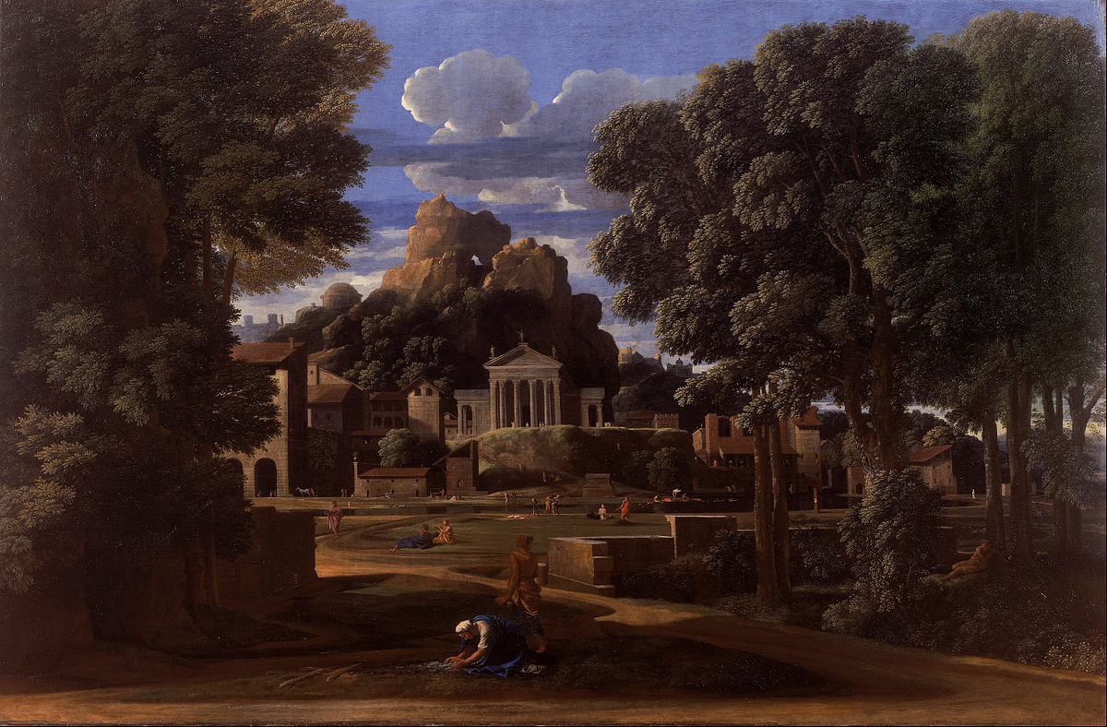
Le paysage et plus particulièrement la nature est ici l’élément dominant. Dans cette peinture, la nature encadre les être humain de manière calme ; même si la nature peut aussi inspirer une peur inexplicable.

La nature et ses fascinants monstres.
Le Meur Quentin, 1TSI
L'extrait choisi est le suivant : “Le monstre devint à la mode”, de la page 29 à la page 33.
Le texte fait description de ce qui semble être un monstre nouveau, une créature surhumaine, hors de portée des connaissances de l’époque décrite. L’apparition de cette bête est un réel mystère, qui semble tout autant fasciner qu'inquiéter par ses capacités extraordinaires : l’opinion publique s’enflamme et le monde scientifique s’inquiète du grand danger que suit cette créature fascinante.
Ce texte aborde donc la fascination de l’humain pour les monstres, pour ce qu’il ne comprend pas, ce qui est mystérieux et impressionnant. Mais surtout ce qui semble surnaturel.
Il est important, pour comprendre le texte et son thème, de définir ce qu’est un monstre : c’est une créature qui va contre les lois de la nature, qui sort de l’ordinaire. Que ce soit par son apparence, ses capacités phénoménales ou par les légendes qui l’entourent. Le mot “monstre” vient du latin “monstrare", signifiant montrer, indiquer. Le monstre est donc une chose qui attire l’attention.
Ce texte évoque la thèse que cette créature sous-marine est réelle et capturable, voir domptable. Ceci est en opposition avec les doutes que l’on peut avoir face aux légendes entendues, facilement déformables, et ceux imposés par le fait que ce véritable phénomène est, à ce moment du livre très mystérieux et surtout inconnu. Ce doute est notamment partagé par le personnage Ned Land, due à sa connaissance pointue du monde marin.
“Le monstre devint à la mode” Dans cette citation de Vingt mille lieues sous les mers, il est mis en évidence que le monstre est une sorte de phénomène pour les Hommes. Par la singularité de ces créatures et leurs fascinantes caractéristiques, elles étonnent et attirent inévitablement l’attention.

Une problématique sur ce texte que l’on pourrait relier au thème “expériences de la nature” serait : Par quels moyens la natures fascine-t-elle par ses propres expériences ?
Ou encore : Comment le texte confronte-t-il les expériences sensées de la science aux expériences parfois imaginaires de la nature ?
Selon cette dernière problématique, voici un plan détaillé :
Thèse I : La nature comme objet d’observation, qui, par émerveillement, pousse l’homme à explorer.
Argument 1 : Observer la nature réveille la curiosité et le désir d’apprendre
Exemple : Canguilhem montre que la science vient de l’observation du vivant
Argument 2 : La nature devient un laboratoire
Exemple : Dans Vingt mille lieues sous les mers, le capitaine Nemo étudie la mer dans le Nautilus, transformant cette dernière en véritable laboratoire.
Argument 3 : La nature fait apparaître une forme d’harmonie
Exemple : Dans Le Mur invisible, la narratrice ressent une paix profonde au contact de la nature
Thèse II : Face à l’inconnu, la nature devient inquiétante.
Argument 1 : les monstres montrent les limites de la connaissance scientifique
Exemple : Dans vingt mille lieues sous les mers, les scientifiques ne peuvent pas expliquer directement le monstre qui leur sont présenté.
Argument 2 : L’inconnu créer la panique
Exemple : Dans Le Mur invisible, au début du récit, la narratrice perd ses repères humains et vit une extrême solitude face à l’inconnu de sa situation.
Argument 3 : Percevoir des choses comme monstre devient dangereux
Exemple : Canguilhem rappelle que ce que l’on nomme d’”anormal” dépend de notre point de vue et n’est qu’une autre manière d’être vivant.
Thèse III : faute d’explication, les observations pourtant bien scientifiques basculent parfois dans l’imaginaire.
Argument 1 : La nature montre des faits réels, mais inexplicables, alors l’imaginaire s’y glisse.
Dans Le Mur invisible, le mur existe, mais défie les lois connues
Argument 2 : pour combler l’inconnu, l’humain invente.
Exemple : Dans vingt mille lieues sous les mers, les personnages imaginent un narval géant.
Conclusion : Ces textes montrent bien que la nature n’est pas parfaitement maitrisée par la science. Alors les hommes observent premièrement la nature pour l’étudier. En revanche, ces observations parfois ne permettent pas de tout expliquer. Ainsi, lorsque la science atteint ses limites, l’imaginaire prend place. Le réel et l’invention se mélangent.
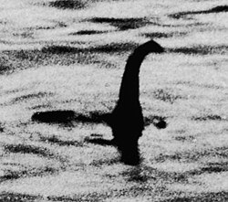
J’ai choisi cette image, représentant le très célèbre monstre du Loch Ness car ce dernier est une parfaite représentation d’un monstre devenu mythe. Tout comme le Nautilus, ce monstre étrange est “chanté dans les bars” et est ancré dans la culture populaire. Les doutes suivant cette créature ont été remplacé par des légendes.
Le monstre : entre fascination scientifique et mythe collectif

Première partie, Chapitre 1, Un écueil fuyant (pages 29 à 33) dans Vingt mille lieues sous les mers de Jules VERNE, 1869

Chevance Théo 2TSI

En 1866, un phénomène inexpliqué agite les mers : un monstre marin, décrit comme un objet long, rapide et phosphorescent, défie les lois de la nature. Les observations de navires comme le Governor Higginson ou le Cristobal Colon confirment son existence, déclenchant une polémique entre scientifiques et sceptiques. Le monstre, tantôt perçu comme une menace, tantôt comme une curiosité, devient un sujet de fascination mondiale, alimentant débats et spéculations. Jules Verne explore ici la frontière entre le connu et l’inconnu, entre la science et le mythe.
L’extrait aborde la tension entre science et imagination, peur et curiosité, raison et merveilleux. Il interroge la manière dont les hommes réagissent face à un phénomène naturel qu’ils ne peuvent expliquer. L’objet du texte est à la fois une enquête scientifique et une réflexion sur les limites du savoir humain.
Monstre (du latin monstrum , "chose anormale", "présage", lié à monere "avertir") : Désigne un être ou phénomène défiant les lois naturelles, souvent perçu comme une menace ou une curiosité.

Phénomène (du grec phainomenon, "ce qui apparaît") : Se présente comme une manifestation observable mais inexpliquée, suscitant l’étonnement ou l’étude.

Cétacé (du latin cetus, "baleine", lui-même issu du grec kêtos) : Mammifère marin (baleine, cachalot, etc.), utilisé ici pour tenter de rationaliser l’inconnu.

L’auteur défend l’idée que le monstre incarne l’inconnu qui, en défiant la raison, révèle à la fois les limites de la science et la puissance de l’imaginaire humain. En devenant un objet de fascination mondiale, le monstre alimente aussi bien la curiosité scientifique que les peurs, montrant comment l’homme oscille entre rationalité et croyance face à l’inexpliqué. L’extrait souligne ainsi que l’inconnu unit autant qu’il divise : il suscite l’émerveillement, mais aussi le rejet.
Cette vision s’oppose à celle des sceptiques, qui rejettent catégoriquement l’existence du monstre, le réduisant à une simple superstition ou illusion collective. Pour eux, la nature suit des lois immuables, et toute déviation n’est que le fruit de l’imagination ou de l’ignorance. En utilisant l’humour, ils cherchent à discréditer le débat dans le cadre strict de la raison. Ici, la confiance en la science l’emporte sur la fascination pour le mystère, illustrant le conflit entre preuve tangible et croyance en l’invisible.
« Une chose énorme, un objet long, fusiforme, parfois phosphorescent, infiniment plus vaste et plus rapide qu’une baleine. » (p. 29) : Une description qui renforce le mystère : le monstre dépasse l’entendement, entre réalité scientifique et légende.
« Le monstre devint à la mode. » (p. 31) : L’inconnu fascine et divertit : le monstre passe de menace à phénomène culturel, alimentant débats et spectacles.
« La question du monstre enflamma les esprits. » (p. 32) : Le mystère divise l’opinion : entre croyants et sceptiques, le débat s’embrase, révélant les tensions entre science et imagination.
« La nature ne faisait pas de sots. » (p. 32) : L’argument ultime des sceptiques : la raison nie l’irrationnel, rejetant le monstre comme une absurdité contre nature.
Problématique : Comment l'expérience du monstre, révèle-t-elle les limites de la connaissance humaine sur la nature ?
Thèse I : Certes, l'expérience du monstre expose les limites de la connaissance scientifique et rationnelle.
Argument 1 : L'échec de la classification scientifique.
  - (Verne) Les savants sont convoqués car le monstre « surpassait... tous ceux que la science avait classés » (p. 29).
  - (Haushofer) Le Mur est un phénomène physique inclassable, hors catégorie.
Argument 2 : L'échec de l'observation et de l'explication.
  - (Verne) L'observation « il existait » (p. 30) ne produit qu'une hésitation entre « écueil » ou « cétacé ».
  - (Canguilhem) La science cherche des causes ; le monstre est un fait sans cause intelligible.
Transition vers la Thèse II : La raison en échec, la limite de la science ouvre la porte à d'autres réflexions.
Thèse II : Toutefois, cette limite de la science révèle comment l'homme comble ce vide. La connaissance est remplacée par l'imaginaire et le mythe.
Argument 1 : La connaissance est remplacée par le mythe.
  - (Verne) L'imaginaire réactive les légendes : « Moby Dick », « le Kraken démesuré » (p. 31).
  - (Canguilhem) La science veut évacuer le mythe, mais l'expérience du monstre montre qu'il est la première réponse.
Argument 2 : La connaissance est remplacée par la construction sociale.
  - (Verne) Le monstre devient un phénomène culturel, « Le monstre devint à la mode » (p. 31).
  - (Canguilhem) Le monstre est aussi défini par le milieu social.
Transition vers la Thèse III : Le monstre ne révèle pas seulement les limites, il force le "vivant" à se redéfinir.
Thèse III: L'expérience du monstrueux révèle la limite de la norme elle-même, et montre que la vraie connaissance de la nature est la capacité à créer de nouvelles formes de normalité.
Argument 1 : Le monstre n'est pas contre-nature.
  - (Canguilhem) Le monstre n'est pas un échec de la nature, c'est une autre norme. « La nature est pauvre en monstre. Le fantastique est un monde »
  - (Verne) Le Nautilus, monstrueux en surface, est un milieu de vie normal et adapté à son milieu
Argument 2 : La connaissance est de crée ses propres normes.
  - (Haushofer) La protagoniste crée de nouvelles normes de vie (relation Taureau/mère).
  - (Canguilhem) La vraie connaissance n'est pas le savoir, mais la "normativité".
Conclusion : L'expérience du monstre montre que la connaissance humaine, limitée par la science, projette ses mythes sur l'inconnu. Cette confrontation force l'homme à redéfinir sa normalité. Le conflit entre savoir et s'adapter reste fondamental.
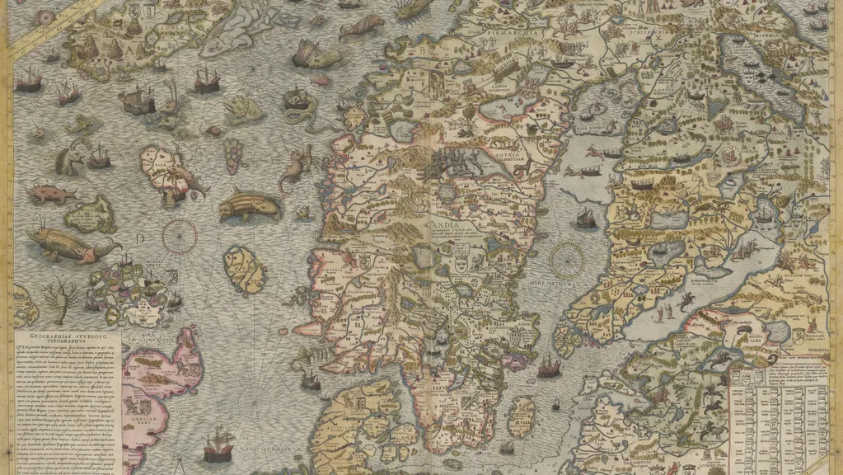
(La Carta Marina)

Cette image est une vieille carte du 16ème siècle qui montre exactement comment les hommes projetaient leurs peurs et leur fascination de l'inconnu sur la nature. Ils dessinaient des monstres comme le kraken sur les cartes là où ils ne savaient pas ce qu'il y avait.

Théorie de l’Evolution et rationalisme
Vingt mille lieues sous les mers, Jules Verne (p. 52-54)
Aubert Nathan, Brohan Yves – 1TSI

À bord de l’Abraham Lincoln, fleuron de la marine américaine, le professeur Pierre Aronnax, le narrateur, et l’harponneur Ned Land échangent sur la nature du monstre des océans qui effraient tant les marins de par sa responsabilité sur plusieurs naufrages. Ce débat, légèrement houleux, oppose la perspective scientifique d'Aronnax, qui soutient que la créature est d'origine animale, au scepticisme de Ned Land, un baleinier expérimenté dont le vécu et les campagnes de chasse aux mammifères marins contredisent cette hypothèse.

Cet extrait aborde plusieurs thématiques axées sur les différentes manières de penser et traiter l’information entre un homme de science et un homme de terrain. Ici le terrain de la prédiction proposé par la science est face au concret, les analyses d’un savant font face à la pratique d’un expert de son domaine.

Le monstre, dans ce texte, est nommé par plusieurs noms. On peut relever « licorne géante » (p.52) dérivé du latin unicornis désignant une créature à une corne ou défense. Cela fait référence à l’ouverture géométriquement parfaite laissé par le monstre marin sur la coque en tôle du Scotia, un navire victime de ce dernier plus tôt dans le livre. L’entité est aussi nommé « cétacé énorme » (p.52) dérivé du grec ancien kêtos qui désigne les gros poissons. Aujourd’hui, ce terme est utilisé pour définir les mammifères marins en général tels la baleine ou encore le cachalot. Il est également appelé « narval » (p.53) dont la définition est grand cétacé. Le nom comporte le radical wal provenant d'une langue nordique et signifiant « baleine », ainsi que le radical nár du vieux norrois signifiant « cadavre », en référence à la couleur grise du corps du narval, similaire à celle des marins noyés. L’animal est également nommé « monstre ». Ce mot est dérivé du latin mōnstrum désignant un avertissement divin. Ce terme est utilisé pour désigner un être vivant possédant une difformité notable ou relevant un écart par rapport à la norme. Plusieurs mots en rapport avec le thème des expériences de la nature peuvent également être relevé. Par exemple, durant le débat, Ned Land surnomme le professeur Aronnax de « monsieur le naturaliste » (p.53). Un naturaliste est un spécialiste des sciences naturelles. Le terme vient du latin naturalis désignant le naturel suivi du suffixe -iste.

Le professeur Aronnax défend la thèse de l’existence d’un cétacé exceptionnellement puissant capable d’endommager la coque tôlée d’un navire. Son hypothèse est justifiée par la Théorie de l’Evolution et par ses divers calculs de pression et autres propriétés propres aux fonds marins. Ned Land, lui, réfute cette thèse par rationalisme empirique. Son scepticisme est dû à sa forte expérience dans le domaine de la chasse aux cétacés.

Répertoire de citations :
- « … regardant cette mystérieuse mer dont les profondeurs sont restées jusqu’ici inaccessibles aux regards de l’homme. » : Souligne le fait que, malgré nos progrès scientifiques, il reste des domaines dépassant les connaissance humaine (ici, les fonds marins).-
- « Il faut donc rejeter aux rangs de fables les prouesses des Kraken ou autres monstres de cette espèce. » : Témoigne de l’opposition entre les mythes et la science.
- « Oh ! Les chiffres ! Répliqua Ned. On fait ce que l'on veut avec les chiffres ! » : Ned Land, par cette citation, appuie le fait que les chiffres sont manipulables pour justifier n’importe quelle hypothèse. On dénote par ailleurs son rejet des sciences spéculatives pour la réalité tangible.
Problématique : La nature et la science permet-elle réellement de comprendre le monde vivant, ou faut-il admettre qu’une part reste un mystère pour l’homme ?
I. Les sciences sont un moyen privilégié pour comprendre la nature.
La science interprète les phénomènes naturels :
- Georges Canguilhem, explication et prédiction par classification du vivant.
- Pierre Aronnax, prédiction de la nature d’un être par calcul et par méthode scientifique.
- Narratrice du Mur Invisible, utilisation de protocoles expérimentaux sommaires pour connaître les spécifiés du mur.
Le savoir permet à l’homme de dominer la nature :
- Georges Canguilhem, classification de la glycémie pour les diabétiques.
- Narratrice du Mur Invisible, planification des ressources pour survivre aux saisons.
- Capitaine Nemo, auto-suffisance en milieu extrême (la mer).
La compréhension scientifique du monde est vertueuse :
- Capitaine Nemo, fabrication la prouesse technologique qu’est le Nautilus.
- Claude Bernard, expérimentation dans le cadre de la médecine moderne.
- Narratrice du Mur Invisible, élevage d’animaux et méthode de culture.
II. Cependant, certains phénomènes ne peuvent être prédits par les sciences.
Le vivant est imprévisible :
- Narratrice du Mur Invisible, Impossibilité de prédire le comportement de ses animaux (incestes, disparition de sa chatte et de ses chatons…)
- Pierre Aronnax, incapacité à prédire l’existence du Calamar Géant par la science.
- Georges Canguilhem, difficulté de prédiction du vivant du fait de sa plasticité.
Le vivant est unique :
- Georges Canguilhem, démontre la singularité de tout entité vivante.
- Capitaine Nemo, musée possédant des pièces non répertoriées dans le Nautilus
- Narratrice du Mur Invisible, possède des animaux tous uniques dans leurs comportements.
III. Toutefois, la limite de la science dans la connaissance générale de la nature et la vie n’est un frein à l’émerveillement que cette dernière procure.
La fascination face à l’inconnu :
- Pierre Aronnax, Emerveillement à la vue des « monstres » marins.
- Narratrice du Mur Invisible, vie en harmonie avec son milieu sans être gênée par l’origine inexpliqué du mur.
Une connaissance scientifique limitée n’efface pas la beauté de la nature :
- Narratrice du Mur Invisible, attachement aux phénomènes simples (comportement de ses animaux, pousse des plantes…).
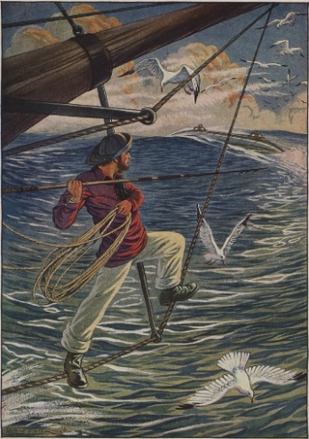
- Georges Canguilhem, forme d’émerveillement face à la plasticité du vivant.
Pour conclure, la science, telle qu’elle apparait dans Vingt mille lieues sous les mers de Jules Verne, La connaissance de la vie de Georges Canguilhem ou dans Le Mur invisible de Marlen Haushofer permet d’éclairer certains mystères de ce monde même s’il y en reste à résoudre. Mais c’est aussi le but, plus nous résolvons de mystères, plus d’autres apparaîtront. Est-ce que cette quête perpétuelle de savoir nous rend pas, par ailleurs, moins admirateur de la beauté du monde ?
L’image présentant Ned Land, harpon en main est l’illustration de son aspect très concret. S’il réussit à harponner l’entité, cela confirme la nature animalière du monstre marin. Au contraire, si l’expérience échoue, les prédictions d’Aronnax seront alors remises en cause. Pour lui, la seule façon de connaitre le monstre est de s’y confronter.

L'AVENTURE
P. 60-61
Repessé Kevin

Résumé:
Cet extrait montre un épisode de la période de recherche du monstre, l’équipage est découragé. Ils n’ont aucune idée d’où se trouve le monstre, le capitaine du navire décide donc de se focaliser sur les eaux profondes. Le navire parcourt donc une grande partie du globe, tel que le Japon, l’Océan Pacifique ou l’Amérique en utilisant la moindre information à son avantage.

Concept :
Stratégie, esprit d’équipe, réflexion, détermination, persévérance

Definitions, ethymologie :

Incrédulité : ne pas croire, vient du latin « credo », croire
Éréthisme : état d’hyperactivité, d’excitation, du grec erethismos
Chimère : illusion, être imaginaire, du grec chimaera

Thèse défendue, antithèse :
Thèse : Cet extrait montre que malgré le doute et la fatigue, l’équipage continue la recherche du monstre grâce à sa détermination et son esprit d’équipe, malgré les dangers.

Au contraire, on peut penser que cette aventure n’est pas un signe de courage, mais plutôt de recherche qui ne mènera à rien, car l’équipage poursuit peut-être quelque chose qui n’existe pas.

PB : Cette aventure en pleine mer montre-t-elle que la nature est un espace qui pousse l’homme à se dépasser ?
PLAN
Thèse 1 :
- Thèse 1
  - La persévérance de l’équipage malgré la fatigue montre leur courage
  - L’esprit d’équipe renforce la détermination face aux difficultés
  - Le danger des mers qui fait se surpasser
Cependant, si cette aventure peut prouver le courage et la détermination des hommes face à ce défi, elle révèle aussi leurs limites. En effet, la nature peut ne pas se laisser dominer.
- Thèse 2
  - La recherche du monstre en vain
  - L'immensité de la nature
Cette aventure montre que la nature force l’homme à se dépasser pour atteindre ses objectifs, il est face aux dangers, à l’inconnu mais fait preuve de courage et de persévérance. Mais cette aventure lui rappelle aussi ses limites, ainsi, l'océan peut faire preuve de zone “d’apprentissage” ou l’homme découvre sa force et sa fragilité.

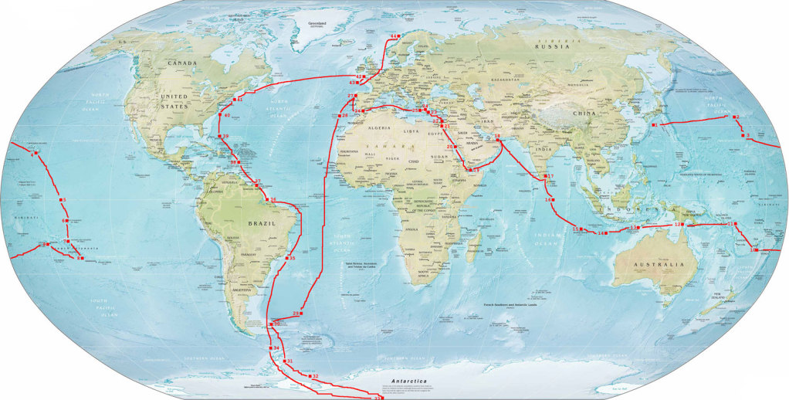Cette carte représente le chemin de la chasse de Ned Land, on remarque bien que c’est un trajet très long et périlleux.

Les profondeurs du mystère naturel
Extrait p. 84-85 – « Sentiment d’étrangeté » (Vingt mille lieues sous les mers, Jules Verne)
Badr Mhairiz – 2TSI

Résumé
Dans cet extrait, le narrateur, le professeur Aronnax, découvre avec émerveillement et une certaine inquiétude les profondeurs marines à bord du Nautilus. Le texte explore la beauté fascinante et mystérieuse de la nature, tout en soulignant la distance entre l’homme et ce monde inconnu. Verne met en scène le sentiment d’étrangeté face à une nature à la fois sublime et inquiétante, symbole de la puissance et du mystère du vivant.
Concepts abordés et thématiques traitées
Ce passage aborde les thèmes de la découverte scientifique, de la fascination pour la nature, et du rapport ambigu entre savoir et émotion. Il illustre aussi la limite du contrôle humain face aux forces naturelles. Le texte s’inscrit pleinement dans le thème « Les expériences de la nature », car il mêle observation rationnelle et expérience sensible.
Définitions et étymologie
• Étrangeté : du latin *extraneus*, « extérieur ». Désigne ce qui sort de l’ordinaire, ce qui provoque un sentiment de distance et d’émerveillement mêlé d’inquiétude.
• Nature : du latin *natura*, « naissance, ce qui est produit spontanément ». Dans ce contexte, elle représente l’ensemble du monde vivant, à la fois objet d’étude et source de mystère.
Thèses défendues et citations
Jules Verne défend ici l’idée que la nature dépasse toujours la compréhension humaine : elle émerveille autant qu’elle effraie. Contre la thèse d’une science toute-puissante, il montre que le savoir scientifique ne suffit pas à maîtriser le vivant.
Citations clés :
• « J’éprouvais un sentiment d’étrangeté, comme si j’étais séparé du monde des vivants. » – montre la rupture entre l’homme et la nature.
• « Ces splendeurs sous-marines semblaient appartenir à un autre monde. » – souligne la beauté et l’altérité du milieu naturel.

Problématiques et plan détaillé
Problématique possible : En quoi l’expérience de la nature dans Vingt mille lieues sous les mers révèle-t-elle à la fois la grandeur et la limite de la connaissance humaine ?
Thèse I : La nature, source d’émerveillement et de savoir
Argument 1 – La curiosité scientifique d’Aronnax : exemples tirés de l’observation des fonds marins.
Argument 2 – La beauté des paysages naturels, comparée à des œuvres d’art (autres romans : Le Mur invisible).
Argument 3 – La connaissance comme expérience sensorielle et émotionnelle.
Transition : Mais cette fascination révèle aussi une inquiétude face à l’inconnu.
Thèse II : La nature, force inquiétante et indomptable
Argument 1 – Le sentiment d’étrangeté : l’homme n’est pas à sa place dans ce milieu.
Argument 2 – Les limites de la science : la technologie du Nautilus ne suffit pas à tout comprendre.
Argument 3 – L’expérience naturelle peut devenir une épreuve psychologique (ex : La connaissance de la vie, Le Mur invisible).
Transition : Ainsi, la nature apparaît à la fois comme un espace d’exploration et une frontière du savoir.
Conclusion

Une étrangeté perpétuelle
Pages 84-85
Gwenegan Le Luduec, Ayman Moumen-1TSI

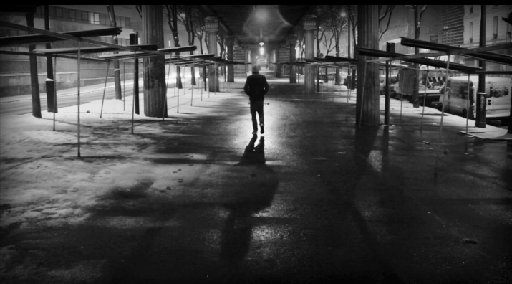

Nous avons choisi cette image car elle illustre parfaitement bien notre texte. En effet, on observe un homme seul dans une rue complétement vide qui nous fait ressentir ce sentiment d’étrangeté. De plus, l’image étant en noir et blanc illustre également ce sentiment de mort.

Dans la première partie du roman, le professeur Aronnax, accompagné de Conseil son fidèle compagnon, est invité à embarquer sur L’Abraham Lincoln qui s’apprête à lâcher les amarres à la recherche du monstre des mers tant redouté par les marins. Après quelques jours de recherche, l’équipage de L’Abraham Lincoln tombe nez à nez avec ce monstre des mers et décide de l’abattre à coups de harpon. Furieux, le monstre percute le navire et fait tomber à la mer le professeur Aronnax, suivi de Conseil et du chasseur Ned Land. À la suite de leur dérive, ils sont alors récupérés par ce monstre, qui se révèle être en réalité un sous-marin. Une fois à l’intérieur, ils se retrouvent seuls dans une salle vide : « Tous semblait mort à l’intérieur de ce bateau ».
Dans notre texte, l’auteur aborde différentes thématiques comme l’étrangeté et la mort qu’il met en relation à travers les sentiments tout au long du roman. Dans notre passage, il rattache le sentiment d’étrangeté à un sentiment de mort.
Il est donc nécessaire de définir certains termes utilisés. Un sentiment est une sensation concrète qui traduit la réaction subjective à une situation qui nous affecte. Il suppose un processus, une certaine durée et une intensité marquée. Etrangeté qualifie une situation qui frappe par son caractère insolite, surprenant, bizarre. Le mot étrange est issu du latin extraneus, littéralement « de l’extérieur ». Enfin, la Mort traduit une perte définitive par une entité vivante des propriétés caractéristiques de la vie, entrainant sa destruction. Le mot Mort est tiré du latin mortuus.
« Tout semblait mort à l’intérieur de ce bateau » : cette citation exprime l’absence de familiarité avec la scène qui se déroule à l’intérieur du bateau, tout en désignant le sentiment d’étrangeté, qui se mêle à un sentiment de mort.
« J’ai rompu avec la société tout entière » (p. 101). Le capitaine Nemo est un personnage qui n’a plus d’espoir en la société humaine, il fait ressentir sa misanthropie.
« Alors je compris qu’il n’explorait pas seulement les mers, mais les confins mêmes de la vie et de la mort. ». Verne fait allusions aux mers et aux océans qui sont les berceaux du cycle de la vie, tout en faisant apparaître aussi ce sentiment de mort.
« Ma respiration se faisait difficilement ». Le mauvais fonctionnement de nos organes vient le plus souvent de facteurs extérieurs, comme ici de la contrainte naturelle du milieu extrême.
Un sentiment est une sensation concrète qui provient d’une situation qui nous affecte. L’étrangeté qualifie l’absence de familiarité et l’inadéquation, un sentiment d’insécurité au vu d’un changement inhabituel. Cependant, certains individus trouvent que l’étrangeté est attirante et attise leur curiosité, tandis que d’autres en sont effrayés et la fuient. Quelle opinion adopter ?
En effet, l’étrangeté renvoie à la mort pour plusieurs raisons. En premier lieu, l’étrangeté conduit à l’éloignement des personnes qui la fuient. La misanthropie de Nemo et ses jugements implacables sur la nature humaine dans Vingt-mille lieues sous les mers de Jules Verne 1879, quand il dit : « j’ai rompu avec la société tout entière » font peur quand on n’en connaît pas encore les raisons : les protagonistes arrivés sur le Nautilus souhaitent d’abord le fuir. Dans Le mur invisible, Marlen Haushofer, en 1969, met en scène une protagoniste qui ressent de l’étrangeté quand la mort de ses animaux l’a éloignée de ces derniers. En outre, ce sentiment se ressent lors de l’exploration des limites de la vie humaine qui peut conduire à la mort : la situation dans laquelle Nemo s’est retrouvé quand il s’est coincé sous la banquise en est témoin. Ils sont enfermés et explorent la limite d’un milieu viable pour l’être humain. Nemo a à ce moment là franchi la limite du possible : « Alors je compris qu’il n’explorait pas seulement les mers, mais les confins mêmes de la vie et de la mort. ». Dans La connaissance de la vie de Canguilhem, l’auteur montre que connaître la vie, c’est toujours affronter ce qui échappe à la connaissance. L’énigme de la vie et de la mort, l’inconnu de l’univers : « L’expérience de la vie ne peut se réduire à la connaissance scientifique du vivant. Car connaître la vie, c’est aussi mesurer la distance qui nous sépare d’elle. La vie est étrangère à la raison qui prétend la saisir tout entière ».
La mort est ce qui révèle à l’homme son étrangeté au monde et à lui-même. Canguilhem, philosophe et médecin étudie la vie et découvre en fait que la mort est inscrite au cœur du vivant. Elle n’est pas étrangère à la vie, mais en est la limite constitutive : « Le vivant ne se définit pas par l’équilibre, mais par la possibilité d’en rompre l’équilibre ». Dans Le mur invisible, l’étrangeté résulte d’une expérience existentielle : elle ne vient plus d’un concept scientifique, mais du sentiment d’être vivante dans un monde mort : « Tout était silencieux, immobile. Les hommes, les animaux, les oiseaux, tout était figé dans une mort paisible. J’étais seule et vivante ».
Cependant, sentir l’inhabituel naît du fait que l’humain doit faire face à la violence destructrice de la nature. D’abord, l’humain perd le sentiment de la familiarité avec un lieu lorsque ce lieu est soumis à des conditions extrêmes. Dans Vingt-mille lieues sous les mers, Aronnax parle du nautilus comme d’une « Prison flottante ». Dans La connaissance de la vie p.11, Canguilhem dit qu’ « On jouit non des lois de la nature, mais de la nature, non des nombres, mais des qualités, non des relations mais des êtres ». C’est l’abstraction scientifique qui parfois semble irrationnelle : pourquoi classons-nous le vivant ? N’est-ce pas étrange de vouloir ainsi donner de l’ordre au monde qui n’en a pas ? En second lieu, l’étrangeté se ressent lorsque la créature humaine n’arrive pas à faire fonctionner normalement ses organes. Dans la majorité des cas, un mauvais fonctionnement d’organes est la conséquence de facteurs extérieurs, ce qu’illustre le passage dans Vingt-mille lieues sous les mers où l’auteur montre la forte contrainte naturelle de milieu extrême p. 91 : « Ma respiration se faisait difficilement ». Dans Le mur invisible, l’héroïne fait face à des saisons difficiles, comme la neige et le froid p. 18 : « Je me dis qu’il devait s’agir d’une illusion des sens, mais je savais bien qu’il n’en était rien. ». Enfin, le sentiment d’étrangeté naît souvent de la confrontation de l’humain à la violence destructrice de la nature, car cette violence met en évidence les limites de la raison et du contrôle humain sur le monde. Quand l’homme fait face à des forces naturelles incontrôlables comme des tempêtes, des tremblements de terre, des incendies, des éruptions volcaniques, il réalise soudain que la nature, qu’il croyait connaître et maîtriser, est indifférente à son existence. Cette prise de conscience crée un profond malaise, une impression d’être étranger dans un monde qu’il ne comprend plus. Dans Le mur invisible, cette indifférence de la nature plonge la narratrice dans un sentiment d’isolement et d’étrangeté. Elle comprend que les catégories humaines (le bien, le mal, la justice) n’ont aucun sens dans un monde régi par la survie et la destruction (La nature n’est ni bonne ni mauvaise, elle est simplement indifférente.) Dans La connaissance de la vie, Canguilhem révèle que la violence n’est pas extérieure à la vie, mais constitutive de celle-ci. L’organisme vivant ne cesse de résister à son milieu, de se défendre contre ce qui le menace. Ce rapport conflictuel à la nature rend la vie à la fois fragile et inventive (Vivre, c’est se maintenir dans un milieu où il faut sans cesse lutter.).
Personne ne peut nier que la relation de l’étrangeté face à la mort existe. Cette dernière ne change rien si le monde dans lequel on vit est déjà en désordre, car la mort ne reste à la fin qu’un résultat de ce désordre et de ces turbulences naturelles. Par conséquent, on se demande si les expériences de la vie réalisent toujours un lien étrange entre des aspects sentimentaux et des aspects tragiques (destin fatal).

La mer : émerveillement et rupture, éloignement avec la société
Pages : 100-105
Chapalain Nicolas 1TSI
Résumé
Dans cet extrait, le narrateur découvre la mer comme un lieu d'émerveillement. Le capitaine Nemo lui montre la richesse et la beauté du monde sous-marin, loin du bruit et de la corruption des sociétés. La mer apparaît comme une cachette, un lieu de liberté et de découverte scientifique. Cet éloignement implique aussi une séparation radicale du reste du monde.

Concepts / Thèmes
-Émerveillement, beauté devant la nature -Rupture avec la société humaine
-Liberté vs fuite du monde -Science

Définitions et Étymologie
Mot | Définition | Étymologie
Émerveillement | Sentiment d'admiration | “merveille”, latin mirabilia = choses étonnantes
Contemplation | Observation profonde et silencieuse | Latin templari = regarder attentivement
Retrait | Action de se retirer du monde | Latin retrahere = tirer en arrière

Thèse
La nature est une expérience de beauté qui dépasse la société.

Thèse opposée
Quitter la société peut mener à l'isolement affectif.

Citations & explications
Citation | Sens
« Vous allez voyager dans le pays des merveilles » | Vision enchantée du milieu marin
« Vous avez brisé avec l’humanité » | Nemo = rupture volontaire avec la société
« Je veux croire que vous n’avez pas renié tout sentiment humain » | Tension entre isolement & humanité

Problématique
La nature peut-elle offrir une vie meilleure que la société des hommes ?
I /La nature comme refuge et source d'émerveillement
Argument A : Beauté sublime du milieu marin
VM : (p.100-105) : monde merveilleux sous l'eau
VM : (p.113-117) : musée naturel du Nautilus
MI : découverte de la montagne et de la forêt
Argument B : Liberté
VM : Nemo libre, affranchi des lois
VM : mer = espace libre
MI : liberté retrouvée dans la nature
Argument C : Connaissance scientifique
VM : observation et classification des espèces diverses marines
CV : vivre = explorer son milieu
MI : observation et apprentissage autour du vivant
Transition : Mais se retirer du monde a un coût…
II — Une rupture avec la société
Argument A : Isolement radical
VM : Nemo coupe tout lien humain
VM : forêt marine = monde fermé
MI : solitude
Argument B : des craintes envers les Hommes
VM : Nemo trahi par le monde des hommes
MI : perte de confiance dans la civilisation
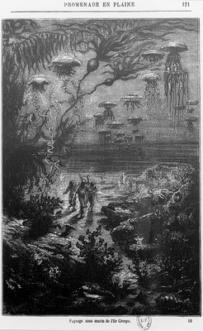
Argument C : Danger d’être obsédé
VM : Nemo menacé par sa passion
MI : survie difficile, dureté de la nature
Transition : L’homme doit trouver un équilibre ..
III — La nature, un lieu d'équilibre et de renaissance
Argument A : Reconstruire une existence
VM : Nemo = nouvelle vie dans la mer
MI : renaissance comme avec les animaux
Argument B : Harmonie possible avec la nature
VM : Nemo ne tue pas sans nécessité
MI : respect du vivant
Argument C : Humanité retrouvée
VM : Nemo a de la compassion
MI : liens avec les animaux,
Conclusion : L'expérience du retrait révèle que la liberté personnelle et communauté doivent s'équilibrer.

Justification du choix de l’image : J’ai choisi cette image car elle représente exactement l’atmosphère présente dans le roman. Je trouve qu’elle illustre très bien l’éloignement total de la société humaine, la beauté de cette nature et d’un autre côté sa part de mystère. Très clairement elle illustre la découverte d’un nouveau monde.
B

Vivre la nature : des expériences qui transforment

Texte 5 - p.100-105
Maxime Dupire 2TSI

Le capitaine du Nautilus se tourne vers Aronnax, il lui confie avoir tourné le dos à la société des hommes, ne leur devant plus rien désormais. Pour protéger son secret, il annonce, d'un ton qui ne laisse place à aucune discussion, qu'Aronnax, Conseil et Ned Land ne pourront plus jamais quitter le sous-marin. Ned, fou de rage, explose, mais Nemo reste impassible, comme taillé dans la pierre. Il leur accorde néanmoins la liberté de se déplacer à bord et leur promet que l'océan leur offrira des spectacles à couper le souffle. Puis, se redressant fièrement, il se présente enfin : "Je suis le capitaine Nemo." Sur ces mots, il les invite à partager un festin extraordinaire, où chaque plat, chaque saveur, provient directement des trésors de la mer.

Les concepts abordés sont : rupture avec la société humaine, la captivité imposée, la liberté relative, l’autosuffisance et la supériorité scientifique. Les thématique abordées sont la liberté vs l’enfermement, l’exil et le refus de la société, la science et progrès, la mer comme monde alternatif.

Les mots importants sont 1.la contemplation qui est l’action d’observer quelque chose longuement et attentivement, souvent avec admiration, calme et réflexion. Et qui vient du latin contemplatio/templum =temple, 2.mystère qui veut dire tout ce qui est inconnu, difficile à comprendre ou à expliquer ; quelque chose qui peut échapper à la raison. Qui veut vient du latin mysterium 3.dépendance qui le fait d’avoir besoin de quelqu’un ou de quelque chose pour agir, vivre ou fonctionner. du latin dependere , 4.isolement qui est l’état d’une personne séparée des autres, coupée de la société ou seule dans un lieu. Qui viens de l’italien isolato , 5.liberté qui est la possibilité d’agir, de penser ou de se déplacer sans contrainte, sans être dominé ou enfermé. du latin libertas, 6.océan qui est une immense étendue d’eau qui est un symbole de grandeur, de mouvement et de force naturelle.

La thèse défendue est qu’un homme peut vivre totalement coupé de la société humaine et trouver dans la mer une autonomie complète, à la fois matérielle et morale. Cette thèse est contredite par le fait qu’un homme doit vivre en société donc respecter les lois de celle-ci.

Les citations à retenir sont « rien n’était plus magnifique que cette scène sous mes yeux ». Aronnax veut exprimer son émerveillement devant la beauté du monde sous-marin. « La mer est tout » Nemo affirme que la mer représente la vie, la liberté la phrase explique la toute-puissance de la mer, « je ne relève plus d’aucun état ». Nemo explique son rejet total de la société humaine : il ne veut plus dépendre d’aucun pays d’aucune loi donc d’aucun Etat.

Sur le thème les expériences de la nature, on peut voir plusieurs problématiques se poser : « Comment la nature transforme-t-elle la perception que les personnages ont du monde qui les entoure ? » ou « En quoi les contacts directs avec la nature modifient-ils la relation des personnages à eux-mêmes et à la société ? » Ce qui nous amènent à la problématique : « En quoi les expériences de la nature transforment-elles profondément les personnages, leur rapport au monde et leur quête de liberté ? »

1.Les expérience de la nature transforment les personnages en montrant leurs limites

-La nature provoque un émerveillement – dans VMLSLM la nature apparaît comme un monde magique. Dans Le mur invisible, les animaux révèlent une beauté du monde jamais vue encore
-La nature isole les personnages – Aronnax à bord du nautilus se rend compte qu’il est coupé de la société humaine car enfermé sous la terre l’océan. Dans Le mur invisible la narratrice se voit séparée de la société par un mur
-La nature transforme l’identité des personnages – Aronnax à bord du nautilus se sent libre, libre de mouvement, d’observer, par contraste avec la vie en société où il y a des lois à respecter. Dans Le mur invisible, la narratrice profite d’être séparée de la société pour se reconstruire psychologiquement parce que elle apprend à cultiver et à chasser

Après avoir montré que les expériences de la nature transforment les personnages en éveillant leur émerveillement et en montrant leur limite, il est possible d’adopter un second point de vue. En effet, la nature n’est pas seulement une source de transformation intérieure : elle impose aussi des contraintes, des dangers et une forme de domination qui influence les choix et le destin des personnages.
2. La nature, loin d’être uniquement une source d’émerveillement, apparaît aussi comme une force puissante et parfois hostile qui impose sa loi et oblige les personnages à s’adapter pour survivre. -La nature est une puissance immense qui dépasse l’homme – l’équipage du Nautilus traverse des zones sous-marines dangereuses, notamment des forêts de corail denses et menaçantes, ce qui rappelle sans cesse la fragilité humaine. -La nature impose une dépendance totale – L’équipage dépendent entièrement du Nautilus pour respirer, se déplacer et survivre dans les profondeurs. Une panne, une erreur, un courant violent peuvent tout condamner. -La nature oblige les personnages à se transformer pour s’adapter – Dans Le mur invisible, la narratrice devient chasseuse, bûcheronne, agricultrice, soigneuse…
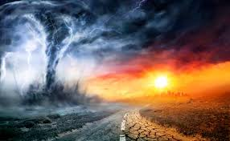
J’ai choisi cette image pour montrer que certes la nature peut être magnifique, mais il ne faut pas oublier que la nature peut être dangereuse.

La mer, une œuvre d’art et une source de vie
Extrait de Vingt mille lieues sous les mers, p. 113 à 117

Asier KIBREAB et Ewen GABRIEL 1TSI
Le narrateur découvre le salon du Nautilus et reste stupéfait par l’incroyable richesse des œuvres qu’il contient : tableaux de grands maîtres, sculptures et objets précieux. Ce lieu apparaît comme un véritable musée sous-marin, révélant la culture et le raffinement du capitaine Nemo. Celui-ci explique qu’il n’est pas un artiste, mais un amateur passionné qui a rassemblé ces trésors avant de quitter le monde terrestre. Ces œuvres représentent pour lui les derniers souvenirs d’une civilisation qu’il a reniée.
Ce passage met en lumière la dimension humaine, esthétique et intellectuelle du capitaine Nemo. À travers son salon, il exprime un dialogue entre la nature et la culture, entre le monde marin (lieu d’isolement et de liberté) et la civilisation humaine (source d’art et de savoir).

Concepts abordés :
• Expérience de la nature : Nemo vit dans la nature mais l’observe avec le regard d’un savant et d’un artiste.
• Connaissance et contemplation : le Nautilus devient un laboratoire et un musée à la fois.
• Évasion et rupture avec la société : Nemo fuit la terre et ses injustices pour créer un monde autonome.
• Beauté universelle : l’art humain côtoie les merveilles naturelles du fond des mers.

Thématiques traitées :
• L’isolement volontaire face à la corruption du monde.
• Le rapport entre l’homme et la nature : admiration, contrôle, harmonie.
• La fusion entre art, science et nature.

Thèses défendues :
1. L’homme peut trouver dans la nature un espace de liberté et de connaissance, en dehors des contraintes sociales.
2. L’art et la science ne s’opposent pas : ils sont deux formes d’exploration du monde et de la beauté.
3. La nature est une expérience totale, capable de nourrir à la fois la raison (science) et la sensibilité (art).
Thèses opposées :
• L’idée selon laquelle la nature serait hostile ou étrangère à l’homme.
• La croyance selon laquelle la connaissance scientifique doit exclure la beauté ou l’émotion.
• La vision selon laquelle l’homme ne peut vivre qu’en société et non dans la solitude.

Définitions :
Expérience : Observation directe du monde permettant d’en tirer un savoir ou une émotion
Nature : Ensemble du monde vivant et non humain (ici l’océan)
Beauté : Harmonie ou émotion produite par l’art ou la nature
Isolement : Séparation volontaire ou forcée du reste du monde

Dans le roman Vingt mille lieues sous les mers de Jules Verne, le capitaine Nemo vit au fond des océans, coupé du monde des hommes. A travers son mode de vie et sa façon de parler de la mer, on comprend qu’il ne considère pas la nature comme un simple décor, mais plutôt comme une vrais œuvre d’art et une source de vie. On se demande alors comment Nemo transforme la nature en œuvre d’art et aussi en moyen de vivre. Nous verrons d’abord que Nemo admire la nature et la transforme en beauté, puis qu’il en fait une source d’existence grâce à la science, avant de montrer que cette transformation finit aussi par l’isoler.

D’abord, Nemo aime beaucoup la nature pour sa beauté. Quand Aronnax découvre le salon du Nautilus, il est étonné par la richesse des décorations : les coquillages, les algues, les perles et les corails font un très beau décor. Nemo change les choses de la mer en objets précieux. Pour lui, la mer n’est pas juste un endroit pour la science, mais aussi un lieu où il ressent des émotions. Il montre aussi des tableaux de grands peintres comme Raphaël ou Léonard de Vinci, qu’il met à côté des trésors de la mer. Ça montre qu’il met au même niveau l’art des hommes et celui de la nature, comme si les deux parlaient le même langage de beauté.
Ici, on voit que Nemo fait de la nature une sorte d’art, comme un artiste.

Ensuite, Nemo ne fait pas qu’admirer la mer : il vit grâce à elle. Tout ce qu’il mange ou utilise vient de la nature. Ses habits sont faits d’algues, sa nourriture vient des poissons, et même la lumière du Nautilus vient de choses prises dans l’eau de mer. Avec la science, il transforme la nature en source d’énergie et de vie.
Nemo veut montrer que l’homme peut vivre sans dépendre du monde de la terre. Pour lui, la mer est un monde complet, qui donne tout : la liberté, la nourriture et la paix. Il veut dire que la nature, si on la respecte, peut suffire pour vivre.

Mais, cette relation entre Nemo et la nature a des limites. En voulant tout tirer de la mer, il finit enfermé dedans. Il aime la nature, mais à travers les vitres du Nautilus, comme quelqu’un qui regarde sans toucher. Sa machine le protège, mais elle le coupe du monde vivant.
La mer devient comme un musée où tout bouge plus. L’endroit où il voulait la liberté devient une prison. Nemo vit dans la beauté, mais une beauté sans vie, loin des autres.

Pour conclure, Jules Verne montre un personnage qui fait de la nature une source d’art et de vie, mais qui finit enfermé dans son rêve. Nemo montre la force et la fragilité de l’homme devant la nature : il veut la comprendre et la garder, mais en voulant trop la contrôler, il la perd.
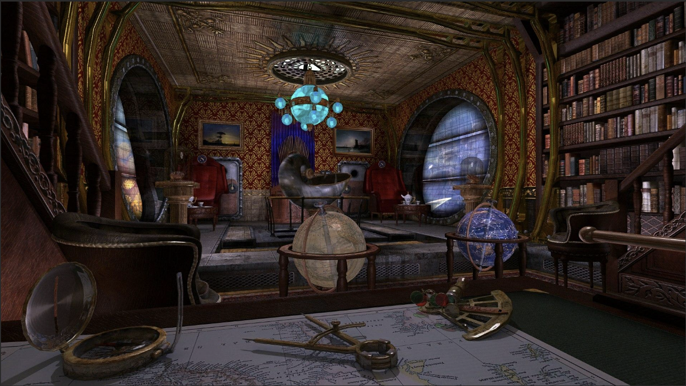
L’auteur nous fait penser à notre rapport avec la nature : elle ne doit pas juste être utilisée ou regardée, mais vécue et respectée comme libre. Pourquoi cette image ? Parce qu’elle montre bien la vision de Nemo : il admire la beauté de la nature comme une œuvre d’art, mais à travers une vitre. Cela représente à la fois son émerveillement et son isolement.

L’homme et la science : la communauté sous-marine du capitaine Nemo
La découverte du Nautilus (p.122 à 127)
Richeux Sasha 2TSI
Dans cet extrait, le narrateur, le professeur Aronnax, visite avec le capitaine Nemo les différentes parties du Nautilus, un sous-marin entièrement fonctionnant à l’électricité. Nemo explique comment cette énergie permet de remplacer le vent, l’eau et la vapeur pour éclairer, se déplacer et même cuisiner. Aronnax découvre un univers autonome, coupé du monde extérieur, où la science domine tout. Ce passage montre l’admiration du narrateur pour les inventions du capitaine, mais aussi la volonté de Nemo de vivre en dehors de la société des hommes.

Concepts abordés, thématiques traitées, objet du texte
- Progrès scientifique et technique : le texte illustre la foi de Jules Verne dans la science et ses capacités à repousser les limites de l’humanité.
- Autonomie et isolement : Nemo se coupe volontairement du monde, créant une communauté restreinte où tout dépend de la machine.
- Rapport entre individu et société : le capitaine Nemo représente un individu qui rejette la société terrestre pour construire sa propre communauté sous-marine.
L’objet du texte est donc de montrer comment le progrès technique permet à l’homme de s’émanciper des contraintes du monde, mais aussi de souligner les dangers d’un isolement absolu.

Définitions et étymologie
- Progrès : du latin progredi, “ avancer “. Le progrès technique symbolise ici l’avancée de l’humanité, mais aussi le risque de se détacher de la nature et des autres hommes.
- Science : du latin scientia, “ connaissance “. Elle est la base du pouvoir de Nemo, mais elle peut aussi devenir un instrument de domination et d’isolement.

Thèses défendues et thèses opposées
- Thèse défendue : Le progrès scientifique est bénéfique, source d’ordre, de régularité et de liberté.
- Thèse opposée : la science peut entraîner l’isolement et la rupture avec la communauté humaine.

Répertoire de citations à retenir et explication de leur sens
- “Pour moi, il n’existe ni nuit, ni jour, ni soleil, ni lune, mais seulement cette lumière factice.”
Nemo vit hors du cycle naturel : il s’est détaché du monde humain et de la nature ordinaire qui fait le quotidien de tous les autres hommes.
- “L’électricité, plus énergique et plus obéissante que le gaz lui-même, faisait tous les frais de la cuisson.”
La science est présentée comme un outil total, capable d’assurer tous les besoins de la vie.
- “Je ne reviens pas, monsieur Aronnax, c’est le Nautilus qui revient.”
Symbole de contrôle total : Nemo ne dépend de personne, c’est le monde qui obéit à sa volonté.

Problématique
Comment le capitaine Nemo illustre-t-il la tension entre l’affirmation de sa liberté individuelle et la nécessité de maintenir une forme de communauté organisée à bord du Nautilus ?

Thèse I : Nemo affirme sa liberté individuelle en créant un espace autonome et isolé
- Argument 1 : L’indépendance matérielle et technologique
  - Exemple 1 : La lumière artificielle et l’horloge électrique remplacent le soleil, créant un univers autonome.
  - Exemple 2 : La propulsion électrique permet au Nautilus de se déplacer sans dépendre des éléments naturels.
  - Exemple 3 : Cuisine, salle de bain et réservoir d’eau potable montrent une autonomie totale des besoins quotidiens.
- Argument 2 : L’isolement volontaire comme expression de liberté
  - Exemple 1 : Nemo vit au fond des mers, coupé du monde humain.
  - Exemple 2 : L’usage du canot autonome lui permet de se déplacer sans jamais quitter le Nautilus.
  - Exemple 3 : Le Nautilus fonctionne comme un microcosme clos où Nemo est maître absolu.
Transition : Mais cette liberté ne peut exister sans un minimum d’organisation et de coopération, ce qui relie l’individu à une forme de communauté.

Thèse II : La communauté interne du Nautilus impose des contraintes et une interdépendance
- Argument 1 : L’individu a besoin de l’équipage pour exister
  - Exemple 1 : Le Nautilus ne peut fonctionner sans les membres de l’équipage pour la manœuvre et l’entretien.
  - Exemple 2 : Les cloisons étanches et portes hermétiques exigent la coopération de tous pour la sécurité.
  - Exemple 3 : La réussite des explorations dépend de l’organisation collective.
- Argument 2 : L’isolement comporte des contraintes
  - Exemple 1 : Nemo ne peut sortir librement du Nautilus sans dispositifs spécifiques.
  - Exemple 2 : La dépendance à l’électricité et aux systèmes limite la liberté totale.
  - Exemple 3 : Les dégagements de gaz du sodium rappellent les limites matérielles et physiques de l’indépendance.
Transition : Ainsi, Nemo illustre que liberté individuelle et communauté peuvent coexister lorsque l’organisation collective soutient l’autonomie.

Thèse III : La liberté individuelle et la communauté peuvent se soutenir mutuellement
- Argument 1 : La communauté assure sécurité et confort
  - Exemple 1 : Les chambres, cuisine et salle à manger sont organisées pour la sécurité et le confort de tous.
  - Exemple 2 : Les cloisons étanches et portes hermétiques protègent tous les habitants en cas de danger.
  - Exemple 3 : L’eau potable et les systèmes de chauffage montrent que la communauté soutient les besoins individuels.
- Argument 2 : La singularité de Nemo enrichit la communauté
  - Exemple 1 : Nemo apporte son savoir scientifique et ses innovations à l’équipage.
  - Exemple 2 : Ses décisions permettent des explorations inédites et l’amélioration des conditions de vie.
  - Exemple 3 : La vie collective bénéficie directement de son leadership et de son intelligence.

Conclusion
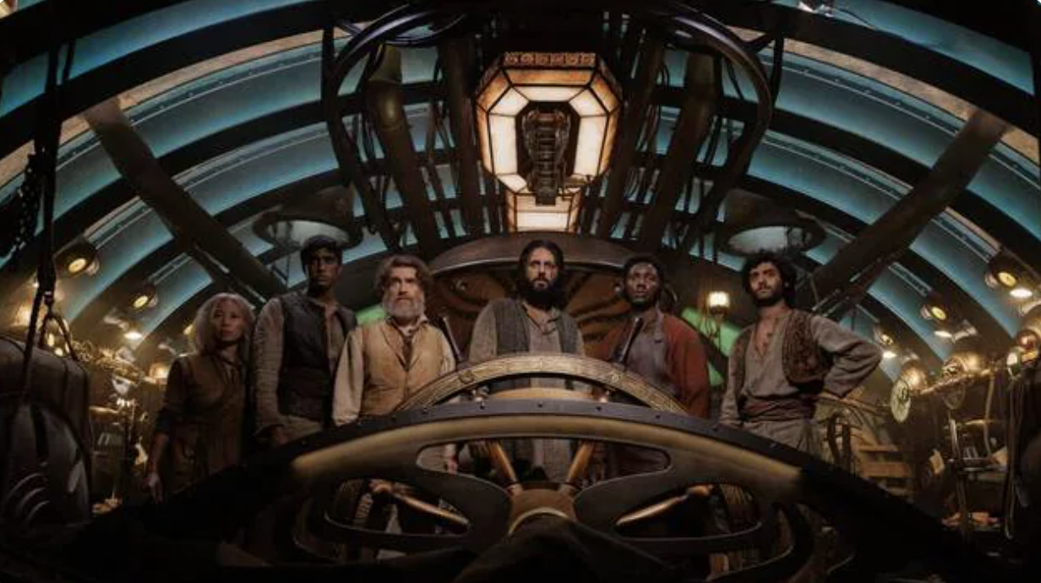
L’extrait montre que le capitaine Nemo illustre parfaitement la tension entre autonomie individuelle et nécessité d’une communauté organisée. Sa liberté et sa singularité trouvent leur pleine expression dans un microcosme collectif, où l’organisation, la coopération et la responsabilité réciproque garantissent la survie et le confort de chacun. Ainsi, l’individu et la communauté s’équilibrent et se renforcent mutuellement.

Une expérience sensible et scientifique de la nature
(Texte 8)
Extrait de Vingt mille lieues sous les mers, pages 141 à 144
Atmerick CHENET, Gwenvael RICHARD
Résumé du texte
Dans ce passage, le narrateur décrit la beauté fascinante des fonds marins observés à bord du Nautilus. Il évoque la transparence de l’eau, la lumière qui s’y diffuse comme une « lumière liquide », et l’émerveillement silencieux de l’équipage devant ce spectacle inédit. La scène mêle science et poésie, observation et émotion. À travers cette contemplation, Jules Verne illustre la puissance de la nature et la curiosité humaine qui cherche à la comprendre sans la dominer.
Concepts et thématiques abordés
• L’expérience de la nature : admiration, curiosité, immersion sensorielle.
• Science et poésie : la technique (le Nautilus) permet une expérience esthétique du monde.
• L’homme face au mystère naturel : entre fascination et humilité.
• La lumière comme symbole de connaissance et de révélation.
Définitions et étymologie des mots clés
• Expérience (du latin experientia, « épreuve, essai ») : contact direct et sensible avec la réalité, ici la nature sous-marine.
• Nature (du latin natura, « naissance, ordre du monde ») : désigne le monde vivant et ses lois indépendantes de l’homme.
• Phosphorescent : du grec phôs, « lumière », et phoros, « qui porte » — lumière naturelle ou chimique produite sans chaleur.
• Diaphanéité : transparence extrême, qualité de ce qui laisse passer la lumière.
Thèses défendues et thèses opposées
• Thèse défendue : la nature, observée à travers la science, révèle sa beauté et sa profondeur spirituelle.
• Thèse opposée : la science pourrait réduire la nature à un simple objet d’étude, sans en percevoir la dimension poétique et vivante.
Verne montre au contraire que la connaissance scientifique peut exalter l’émerveillement.
Répertoire de citations à retenir et sens
1. « Ce n’était plus de l’eau lumineuse, mais de la lumière liquide. » → Fusion de la matière et de la lumière : la nature devient une œuvre d’art vivante.
2. « L’obscurité du salon faisait valoir la clarté extérieure. » → La lumière naît du contraste : la connaissance se révèle dans l’ombre de l’inconnu.
3. « Il s’est fait un monde à part qui lui réserve ses plus étonnantes merveilles. » → Le capitaine Nemo vit une expérience totale de la nature, en dehors du monde humain.

Problématiques possibles
• En quoi l’observation scientifique peut-elle être une expérience poétique de la nature ?
• Comment la technique permet-elle de renouveler notre rapport au monde naturel ?
• L’homme peut-il vraiment comprendre la nature sans la transformer ?
Problématique choisie :
En quoi l’observation scientifique, dans Vingt mille lieues sous les mers, transforme-t-elle la relation de l’homme à la nature en une expérience à la fois sensible et spirituelle ?
Plan détaillé
Thèse I – La science comme moyen d’accès privilégié à la nature
• Argument 1 : Le Nautilus permet d’observer ce qui est invisible à l’œil humain.
• Argument 2 : La science n’est pas froide : elle suscite l’émotion et la beauté.
• Argument 3 : L’expérience directe fonde la connaissance.
Transition : La science dévoile la nature, mais ce dévoilement interroge la place de l’homme.
Thèse II–La contemplation : une expérience spirituelle et esthétique
• Argument 1:Nemo cherche une communion avec la nature.
• Argument 2:La lumière devient symbole de révélation et de connaissance intérieure.
• Argument 3:L’expérience esthétique ouvre à une réflexion sur la place de l’homme.
Transition: Cette harmonie fragile rappelle que toute connaissance reste une expérience existentielle.
Thèse III – Les limites de l’expérience humaine de la nature
• Argument 1 : L’homme ne peut saisir qu’une partie du réel.
• Argument 2 : L’observation transforme la nature en spectacle.
• Argument 3 : L’expérience scientifique peut isoler l’homme.
Conclusion : Jules Verne montre que l’expérience de la nature est à la fois sensorielle, scientifique et spirituelle. À travers la lumière et la transparence de la mer, il invite à contempler un monde inconnu où l’homme se découvre lui-même.
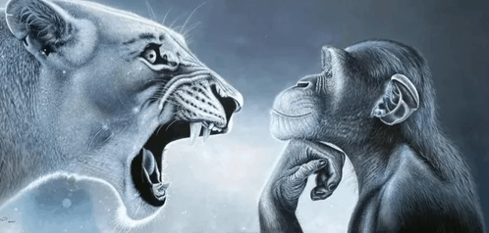
La citation de Verne montre que deux personnes peuvent très bien connaître une même chose tout en l’appréhendant de manière différente. L’image illustre ce contraste : le félin réagit avec instinct et agressivité, tandis que le singe observe calmement et réfléchit. Comme Ned Land et Conseil, ils font

face à la même situation mais avec deux tempéraments et deux manières de comprendre le monde

L’homme face à la nature, entre fascination et volonté de maîtrise
Texte 8 – p. 141 à 144 – Vingt mille lieues sous les mers, Jules Verne
GUIAVARCH Loïs
PIERES Luka

Résume : Dans cet extrait, le narrateur s’émerveille devant la beauté des fonds marins qu’il découvre pour la première fois sous cet angle. Cependant, un désaccord éclate entre Conseil et Ned : chacun des deux prétend mieux connaître les poissons que l’autre. Ils les classent alors selon leurs propres critères, mais ils ne sont pas d’accord, Conseil les trie suivant leurs caractéristiques physiques alors que Ned les trie selon leur goût et leur comestibilité.
Concepts abordés : la découverte et l’émerveillement face à la nature ; le savoir scientifique contre le savoir pratique.
Thématiques traitées : - la beauté et la richesse de la nature. - l’opposition entre la science et l’expérience quotidienne. - la relation entre l’Homme et la nature.
Objet du texte : Le texte cherche à montrer comment la découverte du monde sous-marin révèle à la fois la beauté de la nature et les différentes manières de la comprendre : par la science ou par l’expérience personnelle.
Nature : Ensemble du monde vivant et non vivant. Caractère propre d'un être. Du latin natura (« naissance, essence, ordre du monde »), dérivé de nasci (« naître »).
Fascination : Attraction irrésistible, mélange d’admiration et de crainte face à quelque chose de puissant ou de mystérieux. Du latin fascinatio (« enchantement, charme magique »), de fascinare (« ensorceler, séduire »). [Les fasci étaient les faisceaux, rameaux de bois noués ensemble pour symboliser l’unité de la nation, portés lors de cortèges impériaux, d’où le terme fascisme, dont il n’est ici nullement question].
Classer : Ranger des éléments selon un ordre, des critères ou des catégories précises ; établir une hiérarchie ou une organisation logique entre plusieurs choses. Du latin classis : groupe, division, catégorie de citoyens.
Thèse : La nature doit être vue au travers d’une vision scientifique et rationnelle, selon des critères généraux et non par arbitraires ou fantaisistes.
Antithèse : La nature doit être vue au travers d’une vision pratique et utilitaire, c'est-à-dire selon l’expérience humaine.
« Quel spectacle ! » → exprime l’émerveillement pur de l’individu face à la nature.
« Tout le monde sait que les poissons forment la quatrième et dernière classe de l’embranchement des vertébrés » → montre la manière scientifique et abstraite de voir le monde marin selon Conseil.
« On les classe en poissons qui se mangent et en poissons qui ne se mangent pas. » → montre la manière pratique et utilitaire de voir le monde marin selon Ned Land.

Dans Vingt mille lieues sous les mers, Jules Verne plonge ses personnages au cœur d’un univers fascinant : celui du monde sous-marin. À travers cette aventure, il interroge la relation que les hommes entretiennent avec la nature, entre émerveillement et désir de connaissance. En effet, Verne montre que la nature peut à la fois rapprocher les hommes en leur faisant partager une même émotion, et leur rappeler leurs limites face à ce qu’ils ne peuvent comprendre. Mais il souligne aussi que, malgré cette humilité, l’homme cherche toujours à maîtriser et à expliquer ce qu’il observe. Comment Verne montre-t-il que la nature unit les hommes tout en leur rappelant qu’ils ne peuvent pas tout comprendre ? Nous verrons d’abord que la nature unit les personnages dans un même sentiment d’admiration, avant de montrer que Verne met également en garde contre la volonté humaine de tout comprendre et de tout contrôler.

Thèse I – La nature rapproche les hommes
Dans ce passage, Aronnax, Ned Land et Conseil découvrent ensemble la beauté du monde sous-marin. Aronnax s’écrie « Quel spectacle ! » : on sent qu’ils sont tous émerveillés. Ce moment d’admiration les unit et efface leurs différences. Le savant, le marin et le domestique partagent la même émotion, face à la grandeur de la mer.
La nature leur fait aussi prendre conscience de leurs limites. Ils réalisent que, malgré leurs connaissances, ils ne comprennent qu’une petite partie de ce qu’ils voient. La mer leur apprend à être humbles : l’homme ne peut pas tout savoir ni tout contrôler.

Thèse II – Mais l’homme veut aussi comprendre et contrôler la nature
Même s’ils sont fascinés, les personnages gardent leur curiosité scientifique. Conseil observe et classe les poissons, comme s’il voulait mettre constamment de l’ordre dans ce qu’il découvre. Aronnax aussi étudie les espèces et essaye d’expliquer ce qu’il voit. Cette attitude montre que l’homme cherche toujours à comprendre le monde autour de lui.
Mais Verne fait sentir que ce besoin de tout analyser peut parfois faire oublier la beauté du moment. À force de vouloir tout expliquer, Aronnax risque de ne plus profiter simplement du spectacle de la nature. L’auteur montre donc qu’il faut trouver un équilibre entre la science et l’émerveillement.
Conclusion :
La nature réunit les personnages, mais Verne montre qu’il faut garder un équilibre entre admiration et savoir.
Raison : Cela représente l’homme au milieu de la nature, émerveillé mais petit face à elle
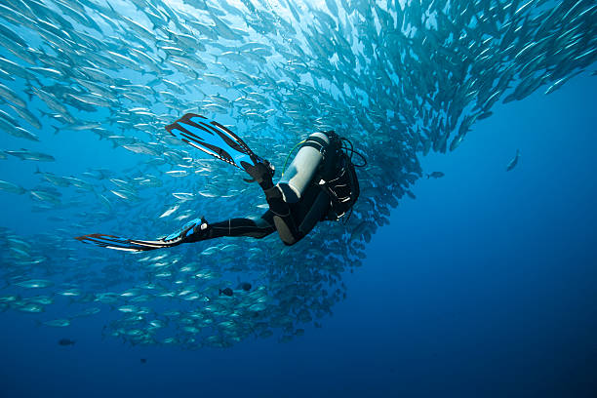

Frontière entre le milieu et le récit

La richesse de la nature confrontée à la pauvreté du récit

Page 160 à 168 Roussel Dagan 1TSI

Le narrateur, Arronax, équipé d'un scaphandre, fait ses premiers pas au fond de l'océan aux côtés du capitaine Nemo. Après une première sensation d'engourdissement, il éprouve une liberté de mouvement inattendue grâce à la poussée d'Archimède au fond de l'océan. Il découvre alors un monde étrange et sublime où la lumière se comporte différemment, créant une profusion de couleurs et une clarté surnaturelle. La promenade lui permet de découvrir des plaines de sable comme des forêts sous-marines, lui offrant un spectacle d'une richesse biologique et d'une beauté qui dépassent, selon lui, les capacités descriptives du langage humain.

Cet extrait de Vingt mille lieues sous les mers relate l'expérience fondatrice de la première promenade sous-marine du narrateur. L’objet du texte est de rendre compte, malgré les difficultés de Aronnax, de cette immersion sensorielle et transformative en mêlant une approche scientifique (décrire le scaphandre et les lois physiques) à un lyrisme poétique face au sublime. Les concepts clés abordés sont la médiation technologique du scaphandre, la transformation de la perception et l'adaptation du corps humain à un nouvel élément. Les thématiques principales qui en découlent sont le rapport de l'homme à l'inconnu, les limites du langage pour décrire l'indicible, et la contemplation d'une nature perçue comme une œuvre d'art d'une profusion et d'une beauté inépuisables.
Définitions étymologiques des mots importants
- Expérience : Du latin experientia, "essai, épreuve, connaissance acquise par l'usage". Le terme renvoie à la fois à l'idée de faire l'épreuve de quelque chose et d'en tirer un savoir.
- Nature : Du latin natura, "ce qui existe dans l'univers, caractère propre d'un être", lui-même dérivé de nasci, "naître". C'est l'essence et l'ensemble des phénomènes qui composent le monde physique, en dehors de la création humaine.
- Scaphandre : Du grec skaphe (barque, esquif) et andros (homme). Littéralement, "homme-bateau". Le mot désigne parfaitement l'engin qui permet à l'homme de "naviguer" dans un élément qui n'est pas le sien.
Thèse défendue / opposée
- Thèse défendue par l'extrait : La technologie, en dépit de son artifice, n'est pas un obstacle mais un médiateur essentiel qui permet à l'homme de faire l'expérience directe, sensorielle et transformative de la nature dans sa dimension la plus sublime et la plus méconnue.
- Thèse implicite contre laquelle le texte s'oppose : La nature sauvage et hostile est un domaine entièrement séparé de l'homme, qui ne peut y accéder sans la dénaturer ou sans rester un simple observateur extérieur et distant. Il nous faut forcément y pénétrer, et cela a des conséquences.
Répertoire de citations à retenir
- « Les mots sont impuissants à raconter de telles merveilles ! » (p.160)
  - Sens : Cette citation exprime le sublime. L'expérience est si intense, si en dehors du cadre de référence habituel, qu'elle dépasse les capacités de la raison et du langage à la décrire. C'est l'aveu que l'expérience sensorielle et émotionnelle prime sur le récit.
- « Cet inépuisable Océan » (p.166)
  - Sens : Elle souligne l'abondance, la richesse et la profusion infinie de la nature. Face à cette biodiversité vertigineuse, l'homme ne peut être que dans un état de contemplation et d'émerveillement. Elle évoque une nature bienveillante et généreuse, “un jardin" à l'état sauvage.
- « Je sentais seulement une certaine gêne aux articulations des doigts, et encore ce malaise ne tarda-t-il pas à disparaître. Quant à la fatigue que devait amener cette promenade de deux heures sous un harnachement dont j’avais si peu l’habitude, elle était nulle. » (p.167)
  - Sens : Cette phrase montre l'adaptation du corps humain grâce à la technologie. Le "harnachement", bien qu’artificiel, devient une prothèse si bien intégrée qu'elle permet une nouvelle forme de "naturel" dans un milieu hostile. L'expérience est rendue possible et presque confortable par la médiation technique.
Répertoire de Problématiques
- Comment la littérature et la philosophie rendent-elles compte de l'expérience humaine face à des mondes naturels inconnus ou hostiles ?
- Dans quelle mesure l'expérience sensorielle et intime de la nature résiste-t-elle à la tentative de représentation, qu'elle soit littéraire, scientifique ou philosophique ?
- L'expérience de la nature conduit-elle nécessairement l'homme à une posture de domination et de possession, ou peut-elle fonder un nouveau rapport de symbiose et de responsabilité ?
- En quoi l'expérience de la nature, qu'elle soit subie, aménagée ou observée, remet-elle en cause la frontière entre l'homme et son milieu ?

Problématique générale : En quoi l'expérience de la nature, qu'elle soit subie, aménagée ou observée, remet-elle en cause la frontière entre l'homme et son milieu ?
THÈSE 1 : L'expérience de la nature est d'abord une expérience des limites, imposant une rupture brutale avec le monde humain.
- Argument 1 - La nature comme isolement et coupure.
  - Exemple 1 : Dans Le Mur invisible, la narratrice est brutalement séparée du monde par un mur invisible. Son expérience de la nature est d'abord celle d'une solitude absolue et d'une coupure forcée.
  - Exemple 2 : Chez J.Verne, la descente dans les profondeurs est une coupure physique : la porte du Nautilus se referme, l'obscurité règne, les personnages sont isolés dans leur scaphandre, incapables de communiquer verbalement.
  - Exemple 3 : Canguilhem, dans La Connaissance de la vie, explique qu'un organisme ne se définit que par son milieu ; une rupture avec son milieu est une expérience radicale des limites de la vie.
- Argument 2 - La confrontation à un milieu hostile et méconnu.
  - Exemple 1 : La narratrice du Mur doit immédiatement faire face à la faim, au froid et à la menace des animaux sauvages. La nature n'y est pas un décor mais un adversaire.
  - Exemple 2 : L'expédition sous-marine de Verne se déroule sous une pression de "dix atmosphères", rappel constant du danger mortel que représente l'environnement.
  - Exemple 3 : Canguilhem montre que la maladie est une expérience où le milieu intérieur devient hostile à l'organisme, une forme de nature "interne" qui impose ses limites.
- Argument 3 - La nécessité de l'adaptation pour la survie.
  - Exemple 1 : La narratrice du Mur doit apprendre les cycles saisonniers, chasser, cultiver et se protéger. Son expérience est un retour forcé à un état de nature survivaliste nécessite une adaptation.
  - Exemple 2 : Les promeneurs sous-marins de Verne s'adaptent physiquement à leur nouvel élément (poussée d'Archimède, perception des sons et de la lumière), nouvelles matières de communication.
  - Exemple 3 : Canguilhem définit la vie comme une "activité normative", c'est-à-dire une capacité à instituer de nouvelles normes pour s'adapter à un milieu changé.
Transition : Cependant, cette rupture initiale et cette confrontation aux limites peuvent ouvrir sur une relation nouvelle, non plus de confrontation, mais de médiation et d'immersion sensorielle.
THÈSE 2 : L'expérience de la nature peut être une immersion sensorielle et esthétique, rendue possible par la médiation technique ou une curiosité particulière.
- Argument 1 - La technologie comme prothèse des sens.
  - Exemple 1 : Le scaphandre de Verne est une "prothèse" qui permet de voir, de respirer et de se déplacer. Il rend possible l'expédition, amplifiant même la perception (la lumière, les couleurs).
  - Exemple 2 : La narratrice du Mur, en l'absence de technologie complexe, aiguise ses sens. Son expérience de la nature devient plus fine, plus attentive aux détails du vivant.
  - Exemple 3 : Canguilhem pourrait voir dans ces outils (du scaphandre aux sens aiguisés) des "organes" artificiels qui étendent le champ d'expérience du vivant humain.
- Argument 2 - La révélation d'un ordre et d'une beauté sublime.
  - Exemple 1 : Verne décrit un "enchevêtrement de tons colorés", une "fête des yeux". L'expérience est celle du sublime, du "spectacle" naturel qui dépasse l'entendement.
  - Exemple 2 : La narratrice du Mur découvre une beauté austère et une forme d'ordre dans la forêt et les montagnes, une harmonie à laquelle elle finit par s'intégrer.
  - Exemple 3 : la "beauté" et le "sublime" se révèlent dans la finalité et l'ingéniosité des organismes vivants. Le “sublime”, est la manière dont la vie résout le problème de l'adaptation à un milieu
- Argument 3 - L'émerveillement face à la profusion et la diversité du vivant.
  - Exemple 1 : Le catalogue enthousiaste des espèces (zoophytes, mollusques, algues) chez Verne traduit un émerveillement devant "cet inépuisable Océan".
  - Exemple 2 : La narratrice observe les animaux (la vache, le lynx) avec une attention et une empathie nouvelles, reconnaissant leur individualité et leur place dans le monde qui est le leur.
  - Exemple 3 : Canguilhem insiste sur la diversité des formes de vie comme objet de la biologie. L'expérience de cette diversité est le premier pas vers une connaissance du vivant.
Transition : Cette immersion sensorielle et cette découverte de l'ordre naturel conduisent finalement à une transformation profonde du sujet, qui redéfinit sa propre place au sein de ce milieu.
THÈSE 3 : Faire l'expérience de la nature, c'est finalement faire l'expérience d'une transformation de soi et d'une nouvelle norme de vie.
- Argument 1 - Une nouvelle normativité vitale.
  - Exemple 1 : Canguilhem est central ici : pour lui, la vie est "normative". La narratrice du Mur incarne cela : elle crée de nouvelles normes de vie (ses routines, son rapport au temps, ses valeurs) en harmonie avec son nouveau milieu.
  - Exemple 2 : Le narrateur de Verne, en s'adaptant à la marche sous-marine, vit une "norme" physiologique nouvelle. Son corps fonctionne selon de nouvelles règles.
  - Exemple 3 : Le capitaine Nemo est l'exemple ultime de celui qui a institué une vie entièrement nouvelle, une "norme" humaine en milieu sous-marin.
- Argument 2 - Le sentiment de possession et de responsabilité.
  - Exemple 1 : Nemo considère la forêt sous-marine comme sa "propriété", son "domaine". L'expérience approfondie d'un milieu peut engendrer un sentiment de possession et de domination.
  - Exemple 2 : À l'inverse, la narratrice du Mur développe un sentiment de responsabilité et de symbiose avec les bêtes dont elle a la charge. Elle n'est plus propriétaire, mais gardienne.
  - Exemple 3 : Canguilhem dirait que l'organisme "institue" son milieu. Nemo l'institue comme un royaume, la narratrice du Mur comme un foyer.
- Argument 3 - La quête d'une connaissance intime et non plus abstraite.
  - Exemple 1 : L'expérience de Verne est une leçon de choses grandeur nature. La connaissance ne vient plus des livres, mais de l'immersion et de la perception.
  - Exemple 2 : La connaissance que la narratrice a de la nature dans Le Mur est vitale, concrète, charnelle. Elle sait le goût des baies, le comportement des bêtes, la dureté de l'hiver.
  - Exemple 3 : Canguilhem oppose la connaissance abstraite de la vie (la biologie théorique) à la connaissance concrète de la maladie par le médecin. L'expérience vécue est une forme de savoir.
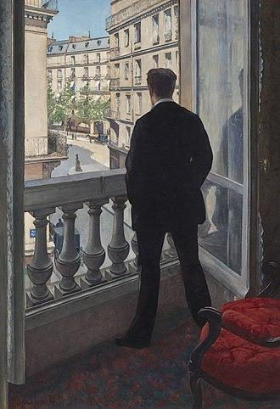
Conclusion
L'expérience de la nature, qu'elle soit subie comme une épreuve des limites, vécue comme une immersion esthétique ou intégrée comme une nouvelle norme de vie, révèle une dialectique profonde entre l'homme et son milieu. Elle n'est jamais une simple observation passive, mais un processus actif qui transforme à la fois notre perception du monde et notre définition de nous-mêmes. Des profondeurs océaniques de Verne à l'alpage isolé de Haushofer, en passant par les réflexions de Canguilhem sur la vie, se dessine une même idée : expérimenter la nature, c'est se re-confronter à la question fondamentale de la place de l'humain dans le vivant.
IMAGE
La fenêtre est une métaphore parfaite de la frontière entre l'intérieur et l'extérieur, l'équivalent du hublot du Nautilus ou du mur invisible. Il expérimente la nature par la vue, le contemple. Il fait l'expérience d’un environnement plus vaste que lui, tout comme Aronnax et ses compagnons ou la narratrice du Mur invisible.

Plongée au cœur de la nature sous-marine
Pages 168-174, YVENAT Noah 2 TSI
Résumé :
Dans cet extrait de Vingt mille lieues sous les mers de Jules Verne, le professeur Aronnax raconte son exploration d’une forêt sous-marine en compagnie du capitaine Nemo. Il y découvre un monde fascinant, dominé par la verticalité des plantes et une faune abondante, où les frontières entre végétal et animal semblent floues. Après une pause, il est attaqué par une araignée de mer géante, ce qui lui rappelle le danger des profondeurs. L’expédition continue vers des zones plus obscures, jusqu’à une falaise marquant la limite du domaine de Nemo. Ensuite, l’équipage regagne lentement la surface.
Les concepts abordés sont :
- La science et exploration : la plongée et l’étude du monde marin.
- La frontière entre les règnes du vivant : confusion entre végétal et animal.
- Le rapport de l’homme à la nature : émerveillement, peur...
- Les progrès techniques : les scaphandres et les lampes électriques sont encore inconnus à l’époque.
Les thématiques principales sont :
- La découverte et la curiosité
- La nature et ses mystères
- L’homme face à l’inconnu
- L’isolement et la domination de Nemo
Mots importants :
1-Forêt sous-marine : ensemble de plantes aquatiques formant un habitat naturel complexe. Forêt provient du latin forestis, « bois en dehors des terres cultivées ».
2-Observation : action de regarder attentivement pour comprendre un phénomène. Cela vient du latin observare, « examiner, veiller sur ».
3-Faune et flore : ensemble des animaux et des plantes d’un milieu donné. Faune vient de Faunus (dieu romain des animaux), flore de Flora (déesse des fleurs).

Le texte défend l’idée d’une expérience de la nature qui relie observation scientifique et émerveillement, contre l’idée d’une nature incompréhensible et dangereuse qu’on ne peut pas approcher.

Citations :
« Aucune des herbes qui tapissaient le sol, aucune des branches qui hérissaient les arbrisseaux, ne rampait, ni ne se courbait, ni ne s’étendait dans un plan horizontal. Toutes montaient vers la surface de l’océan. » Ça montre à quel point le milieu sous-marin est différent et unique.
« Pendant quelques minutes, je confondis involontairement les règnes entre eux, prenant des zoophytes pour des hydrophytes, des animaux pour des plantes. » On voit bien le flou entre animal et végétal, montrant que le professeur a encore beaucoup à apprendre.
« Grâce à la perfection de nos appareils, nous dépassions ainsi de quatre-vingt-dix mètres la limite que la nature semblait avoir imposée jusqu’ici aux excursions sous-marines de l’homme. » Souligne le rôle de la science et de la technologie dans la découverte et l’expérience de la nature.

Problématique :
Comment l’expérience directe de la nature permet-elle à l’homme de la connaître, de l’admirer et de la respecter ?

Thèse I : L’expérience directe permet l’observation et la connaissance scientifique
-Argument 1 : Observation des espèces marines
Aronnax décrit la forêt sous-marine et la verticalité des plantes.
-Argument 2 : Découverte de phénomènes naturels inattendus
Confusion entre végétal et animal (zoophytes et hydrophytes).
Dans La connaissance de la vie, on observe des espèces et comportements surprenants sur le terrain.
-Argument 3 : La science comme outil de compréhension
Les lampes électriques et le Nautilus permettent l’exploration des fonds marins tel que l’on ne les a jamais vus.
Transition : L’expérience scientifique permet de comprendre la nature, mais révèle aussi sa dangerosité et son coté imprévisible.
Thèse II : L’expérience de la nature confronte l’homme à sa beauté et à ses dangers
-Argument 1 : La contemplation de la nature
Les poissons inhabituels et plantes étranges émerveillent Aronnax.
Dans Le Mur invisible il y a la beauté des interactions animales et des paysages naturels.
-Argument 2 : La confrontation avec le danger
Aronnax tombe nez à nez face à une araignée de mer géante. De plus, dans le Nautilus ils voient souvent une faune dangereuse et traversent des tempêtes.
Transition : L’expérience de la nature nous émerveille mais elle montre qu'on ne peut jamais totalement la dominer.
Thèse III : L’expérience directe enrichit l’imaginaire et la réflexion
-Argument 1 : L'imaginaire dans les livres
La forêt sous-marine permet l’imaginaire scientifique.
Dans Le Mur invisible, la nature mystérieuse attise la réflexion sur le rapport humain animal.
-Argument 2 : Expérience sensorielle et émotionnelle
L’émerveillement et la fascination d’Aronnax devant la faune et flore.
Dans Le Mur invisible, on fait souvent face aux comportements des animaux.
-Argument 3 : Beaucoup de nouvelles connaissances
Il y a de l’observation, de la prudence et de la curiosité scientifique combinées.
Dans La connaissance de la vie, il y a le savoir théorique et pratique intégré par l’expérience directe.
Conclusion
L’expérience directe de la nature permet à l’homme de la comprendre, l’admirer et la respecter. Elle rassemble science, émerveillement et prudence, et enrichit autant la connaissance que l’imaginaire. Jules Verne illustre parfaitement cette approche dans ses descriptions du monde sous-marin.

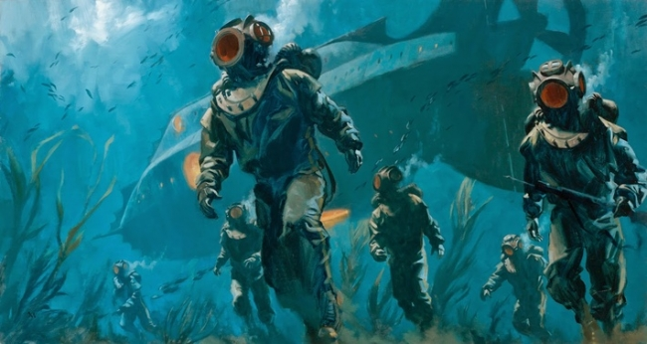
Pour moi, cette image nous fait directement penser aux personnages qui se baladent dans la forêt sous-marine, le Nautilus derrière nous rappelle bien Vingt mille lieues sous les mers.

À la découverte d'un monde sous-marin.
P. 168-174
Mathilde Rannou/ Romane Gouerec

Résumé :
Dans ce passage, le pêcheur Ned Land, le Docteur Aronnax, et son associé Conseil, expérimentent pour la première fois une expédition sous-marine. Ils sont accompagnés et guidés par le capitaine Nemo.
Durant cette exploration des fonds marins, ils découvrent avec émerveillement une multitude de plantes, mollusques, crustacés, poissons… qui leur étaient pour la plupart inconnus. Ils se retrouvent par exemple, face une araignée de mer géante, ou une loutre de mers, qui est malheureusement victime de sur-chasse à cause de sa valeur, et sa rareté.

Concepts/ thématique :
-l’esthétique : le beau, le sublime
-Bio-éthique/Le bio-centrisme : Selon cette vision, la vie doit être le centre de toutes les décisions. En effet, chaque être vivant, quel qu'il soit, humain ou non-humain, possède en soi une valeur intrinsèque.
-Pléonexie : Désir excessif d'accumulation matérielle, de possession et d'influence, satisfait sans égard aux répercussions sur l'environnement, sur autrui et sur la société en général.
-Anthropocentrisme : c'est l'idée que les humains sont au centre du monde et sont supérieurs à toutes les autres formes de vie.
-Les limites de l’homme → limite : Ce qui ne peut ou ne doit être dépassé.

Mots en rapport avec le thème - « expérience de la nature » et leurs définitions :
-Excursion : Voyager/explorer un endroit (du latin « excursio » : excursion, voyage, irruption).
-Faune et Flore : Ensemble des espèces animales et végétales vivant dans un endroit donné (du latin Flora, nom de la déesse de la végétation).
-Observait : Examiner/Regarder attentivement.
-Admirait : Considérer avec enthousiasme, émerveillement
-Magnifique : Qui est d'une beauté luxueuse, éclatante (= merveilleux du bas latin « mirabilia » : choses étonnantes, admirables)
-Bizarre : Qui est inhabituel, qu'on s'explique mal.
-Redoutable : Qui est à craindre.
-Insurmontable : Que l'on ne peut franchir (préfixe in: exprimant l'idée de contraire).
-Franchir : Aller au-delà de (une limite).
-Protéger : Mettre à l'abri d'un danger / défendre quelqu’un (du latin « protegere » couvrir devant, en avant, abriter).
-Sur-chasse : Action de chasser : de poursuivre pour capturer ou tuer à des fins utilitaires ou par goût sportif (Préfixe sur : Indique une ampleur excessive).

Thèse défendue :
-L'anthropocentrisme : être centré sur l’homme / la bio-éthique/le bio-centrisme : recentrer sur le vivant non-humain
-Reconnaissance des compétences des hommes vs. reconnaissance des limites de l’homme

Citations :
→ Perte de repères/confusion : « Mais, pendant quelques minutes, je confondis involontairement les règnes entre eux, prenant des zoophytes pour des hydrophytes, des animaux pour des plantes » (p.169)
« Curieuse anomalie, bizarre élément a dit un spirituel naturaliste, où le règne animal fleurit et où le règne végétal ne fleurit pas ! » (p.170)
→ Dépasser les limites : « Grâce à la perfection de nos appareils, nous dépassions ainsi de quatre-vingt-dix mètres la limite que la nature semblait avoir imposée jusqu’ici aux excursions sous-marines de l’homme. » (p.172)
→ Loutre victime de sur-pêche qui risque de causer sa disparition : « Ce précieux carnassier, chassé et traqué par les pêcheurs devient extrêmement rare, et il s’est principalement réfugié dans les portions boréales du Pacifique, où vraisemblablement son espèce ne tardera pas à s’éteindre » (p.174)

Cette image est jolie, elle attire l’œil, avec ses belles couleurs. De plus, elle relate assez bien les fonds marins décrits par le docteur Aronnax : avec les plantes verticales. On y voit aussi, des loutres sous-marines comme celles qu’ils croisent à la fin de leur périple.

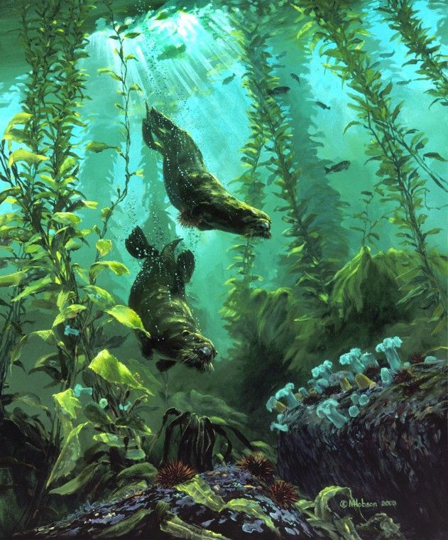

Quelles limites impose la nature à l’homme ? En quoi ce texte montre-t-il que les hommes sont anthropocentriques ? Quelles sont les limites de l’homme ? Quelles sont les conséquences de l’anthropocentrisme ? Comment agit l’homme dans un milieu qui lui est hostile ?

Comment agit l’homme dans un milieu qui lui est hostile ?
1) L’homme essaye de s’adapter pour pouvoir vivre au mieux dans un nouvel environnement.
- Ils observent et apprennent/comprennent comment fonctionne leur nouvel environnement.
M.I. Elle apprend à vivre en autarcie, avec des animaux. Elle apprend à vivre en dépendants de la météo (tempête / neige …) et des saisons, pour cultiver, faucher, chasser etc...
V.L.S.M Le Professeur Aronnax découvre de nouveaux animaux, les observe et les classe zoophytes/hydrophytes
C.V. Les naturalistes Newton, Buffon, Lamarck étudient et analysent le vivant et son milieu
-Les hommes se créent des outils pour pouvoir vivre dans cet environnement.
M.I. Elle se crée des chaussures.
V.L.S.M Le capitaine Némo a créé beaucoup de choses pour pouvoir vivre sous les mers, ex : scaphandre / Nautilus
C.V. Les scientifiques se créent des outils pour pouvoir étudier le vivant. Ex : le matériel dans les laboratoires de recherches
-Les hommes essaient de survivre dans cet environnement : se nourrissent/ s’abritent...
M.I Elle chasse, plante des patates, cueille des fruits, récupère le lait de sa vache...
V.L.S.M Némo chasse la loutre pour la manger et/ou peut-être se servir de sa peau pour en faire des vêtements.
C.V L’homme transforme son milieu de vie : « L’humanité modifie son milieu » (p.170) par exemple : il construit des maisons pour pouvoir se protéger.

2) Mais l’homme est confronté à des limites qui peuvent l’empêcher de s’adapter.
-L’homme peut manquer de connaissances, ce qui peut l’empêcher de s’accommoder avec l’environnement dans lequel il se trouve. Et dans certains cas, ce manque de connaissances peut le désorienter, lui faire perdre ses repères :
M.I. Quand elle prend conscience du mur, elle est confuse, désorientée, elle ne sait pas vivre seule dans la nature.
V.L.S.M Le Docteur Aronnax manque de connaissances sur les fonds marins : il confond des espèces : « je confondis involontairement les règnes entre eux » (p.169)
C.V. Les scientifiques ne connaissent pas tout, ils doivent accepter les limites de la science : « Le rationalisme raisonnable doit savoir reconnaître ses limites » (« la pensée et le vivant ») p.16
-Mais les hommes n’ont pas forcément les bons outils pour s’adapter :
M.I Elle n’a pas des bonnes chaussures, ou des vêtements adaptés à sa vie
V.L.S.M Le scaphandre ne peut sûrement pas résister à un animal plus gros que l’araignée de mer : « D’autres animaux plus redoutables, devaient hanter ces fonds obscurs, et que mon scaphandre ne me protégerait pas contre leurs attaques. » (p.171) (Aronnax)
C .V Newton pensait qu’il existait un fluide nommé l’éther or cela s’est révélé être faux. Il s'est sûrement trompé car il n’avait pas les outils adaptés pour faire ses recherches. (p.167) (« le vivant et son milieu »)
-Peut-être que les limites que rencontre l’homme lui sont imposées :
M.I Le mur lui a été imposé, elle a dû apprendre à vivre avec.
V.L.S.M Ils ne peuvent pas aller plus loin dans leur expédition car ils se retrouvent face à un mur de rochers (l’île Crespo).
C .V La plupart des êtres vivants ne peuvent pas vivre dans tous les milieux. Si on les sort de leur milieu naturel, ils peuvent dysfonctionner, ou mourir. (« le vivant et son milieu »)

3) Parfois, les hommes se sont tellement adaptés à leur environnement, qu’ils font preuve d’anthropocentrisme.
- Puisque les hommes évoluent rapidement et savent utiliser des outils complexes, ils se croient supérieurs et prennent le pouvoir sur toutes autres formes de vivants.
M.I Un homme s’est pensé supérieur aux animaux, il a tué Taureau et Lynx sans raison.
V.L.S.M Le capitaine Némo s’est senti supérieur à l’araignée et la loutre, il les a tués sans difficulté. Sans ses outils, il se serait sûrement senti moins puissant.
C .V Les humains testent sur les animaux car ils sont « moins importants » (« L’expérimentation en biologie animale »)/ L’homme (religieux) ne veut pas être associé aux animaux puisqu'ils n’ont pas de «conscience» (« la pensée et le vivant »)
-La « supériorité » de l’homme l’amène à détruire sans trop s’inquiéter des répercussions
M.I Un homme tue Taureau et Lynx.
V.L.S.M Le capitaine Némo tue une loutre de mer rare.
C .V Les tests faits sur les animaux les font souffrir et/ou les tuent. (« L’expérimentation en biologie animale »)
-L’homme se permet de sur-exploiter les ressources à sa disposition, pour répondre à un désir excessif.
M.I Hugo est fortuné, il accumule pleins de choses qu’il n’utilise pas, elles servent seulement à montrer son argent : ex : son fusil de chasse (p.11)
V.L.S.M Les hommes surpêchent la loutre de mer, ce qui peut entraîner son extinction. Il la pêche seulement pour l’argent : elle est rare est donc elle vaut cher.

Conclusion :
L’homme sait s’adapter en analysant et comprenant l’environnement qui l’entoure, il sait créer des outils qui le complémentent. Mais parfois, cette capacité d’adaptation se transforme en démesure humaine, alors il détruit, sur-exploite sans se soucier des conséquences. Il reste tout de même confronté à des limites qui l’empêchent de s’acclimater complètement à son milieu.

Plongée dans les profondeurs sous-marines : de l’exploration scientifique à l’émerveillement du vivant
Pages 168 à 174
ESTRUCH Yuna et LAVILLE Olivier, 2TSI
Dans ce chapitre, l’équipage du Nautilus, équipé de scaphandre, explore une forêt sous-marine, un lieu à la fois magique et dangereux. Ils feront d’étonnantes découvertes au milieu d’algues géantes et animaux marins, comme une monstrueuse araignée et une magnifique loutre des mers. Ils continueront d’explorer cette forêt, jusqu’à être confrontés aux limites imposées par les profondeurs, l’obscurité et la pression.
Thèmes :
Jules Verne souligne la beauté et la puissance de l’océan à travers l’exploration scientifique. Il montre que ses fonds riches et mystérieux suscitent curiosité, émerveillement et parfois crainte, et insiste sur l’importance de la découverte pour mieux comprendre la nature.
Définitions :
Anomalie : du grec anomalia ; ce qui s’écarte de la norme
Vitalité : du lat. vitalitas ; capacité d’un organisme à se maintenir en vie, à se développer.
Excursion : action de parcourir une région pour l’explorer ou la visiter
Thèses :
Jules Verne défend l’idée que la nature est source d'émerveillement et de connaissance approchable par l’observation et l’expérience scientifique, et qui mérite d’être respectée et protégée. Il s’oppose à l’idée que la nature serait un espace vide, dangereux ou simplement exploitable.
Citations :
« Nous dépassons de quatre-vingt-dix mètres la limite que la nature semblait avoir imposée jusqu’ici aux excursions sous-marines de l’homme »
L’expérience de la nature permet de repousser les limites et de découvrir des lieux jusque-là inaccessibles.
« J’observai que la vie végétale disparaissait plus vite que la vie animale »
Cette observation montre l’importance de l’expérience pour comprendre les particularités et les lois de la nature.
« Curieuse anomalie, où le règne animal fleurit, et où le règne végétal ne fleurit pas ! »
Elle suscite l’étonnement, la curiosité et l’émerveillement face à des phénomènes inattendus.

Comment l’expérience de la nature, entre émerveillement et danger, révèle-t-elle les limites de l’homme et son besoin de comprendre ce qui l’entoure ?
- La nature comme révélateur de la fragilité humaine
- Les animaux prédateurs comme menace directe
Jules Verne : L’araignée de mer, décrite comme un monstre, souligne la peur instinctive face à des créatures menaçantes. Marlen Haushofer : Les animaux sauvages, comme les loups, représentent une menace pour la survie de la narratrice. Georges Canguilhem : Il montre que le vivant est constamment exposé à des agressions extérieures, rappelant sa vulnérabilité.
- Les milieux extrêmes comme défi à l’adaptation
Jules Verne : L’équipage est équipé de scaphandres pour découvrir les fonds marins et faire face à l’obscurité et à la pression. Marlen Haushofer : L’héroïne doit affronter des conditions extrêmes, le froid, la faim et l’isolement, pour survivre. Georges Canguilhem : Il insiste sur le fait que la vie est une lutte permanente contre les déséquilibres.
- La désorientation face à l’inconnu
Jules Verne : Le professeur Arronax confond les espèces, la faune et la flore. Marlen Haushofer : L’isolement derrière le mur invisible fait perdre à l’héroïne ses repères spatiaux et temporels. Georges Canguilhem : Il explique que la connaissance du vivant passe par une remise en question.
Toutefois la nature n’est pas seulement un espace de danger. Elle fascine aussi l’humain par sa beauté et ses mystères, éveillant en lui une curiosité.
- La nature comme source d’émerveillement et de curiosité
- La beauté de la nature émerveille l’humain
Jules Verne : La forêt sous-marine, avec ses algues géantes et verticales fascine les naufragés. Marlen Haushofer : La narratrice admire la vallée, la lumière changeante sur les montagnes. Georges Canguilhem : Il rappelle que la diversité des formes biologiques invite à l’admiration.
- La diversité naturelle comme source de fascination
Jules Verne : Dans l’océan, vivent différentes espèces, parfois rare, qui suscitent la curiosité. Marlen Haushofer : Elle observe des comportements surprenants chez les animaux. Georges Canguilhem : Chaque organisme crée ses propres normes, révélant la diversité des formes du vivant.
- La nature stimule la pensée et la recherche de savoir
Jules Verne : Les anomalies biologiques poussent le professeur Arronax à s’interroger scientifiquement. Marlen Haushofer : La narratrice apprend à reconnaître les plantes et à comprendre les cycles. Georges Canguilhem : Le vivant résiste aux classifications, stimulant sans arrêt la recherche et l’exploration scientifique.
Entre danger et fascination, la nature pousse l’humain à repenser sa place dans le monde et à chercher un équilibre entre respect et compréhension.
- La nature comme invitation à repenser la place de l’humain
- Les limites imposées par la nature
Jules Verne : Le mur de rochers marque une limite que le capitaine Nemo refuse de franchir. Marlen Haushofer : Le mur invisible représente une frontière. Georges Canguilhem : Malgré les avancées de la science, on ne peut pas totalement saisir le vivant.
- La nature confronte l’humain à sa mortalité
Jules Verne : La menace d’animaux dangereux, l’épuisement ressentis dans les grandes profondeurs font ressentir la présence de la mort. Marlen Haushofer : La mort de ses animaux ou les humains figés derrière le mur rappelle que la vie peut disparaitre brutalement. Georges Canguilhem : Il souligne que la maladie et la mort est inévitable pour l’homme.
- La nature offre une opportunité de se réinventer
Jules Verne : Le capitaine Nemo considère que les fonds marins lui appartiennent, mais garde un certain respect. Marlen Haushofer : L’héroïne redéfinit ses priorités et devient autonome. Georges Canguilhem : La confrontation avec le vivant permet à l’homme de se redéfinir.
L’expérience de la nature, entre émerveillement et danger, révèle à l’humain sa fragilité tout en stimulant sa curiosité et son désir d’apprendre. La nature apparait comme un espace où l’humain est à la fois confronté à ses limites et incité à se dépasser. Il peut, en l’observant et en la respectant, trouver un équilibre et un nouveau sens à son existence.
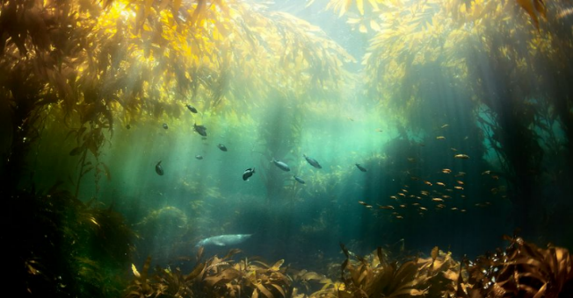
Elle représente la richesse et la diversité de la vie sous-marine, évoquant les algues géantes et les créatures mystérieuses

Nemo et l’océan, la fusion d’un homme avec le monde vivant
Vingt mille lieues sous les mers, pages 178-180, de Jules Vernes
Mafuta Elie 1ère TSI
Ambre Chaussignand 1ère TSI
Le capitaine Némo contemple l’océan comme si c’était un être vivant dotés d’un pouls et d’une respiration. Il explique à Aronnax que les courants marins, les sels et les milliards d’animalcules assurent la ‘circulations’ de la mer, régulant l’équilibre du globe. Nemo voit cette dynamique la preuve d’une vie puissante, plus riche que celle de la terre. Il célèbre la mer comme monde autonome, source de mouvement et de création. Ce passage révèle son admiration quasi mystique pour l’océan, miroir de sa solitude.
Les concepts abordés sont la vie comme un système global, la circulation des éléments naturels, l’équilibre du monde, la fonction des organismes microscopique et la relations entre science et nature. Mais pas seulement, car au cours de ce texte, plusieurs thématiques sont traités, comme la fascination pour l’océan, la puissance de la nature, la vision scientifique et poétique du monde ou encore la quête d’harmonie entre l’homme et l’univers. Jules Vernes fait de la mer un symbole de vie totale et d’ordre cosmique. À travers la voix de Nemo, il unit savoir et lyrisme pour montrer que la connaissance du monde passe aussi par l’émerveillement.
Différents mots nourrissent le thème des expériences de la nature : Océan, du grec Ōkeanos, est le nom du dieu fleuve qui encerclait le monde, vaste étendue d’eau salée recouvrant la majeure partie du globe, l’océan symbolise la communauté totale, un tout vivant où chaque goutte participe à un ensemble infini. Organisme, du grec organon qui signifie outils ou instruments, désigne un ensemble d’éléments vivant organisé pour faire un tout cohérent, l’océan peut être aussi décrit ici comme un organisme global ou chaque courant, chaque être vivant a un rôle à jouer, selon la métaphore d’une société harmonieuse. Circulation, du latin circulare, signifie tourner en rond, selon le mouvement régulier d’un fluide dans un système. Le capitaine Nemo compare la circulation de l’eau celle du sang, alors l’océan devient un organisme, ou la vie circule comme une solidarité invisible avec toutes les parties du monde.
Au détour de ce texte, nous avons des thèses qui se confrontent. Tout d’abord il est soutenu que la mer est vivante, idée donnée par le capitaine Nemo, la véritable communauté ne serai pas celle de l’homme mais celle de la nature où règne l’unité, l’équilibre et la coopération entre tous les êtres. L’individu humain ne trouverait sa place que dans ce grand ensemble, en s’effaçant devant l’ordre du monde. Cette thèse est directement opposée à une autre : celle qui place l’homme au centre du monde, seule détenteur de raison et de civilisations, thèse à laquelle le Capitaine Nemo s’oppose.
Nous avons plusieurs citations riches que nous pouvons retenir comme : « Voyez cet océan, monsieur le professeur, n’est-il pas doué d’une vie réelle ? ». Nemo présente la mer comme un organisme vivant : l’océan n’est plus un décor, mais un être animé. Cette vision exprime sa conviction que la nature possède une intelligence propre, indépendante de l’homme. « C’est une intéressante étude que de suivre le jeu de son organisme. » L’observation scientifique devient contemplation spirituelle.
Dans Vingt mille lieues sous les mers (1869), Jules Verne fait du capitaine Nemo un homme en rupture avec la société. Dans l’extrait (p. 178-180), il contemple l’océan, qu’il décrit comme un être vivant : « L’Océan possède une circulation véritable. » À travers cette vision poétique et scientifique, Verne interroge le lien entre l’individu isolé et la communauté naturelle. Comment Nemo, en fuyant les hommes, rejoint-il une autre forme de communauté, celle du vivant ?

I. Le rejet de la communauté humaine
Nemo fuit un monde qu’il juge corrompu et violent : « Je ne reconnais plus d’obéissance à aucun souverain de la terre » (ch. X). Le Nautilus devient une société autonome, symbole d’indépendance totale. Pourtant, cette liberté absolue l’enferme : dans l’extrait, Aronnax le voit se parler « à lui-même », image d’une solitude intérieure. Nemo rejette la société humaine, mais reste en quête d’appartenance. Cette appartenance, il la retrouve dans la mer, conçue comme un organisme vivant.

II. L’océan, une communauté naturelle harmonieuse
Nemo voit la mer comme un être doté de vie : « Voyez cet océan… n’est-il pas doué d’une vie réelle ? » (p. 178). Les courants y circulent comme le sang dans un corps. Les infusoires et animalcules, « véritables faiseurs de continents calcaires », assurent l’équilibre du monde — écho aux Expériences de la nature de Bernardin de Saint-Pierre, où chaque être remplit une fonction vitale. Cette mer en perpétuel mouvement incarne une communauté idéale : « Toujours le mouvement, toujours la vie ! » — un modèle d’unité sans hiérarchie. Mais en se fondant dans ce tout, Nemo risque de perdre ce qui fait de lui un individu, et un humain.

III. Une fusion libératrice mais déshumanisante
Dans l’exclamation « Là est la vraie existence ! » (p. 180), Nemo atteint une communion totale avec la mer : il se sent partie d’un ensemble cosmique. Pourtant, Aronnax remarque qu’il « se transfigurait » — il n’est plus un homme, mais une conscience dissoute dans l’océan. Cette union parfaite devient un enfermement : à la fin du roman, le Nautilus disparaît dans les abîmes, comme si Nemo s’était fondu dans le monde qu’il adorait.
Nemo rejette la société humaine pour rejoindre la communauté naturelle de l’océan, symbole d’équilibre et de solidarité universelle. Mais cette fusion, si harmonieuse soit-elle, conduit à la perte de soi. Jules Verne suggère que la vraie communauté doit unir la liberté individuelle et l’ordre collectif — non abolir l’un dans l’autre. On retrouve cette fusion avec le grand tout de la nature dans le livre Le mur invisible de Marlen Haushofer, où elle se sent parfois devenir animale, forêt, arbre…au risque de perdre son lien avec l’humanité.
« Ce ne sont pas de nouveaux continents qu’il faut à la Terre, mais de nouveaux hommes ».

Extrait de Jules Verne, Vingt mille lieues sous les mers, pages 186 à 188
Ewan Le Bris- 2TSI

Résumé :
Dans cet extrait, le narrateur, à bord du Nautilus, observe la lente formation des récifs coralliens et la richesse de la vie sous-marine. La nature y apparaît comme une puissance créatrice et harmonieuse, indépendante de l’homme. Le capitaine Nemo, émerveillé mais désabusé, déclare : « Ce ne sont pas de nouveaux continents qu’il faut à la terre, mais de nouveaux hommes ». À travers cette scène, Verne oppose la grandeur silencieuse de la nature à la petitesse morale de l’humanité.
Concepts abordés :
Nature : force vitale, indépendante, créatrice d’équilibre.
Expérience : observation directe et scientifique du vivant.
Progrès : mis en question face à la sagesse lente de la nature.
Humanité : appelée à se renouveler moralement.
Connaissance : moyen d’unir l’homme et le monde naturel.

Thématiques principales :

La création naturelle et ses rythmes infinis.

L’émerveillement scientifique et moral devant la vie.

La critique du progrès matériel et de la conquête.

La recherche d’un renouveau humain à travers la nature.

Objet du texte :
Montrer que la véritable grandeur de l’homme ne réside pas dans la conquête de nouveaux territoires, mais dans la compréhension et le respect de la nature, source de savoir et de morale
Définitions et étymologies :
Nature → du latin natura, « ce qui naît » : ensemble des êtres vivants et des forces du monde.
Expérience → du latin experientia, « épreuve, essai » : connaissance tirée de l’observation.
Progrès → du latin progressus, « marche en avant » : idée d’amélioration, ici relativisée.
Humanité → du latin humanitas, « caractère humain, bonté » : désigne l’homme dans sa valeur morale.
Thèses :
Thèse défendue : la nature est un modèle de sagesse et d’équilibre moral.

Thèse rejetée : la conquête matérielle et le progrès technique suffiraient à l’homme.

Citations à retenir et explication :

« Ce ne sont pas de nouveaux continents qu’il faut à la terre, mais de nouveaux hommes. »
Nemo appelle à une renaissance morale : la transformation de l’humanité prime sur l’expansion territoriale.

« Nos nappes électriques faisaient étinceler ce brillant calcaire. »
Image symbolique de la rencontre entre la science et la nature, l’homme éclaire sans détruire.

Problématique :
La nature, en tant qu’expérience vécue et observée, peut-elle réconcilier l’homme avec lui-même ?

Thèse 1 - La nature éveille la conscience et la connaissance de l’homme.

Argument 1 : La nature comme source de savoir et d’émerveillement

Verne : le spectacle des coraux ouvre une réflexion scientifique et morale.

Canguilhem : la vie biologique est une norme, un équilibre vital.

Haushofer : la protagoniste retrouve le sens du vivant.

Argument 2 : La nature révèle la limite de l’homme

Verne : Nemo rejette la vanité humaine.

Haushofer : l’isolement montre la dépendance de l’homme.

Canguilhem : la science ne peut jamais tout maîtriser du vivant.

Argument 3 : L’expérience naturelle réveille une éthique

Verne : appel à des « hommes nouveaux ».

Haushofer : respect et compassion pour les êtres vivants.

Canguilhem : la vie enseigne la résistance et la création.

Transition : Mais la nature, en révélant sa grandeur, montre aussi à l’homme son impuissance et son isolement.

Thèse 2 - L’expérience de la nature peut isoler l’homme et remettre en cause sa place.

Argument 1 : Une nature indifférente à l’homme

Verne : les récifs se forment sans souci des hommes.

Haushofer : la nature poursuit son cours, même sans humanité.

Canguilhem : le vivant obéit à ses propres lois.

Argument 2 : Le savoir peut séparer au lieu d’unir

Verne : Nemo s’isole dans le Nautilus.

Haushofer : la connaissance de la nature s’accompagne d’une solitude extrême.

Canguilhem : la biologie abstraite peut détacher du vécu.

Argument 3 : La nature comme miroir de l’âme

Verne : le Nautilus reflète le repli intérieur de Nemo.

Haushofer : le mur invisible symbolise la barrière intérieure.

Canguilhem : connaître la vie, c’est se confronter à soi-même.

Transition vers la conclusion : L’expérience de la nature révèle donc autant la fragilité humaine que sa possibilité de transformation intérieure.

Conclusion
L’expérience de la nature, qu’elle soit scientifique, existentielle ou philosophique, permet à l’homme de se redécouvrir.
Chez Verne, elle enseigne la mesure et le respect ; chez Haushofer, elle apprend à vivre avec l’essentiel ; chez Canguilhem, elle montre que comprendre la vie, c’est respecter ses lois propres.
Ainsi, la nature n’est pas un simple décor, mais une école de sagesse : pour progresser, l’humanité doit d’abord se régénérer moralement.
Comme le dit Nemo : « Ce ne sont pas de nouveaux continents qu’il faut à la terre, mais de nouveaux hommes. »
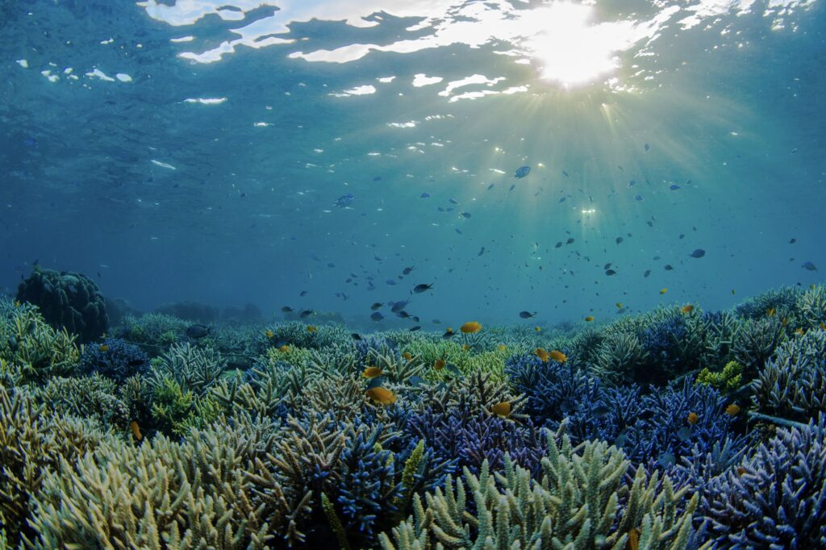Figure 1: Cette image illustre la beauté et la lenteur créatrice de la nature évoquées dans le texte de Verne. Le corail, formé au fil des siècles, symbolise l’équilibre, la patience et la force silencieuse de la vie. Il rappelle que, comme la nature, l’homme doit bâtir avec le temps et non avec la domination.
Texte 1

L’expérience de la nature : entre exploration et transformation

Pages 184-185
COUNY Maël

Dans Vingt mille lieues sous les mers, Jules Verne décrit l’exploration des profondeurs marines à bord du Nautilus. Face à la puissance naturelle, les personnages oscillent entre émerveillement et angoisse. La scène où « le timonier semblait encore conduire son trois-mâts naufragé à travers les profondeurs de l’océan » révèle l’illusion humaine de maîtriser son environnement. L’expérience de la nature devient un moment de remise en question. L’homme prend conscience de ses limites et découvre que l’observation du monde naturel le transforme intérieurement.

Concepts abordés, thématiques traitées, objet du texte :
L’extrait aborde l’exploration et la connaissance de la nature, en montrant comment l’homme cherche à comprendre son environnement. Il met également en lumière le rapport de force entre l’homme et l’environnement, puisque la nature se révèle plus puissante que la volonté humaine. À travers cette confrontation, le texte souligne la transformation intérieure que provoque l’expérience, l’individu étant amené à réfléchir sur sa place dans le monde. Il questionne aussi le progrès scientifique face aux limites humaines, suggérant que la science ne peut pas tout maîtriser. Enfin, il montre l’homme face à l’inconnu, confronté à un univers mystérieux qui suscite à la fois fascination et inquiétude.

Définition et étymologie :
L’expérience correspond à la confrontation directe à une réalité, ce qui permet d’apprendre et de se former. Ce terme vient du latin experiri, qui signifie « éprouver ».
La nature regroupe l’ensemble des forces physiques et vivantes indépendantes de l’homme. Son étymologie latine, natura, signifie « ce qui est né ».

Thèse :
La nature dépasse l’homme : l’être humain ne maîtrise pas son environnement. Cette idée se retrouve dans Le timonier immergé de Jules Verne, où l’homme est confronté à la puissance de l’océan, ou encore dans Le Mur invisible, où l’isolement face à un monde inconnu révèle notre vulnérabilité.
L’expérience de la nature permet également d’acquérir la connaissance. L’homme apprend en observant et en interagissant avec le monde naturel. C’est le cas des explorations menées par le Nautilus dans les romans de Verne, ou dans les travaux de Canguilhem sur le vivant, qui montrent combien l’expérience directe du monde est essentielle à la compréhension.
Enfin, la nature transforme profondément l’individu. L’expérience vécue modifie notre rapport au monde et notre manière de penser. Cela se traduit par l’humilité face aux océans chez Verne ou par l’adaptation nécessaire des personnages dans Le Mur invisible, qui apprennent à vivre dans un environnement radicalement différent
La citation « Le timonier semblait encore conduire son trois-mâts naufragé à travers les profondeurs de l’océan » illustre l’illusion humaine de contrôle face à la nature. Malgré la défaite évidente, l’homme s’accroche à l’idée qu’il peut encore dominer les forces qui le dépassent.

Problématique
Comment l’expérience de la nature conduit-elle l’homme à prendre conscience de ses limites, à acquérir de nouvelles connaissances et à se transformer intérieurement ?

Thèse 1 – L’expérience de la nature révèle les limites humaines
Arguments :
- La nature est plus puissante que l’homme.
- Les illusions de maîtrise scientifique sont brisées.
- Se confronter aux éléments impose l’humilité.
Exemples :
- Jules Verne : « Le timonier semblait encore conduire son trois-mâts naufragé… » → Il croit contrôler alors qu’il est vaincu par l’océan.
- Marlene Haushofer : La protagoniste, isolée, réalise sa vulnérabilité face à la nature qu’elle ne peut dominer.
- George Canguilhem : Le vivant doit s’adapter à son milieu car il ne le contrôle pas totalement → l’homme est limité biologiquement.

Thèse 2 – L’expérience de la nature est source de connaissance
Arguments :
- Observer la nature permet de mieux comprendre le monde.
- L’expérience concrète enseigne plus que la théorie.
- La confrontation au réel développe l’intelligence et le savoir.
Exemples :
- Jules Verne : À bord du Nautilus, l’observation directe des fonds marins enrichit la science, au-delà des connaissances livresques.
- George Canguilhem : Le savoir provient de l’expérience du vivant dans son environnement, pas uniquement de la pensée abstraite.
- Marlene Haushofer : L’héroïne apprend à survivre en imitant les comportements des animaux et en respectant les cycles naturels.

Thèse 3 – L’expérience transforme l’individu intérieurement
Arguments :
- Le contact avec la nature modifie la vision du monde.
- Il permet une introspection et une remise en question.
- La solitude face au vivant conduit à une évolution personnelle.
Exemples :
- Jules Verne : Les explorateurs passent de la fascination technologique à l’humilité devant la grandeur des océans.
- Marlene Haushofer : L’isolement forcé entraîne une transformation spirituelle et une nouvelle forme de sagesse.
- George Canguilhem : Le vivant se redéfinit à travers ses expériences ; l’individu modifie ses valeurs selon son adaptation au milieu.

Conclusion
Ainsi, l’expérience de la nature apparaît comme un véritable parcours initiatique. Elle révèle d’abord les limites humaines, puis devient une source de savoir, avant de provoquer une transformation intérieure. Face à un environnement qui le dépasse, l’homme apprend à s’adapter, à observer et à se réinventer. La nature n’est donc pas seulement un espace à explorer, mais un maître silencieux qui guide l’individu vers une meilleure connaissance de lui-même.

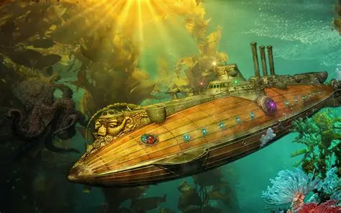

De Darwin à la mer : l’escale comme miroir de l’évolution
p. 186-188

Ewen Le Roy
Nathan Mouclier

Résumé : Dans cet extrait de Vingt mille lieues sous les mers, le professeur Aronnax décrit la traversée de l’archipel des Pomotou à bord du Nautilus. Il observe et explique scientifiquement la formation des îles coralligènes, nées du travail millénaire de minuscules polypes, selon la théorie de Darwin. Émerveillé par cette lente création naturelle, il retrace aussi comment la vie s’y installe progressivement jusqu’à l’apparition de l’homme. Face à cette vision optimiste du progrès naturel, le capitaine Nemo exprime une critique morale : selon lui, la Terre n’a pas besoin de nouveaux continents, mais de nouveaux hommes. Le passage mêle ainsi savoir scientifique, admiration poétique et réflexion philosophique sur le progrès humain.

Concepts abordés, thématiques traitées, objet du texte :
Observation scientifique et exploration : le Nautilus permet d’étudier la mer et les îles.
Formation naturelle : récifs, atolls, madrépores, végétation, faune.
Temps et évolution : transformations lentes sur des milliers d’années.
Relation homme-nature : l’homme apparaît après le développement des écosystèmes.
Science et théorie : Darwin et Milne-Edwards pour comprendre les processus naturels.
Le texte décrit l’exploration des îles coralligènes et l’observation des processus naturels par le savant. Il montre comment la science permet de comprendre la formation des atolls, le rôle des polypes, le développement des écosystèmes et l’émergence de la vie humaine.
Définitions, étymologie des mots importants:
Atoll : Île corallienne en anneau autour d’un lagon (Dhivehi atholhu). Observation scientifique des formations coralliennes selon Darwin.
Nautilus : Sous-marin de Jules Verne pour explorer les mers (grec nautilos ou latin nautilus = marin). Instrument d’expérimentation de la nature.
Archipel : Ensemble d’îles dans un océan (grec arkhipélagos = grande mer). Terrain d’observation de la formation des îles.
Coralligène : Produit par des coraux (latin corallium + -gène). Montre comment la nature construit ses structures.
Thèses défendues, contre quelle thèse :
Thèse défendue | La nature et la science sont des forces créatrices et harmonieuses (vision d’Aronnax).
Thèse opposée (contre-thèse) | Le progrès scientifique ne sert à rien sans progrès moral : il faut changer les hommes (vision de Nemo).

Répertoire de citation à retenir et explication de leur sens :

- "Ce ne sont pas de nouveaux continents qu'il faut à la Terre, mais de nouveaux hommes!" Capitaine Némo.186 lignes 26-27/Le véritable progrès dépend de l’évolution morale et intellectuelle de l’homme, pas seulement de découvertes matérielles.

- “Le soleil ne date pas du premier jour de la création.” la Bible. 188 lignes 4-5/→ La compréhension scientifique peut remettre en question les interprétations traditionnelles du monde.

- “Ainsi se formèrent ces îles, œuvres immenses d’animaux microscopiques” 188 ligne 23-24 / L’observation minutieuse de la nature révèle des merveilles invisibles à l’œil nu.

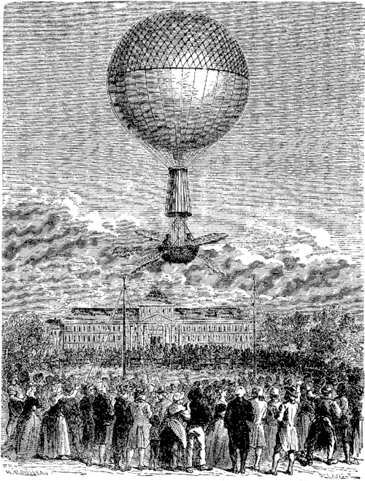 | Cette image a été choisie car elle illustre la conquête scientifique à travers l’expérimentation sur la nature, symbolisée par le ballon des Montgolfier.  Elle traduit aussi l’émerveillement poétique de la foule face à la découverte et à la maîtrise des éléments.  Enfin, elle invite à une réflexion éthique sur le progrès et la responsabilité humaine face aux innovations scientifiques.

En quoi la nature observée par le savant devient-elle un terrain d’expérimentation et de connaissance ?
I. La nature, un laboratoire de savoir : 1. Observer pour comprendre le vivant :
Verne : « J’observais ces récifs coralliens avec une curiosité passionnée. » → Observation scientifique.
Canguilhem : « La vie se définit par des normes qu’elle se donne à elle-même. » → Vie = source de savoir.
Haushofer : « J’appris à observer comme on apprend à vivre. » → Observation = survie.
2. Expérimenter pour tester les théories : Verne : « Les théories de Darwin, confirmées par mes observations… » → Science mise à l’épreuve.
Canguilhem : « L’expérimentation n’est pas simple vérification, mais invention de phénomènes. »
Haushofer : « Tout devait être vérifié par l’expérience. »
3. La nature révèle des lois universelles : Verne : « Ainsi se formèrent ces îles, œuvres immenses d’animaux microscopiques. »
Canguilhem : « Le vivant invente ses propres lois. » Haushofer : « Les saisons m’enseignèrent que tout revient. »
II. De la science à la sagesse : la nature, source de connaissance humaine 1. La contemplation transforme le regard Verne : « J’admirais l’ouvrage gigantesque des travailleurs microscopiques. »
Canguilhem : « Comprendre la vie, c’est en éprouver la valeur. »
Haushofer : « J’étais enfin devenue une partie de la forêt. »
2. Réflexion sur le temps et l’origine Verne : « Ces formations exigèrent près de deux cent mille ans. »
Canguilhem : « La connaissance de la vie est une histoire, non une essence. »
Haushofer : « Le temps ne comptait plus, seul le rythme de la nature persistait. »
3. La nature critique l’humanité Verne : « Ce ne sont pas de nouveaux continents qu’il faut à la Terre, mais de nouveaux hommes ! »
Canguilhem : « La science sans conscience du vivant devient technique d’asservissement. »
Haushofer : « L’homme civilisé a détruit ce qu’il ne comprenait pas. »
III. vers une connaissance totale 1. Observation → expérience spirituelle Verne : « J’oubliais le savant pour ne plus être qu’un homme en face de la création. »
Canguilhem : « Connaître la vie, c’est reconnaître en soi la vie. »
Haushofer : « Je sentais une paix nouvelle, comme si le monde entier respirait à travers moi. »
2. Savoir et éthique Verne : « La science ne rend pas l’homme meilleur. »
Canguilhem : « Il n’y a pas de science neutre du vivant. »
Haushofer : « Le respect de la vie était devenu ma seule règle. »
3. Harmonie homme-monde Verne : « Le Nautilus glissait dans le silence des mers… »
Canguilhem : « La biologie est une méditation sur la condition humaine. »
Haushofer : « Vivre en harmonie avec la terre, c’était enfin vivre pleinement. »
La domination de la nature en guise de progrès scientifique
Texte 14 – p. 198-201
Altieri Leca Gabin - Degueul Matteo
Dans cet épisode, le Nautilus navigue à travers le périlleux détroit de Torrès, rempli de récifs et soumis à des courants déchaînés. Le sous-marin se trouve coincé dans le récif corallien, pendant que des autochtones, qualifiés de « sauvages », viennent pour l'assaut. Le capitaine Nemo préserve son sang-froid et défend toute réaction, optant plutôt pour l'attente de la marée pour se libérer. Ce segment souligne la vulnérabilité de la science face aux forces naturelles et la sagesse de Nemo confrontée à la brutalité humaine. Jules Verne y pose des questions sur la limite entre civilisation et barbarie.
La civilisation et la barbarie sont représentées à travers les indigènes et les Européens, avec l’aspect moral apporté par Nemo, qui montre que la barbarie n’est pas toujours là où on le pense. La peur réciproque entre les explorateurs et les indigènes révèle le rapport à l’altérité : chacun voit l’autre comme une menace. Cette méfiance mutuelle conduit à la violence, née de l’incompréhension entre deux mondes opposés. Le Nautilus, symbole de la science et de la maîtrise humaine, se heurte à la barrière de corail, expression de la puissance imprévisible de la nature. Ce contraste révèle les limites du savoir humain face aux forces naturelles qui échappent à tout contrôle.
Sauvage : Du latin “silvaticus”, dérivé de “silva” = forêt, “Sauvage” signifie à l’origine “qui vient des bois, qui vit dans la forêt”. Ce mot montre comment les Européens voyaient les peuples non civilisés comme “proches de la nature”, voire “non humains”
Civilisation : Du latin “civis” = citoyen → “civilis” = qui concerne la cité. “Civilisation” signifie donc “état de l’homme qui vit en société organisée”. Être civilisé, c’est être intégré à une communauté avec des lois et des savoirs.
Folie : Du latin “follem” = sac, ballon, chose vide → puis “esprit vide, insensé”. Ce qui échappe à la raison, l’excès, la perte de mesure.
Thèse : Jules Verne montre que la science et la civilisation ne rendent pas l’homme supérieur à la nature ni aux autres peuples
Antithèse : L’homme, grâce à la science et au progrès, serait capable de tout dominer — la nature comme les autres peuples
Citation : « Nemo, impassible, ordonna de rester à l’intérieur et de ne pas riposter ». Cela montre le contrôle de Nemo et sa réflexion, il préfère la prudence à la violence, un contraste avec le danger ambiant.

Le progrès scientifique donne à l’homme une illusion de toute-puissance.
- La technique affranchit des lois du milieu. Le Nautilus traverse le "plus dangereux détroit" (p. 200), donnant à Nemo un sentiment d'invulnérabilité. Cela nie la dépendance du "vivant" à son milieu. (La connaissance de la vie)
- Le savoir personnel justifie la domination. Nemo utilise ses "cartes excellentes" (p. 200) pour décider seul, exerçant sa tyrannie. Dans Le Mur invisible, l'humilité forcée annule ces hiérarchies de savoir.
- La nature est réduite à un spectacle/objet. Aronnax classifie (p. 199) les espèces. Le progrès scientifique masque le danger. Cette réduction nie la force normative du vivant et justifie la domination. (La connaissance de la vie)

La nature rappelle sans cesse la fragilité et la dépendance de l’homme.
- L'échec de la technique face au réel. Le Nautilus, symbole de science, est rendu "immobile" (p. 201) par un simple écueil. La technologie est fragile. Le Mur invisible montre que la nature peut annuler toute technique, prouvant que la civilisation est éphémère.
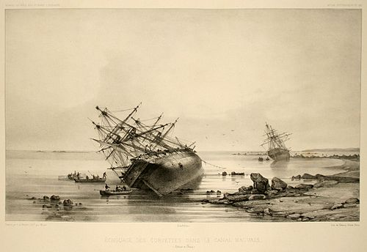
- Le milieu impose ses conditions hostiles. Le détroit est "le plus dangereux" (p. 200), un environnement qui résiste activement. (Le mur invisible) La protagoniste ne survit que par l'adaptation constante aux règles imposées par ce milieu hostile.Le savoir théorique est impuissant. Nemo, malgré ses "cartes excellentes" (p. 200), fonce sur l'écueil (p. 201). Son arrogance est vaincue par la réalité. Le savoir est impuissant quand l'homme refuse de s'adapter au milieu réel, car le vivant a ses propres règles.On a choisi cette image car le naufrage du Nautilus sur les coraux est l'élément central du drame. Il symbolise la limite que la nature impose au progrès scientifique. C'est cet organisme, à la fois fragile et simple, qui a stoppé net l'orgueil de Nemo et de son Nautilus. L'image représente la réalité du milieu (Canguilhem) : le plus petit élément du vivant peut être plus fort que la plus grande des machines. Son existence même rappelle à l'homme que sa technique est impuissante face à la force brute de la nature.
Le rapport fort entre l’homme et la nature
Vingt mille lieues sous les mers – Jules Verne (p.207-213)
Larreur Lilian 1TSI

Résumé :
Dans cet extrait, Ned Land, Conseil et Aronnax explorent la forêt de l’île Gueboroar pendant plusieurs heures à la recherche de nourriture. Ils commencent par la recherche de plantes comestibles. Ils découvrent l’arbre à pain Rima ; Ned Land, expert en nourriture de voyage, prépare et propose d’assembler une pâte fermentée pour conserver ce « pain » longtemps. Ils ramassent aussi des bananes, jaks, mangues et ananas pour compléter leurs provisions. Ils trouvent, sur le rivage, des sagoutiers, qu’ils coupent pour en extraire le sagou, une farine utilisée par les populations locales. Ils regagnent le Nautilus à la tombée de la nuit. Le lendemain, revenus sur l’île, ils continuent la chasse aux vivres en suivant l’instinct de Ned. Ils observent beaucoup d’oiseaux, dont des perroquets et des oiseaux de paradis aux couleurs splendides, dont leur tentative de capture échoue.

Concepts abordés dans l’extrait :
- Le principal thème de cet extrait est évidemment la nature, laquelle est présentée comme terrain d’expérimentation en amenant les personnage à devoir explorer, observer et tester. On y voit par cette expédition la dépendance de l’homme vis-à-vis de la nature qui fournit de la nourriture notamment mais cette dépendance montre la capacité d’adaptation de l’homme grâce, notamment, à la technique.
- L’extrait souligne également l’expérience humaine que vivent les personnages, en effet, ils doivent y travailler ensemble pour parvenir à leur but. Cette coopération prend forme avec la complémentarité des personnages apportant chacun leur compétence comme avec le « regard de naturaliste » de Aronnax et l’expérience concrète de Ned Land. Cela nous montre une complémentarité de du savoir théorique et du savoir-faire pratique.
- Finalement le texte évoque la nature par son aspect riche et bienveillant, parce qu’elle fournit en nourriture, abondante et variée. Mais les descriptions, des des oiseaux notamment, transmettent l’émerveillement et l’admiration des explorateurs. La nature est ici présentée comme harmonieuse et attirante, contrairement à certains passages où elle paraît hostile.

Mots importants :
-Nature : ensemble des éléments du monde physique indépendants de l’action humaine. Vient du latin « Nascor » = naître, donc tout ce qui naît spontanément, sans intervention humaine.
- Expérience : Action d’éprouver quelque chose soi-même, d’observer et de tirer des conclusions ; Vient du latin « experientia » = essayer, mettre à l ‘épreuve.

Thèses :
- Une des thèses défendues est celle qui prétend que la nature est abondante et celle-ci est portée par le personnage de Ned Land qui pense que la nature suffit à subvenir aux besoins des hommes sans technique complexe. Aronnax s’oppose à cette thèse en rappelant le besoin de technique afin de conserver certaines provisions qui ne se conservent pas, il montre que l’homme doit, quand même apprendre à maîtriser la nature afin d’en tirer un maximum profit.
Citations :
- « Vous parlez là comme un naturaliste, mais moi, je vais agir comme un boulanger. »
Ned land oppose la science théorique d’Aronnax à sa connaissance pratique, elle montre le contraste de l’extrait : observer la nature ou agir sur elle.
- « Utile végétal dont la nature a gratifié les régions auxquelles le blé manque »
Cette phrase montre la reconnaissance de narrateur envers la générosité de la nature et illustre très bien le thème de la nature abondante et également l’harmonie entre l’homme et son milieu.

Problématiques :
1/ En quoi l’expérience de la nature révèle-t-elle les limites de la science et des techniques humaines ?
2/ La nature est-elle un espace d’harmonie ou un espace de tension entre les besoins humains et les lois du vivant ?
3/ Comment les différentes manières d’expérimenter la nature transforment-elles le rapport des hommes au mondes vivant ?

Troisième et dernière problématique que je me suis posées et pour laquelle je vais en présenter le plan.

I) L’extrait montre que les hommes n’expérimentent pas la nature de la même manière : savoir, survie, organisation
A - La nature transforme l’individu par l’expérience et la découverte du vivant
- Dans l’extrait, Aronnax passe de la précision scientifique (arbre à pain) à
l’admiration (oiseaux de paradis).
- Dans le reste du roman de Verne, l’émerveillement des personnages devant le fonds marins leur fait mélanger science et poésie (notamment Aronnax).
- Canguilhem dit que l’homme et le vivant ne peuvent pas être vu comme une machine et que cela change donc le rapport qu’on a au monde qui nous entoure.

B - La beauté de la nature modifie la sensibilité
-Description poétique des oiseaux (vol ondulé)
-Dans Le mur invisible, la narratrice développe une sensibilité envers la nature et notamment les animaux ce qui change son rapport à la nature au fil de l’histoire
C - L’immersion dans la nature élargit les valeurs humaines
- L’échec des personnages à la chasse, dans l’extrait, les mène à une remise en question.
- Haushofer montre que plus on s’éloigne de la société et qu’on se rapproche de la nature, plus on se concentre sur ce qui compte

II) La nature transforme l’individu en profondeur, dans ses valeurs, sa psychologie et son identité
A - La nature oblige à redéfinir le sens de la vie
- Dans l’extrait la vie simple, les fruits ou encore le travail manuel redéfinissent le sens de la vie
- Le Mur invisible : la narratrice redéfinit toute sa vie autour de la survie et du rapport au vivant.
B - L’adaptation transforme les comportements et les rôles
- Ned Land devient boulanger, chasseur ou encore bûcheron selon les occasions
- D’après Canguilhem, l’homme crée des normes face au milieu (on le voit avec le monstrueux qui peut devenir la norme dans le futur)
C – La nature s’impose aussi aux hommes
- Dans le Mur Invisible comme dans Vingt mille lieues sous les Mers, les personnages doivent se débrouiller avec la nature pour se nourrir.
- Malgré la technologie du Nautilus, la nature lui impose ses lois (Tempête, - monstres).

- Ned Land défend également la thèse selon laquelle l’homme peut transformer la nature grâce à sa technique, en effet, il montre qu’il peut fabriquer, conserver, améliorer et illustre ainsi la maîtrise humaine. Aronnax et Conseil, eux, s’opposent à cette thèse en se limitant à observer et même en admirant la beauté de la nature là où Ned va simplement voir l’aspect utile et fonctionnel de la nature.
Citations :
- « Vous parlez là comme un naturaliste, mais moi, je vais agir comme un boulanger. »
Ned land oppose la science théorique d’Aronnax à sa connaissance pratique, elle montre le contraste de l’extrait : observer la nature ou agir sur elle.
- « Utile végétal dont la nature a gratifié les régions auxquelles le blé manque »
Cette phrase montre la reconnaissance de narrateur envers la générosité de la nature et illustre très bien le thème de la nature abondante et également l’harmonie entre l’homme et son milieu.

Problématiques :
1/ En quoi l’expérience de la nature révèle-t-elle les limites de la science et des techniques humaines ?
2/ La nature est-elle un espace d’harmonie ou un espace de tension entre les besoins humains et les lois du vivant ?
3/ Comment les différentes manières d’expérimenter la nature transforment-elles le rapport des hommes au mondes vivant ?

Troisième et dernière problématique que je me suis posées et pour laquelle je vais en présenter le plan.

I) L’extrait montre que les hommes n’expérimentent pas la nature de la même manière : savoir, survie, organisation
A - La nature transforme l’individu par l’expérience et la découverte du vivant
- Dans l’extrait, Aronnax passe de la précision scientifique (arbre à pain) à
l’admiration (oiseaux de paradis).
- Dans le reste du roman de Verne, l’émerveillement des personnages devant le fonds marins leur fait mélanger science et poésie (notamment Aronnax).
- Canguilhem dit que l’homme et le vivant ne peuvent pas être vu comme une machine et que cela change donc le rapport qu’on a au monde qui nous entoure.

B - La beauté de la nature modifie la sensibilité
-Description poétique des oiseaux (vol ondulé)
-Dans Le mur invisible, la narratrice développe une sensibilité envers la nature et notamment les animaux ce qui change son rapport à la nature au fil de l’histoire
C - L’immersion dans la nature élargit les valeurs humaines
- L’échec des personnages à la chasse, dans l’extrait, les mène à une remise en question.
- Haushofer montre que plus on s’éloigne de la société et qu’on se rapproche de la nature, plus on se concentre sur ce qui compte

II) La nature transforme l’individu en profondeur, dans ses valeurs, sa psychologie et son identité
A - La nature oblige à redéfinir le sens de la vie
- Dans l’extrait la vie simple, les fruits ou encore le travail manuel redéfinissent le sens de la vie
- Le Mur invisible : la narratrice redéfinit toute sa vie autour de la survie et du rapport au vivant.
B - L’adaptation transforme les comportements et les rôles
- Ned Land devient boulanger, chasseur ou encore bûcheron selon les occasions
- D’après Canguilhem, l’homme crée des normes face au milieu (on le voit avec le monstrueux qui peut devenir la norme dans le futur)
C – La nature s’impose aussi aux hommes
- Dans le Mur Invisible comme dans Vingt mille lieues sous les Mers, les personnages doivent se débrouiller avec la nature pour se nourrir.
- Malgré la technologie du Nautilus, la nature lui impose ses lois (Tempête, - monstres).

Nature et humanité : retour aux sources ou effacement du lien social ?
Vingt mille lieues sous les mers Page : 243-249
Louis ARNAL – Thomas TRAVERS
Résumé :
Lors d’une après-midi à bord du Nautilus, le capitaine Nemo, triste et silencieux, conduisit Aronnax auprès d’un marin mourant. Ne pouvant rien faire, celui-ci se retira. Le lendemain, Nemo invita Aronnax, Ned et Conseil à une plongée sous-marine. Lors de celle-ci, ils découvrirent une immense forêt de corail et d’algues. Puis Nemo et ses hommes se mirent à creuser, Aronnax comprit alors qu’il se trouvait dans un cimetière marin où reposaient les morts du Nautilus, ils assistèrent donc à l’enterrement du défunt marin.

Le texte aborde plusieurs concepts, tels que « les conditions humaines et la mort », « l’isolement au monde » ou même « la nature comme refuge ». Les thématiques que Jules Verne vient traiter dans cet extrait de l’œuvre sont « la mort et le deuil », « La solitude d’un homme » mais aussi « le rapport entre l’homme et la nature ». Pour finir, ce texte a pour objet la description d’une cérémonie funèbre dans une forêt de corail, révélant à la fois la beauté et la paix du monde sous-marin et la tragique solitude du capitaine Nemo, qui à travers cette commémoration, exprime malgré tout son humanité.

Définition et étymologie :

Funèbre

Définition : Qui concerne les funérailles, ou qui évoque la mort avec gravité.

Étymologie : du latin funebris, dérivé de funus (« enterrement », « cérémonie mortuaire »).

Solitude / Isolement

Définition : État d’un être séparé des autres, volontairement ou non.

Étymologie : du latin solitudo (« état d’être seul »).

Humanité

Définition : Ensemble des hommes ou capacité morale propre à l’homme (compassion, sens moral).

Étymologie : du latin humanitas, « nature humaine, bienveillance ».

Thèses défendues :
La nature, même sous-marine et éloignée du monde humain, peut devenir un refuge paisible où l’homme exprime sa dignité, sa compassion et reste fidèle à son humanité.
Contre Thèses :
La séparation avec la société humaine mène à l’inhumanité, à l’isolement absolu, et empêche l’homme de participer aux cérémonies et aux traditions.

Citation :
1. « Quelques larmes glissèrent de ses yeux, que je ne croyais pas faits pour pleurer. »
Sens :
Cette citation révèle l’humanité cachée du capitaine Nemo. Derrière sa froideur et son isolement
volontaire, il reste un homme sensible, capable de douleur et d’émotion.
2. « Vos morts y dorment, du moins, tranquilles, capitaine, hors de l’atteinte des requins. Oui, monsieur, répondit gravement le capitaine Nemo, des requins et des hommes ! »
Sens :
Cette citation nous montre à qu’elle point Nemo ne croit plus en la bonté des hommes, les plaçant au même niveau que des requins. Par là, il sous-entend que les hommes peuvent être tout aussi cruel, dangereux, impitoyables.

Problématique : Fuir la société pour se réfugier dans la nature permet-il de retrouver son humanité ou de la perdre ?

Thèse 1 : La nature, un monde ou retrouver une forme d’humanité authentique

Argument 1 : La nature offre un retour à une vie simple et authentique, libérée des artifices sociaux.

Exemple 1 : Dans Le mur invisible, la narratrice étant seul et isolée dans la montagne elle retrouve donc une existence plus simple seulement tournée autour des besoins essentiels. Elle vit donc selon le rythme de la nature, en réapprenant sa façon de vivre et de voir les choses qui l’entoure.

Exemple 2 : Le capitaine Nemo un personnage qui se retire et s’isole de la société qu’il juge corrompue et mauvaise. Il crée donc sous la mer son propre monde fondé autour de la liberté, la justice et la connaissance.

Argument 2 : Le contact avec la nature permet une connaissance plus profonde du vivant et de soi-même.

Exemple 1 : Dans La connaissance de la vie, Canguilhem explique que la vie dépend de son environnement. Il dit que comprendre la nature, c’est comprendre comment les êtres vivants inventent leurs propres normes.

Exemple 2 : Dans Vingt mille lieues sous les mers, le professeur Aronnax découvre véritable beauté marine, il approfondit ses connaissances, l’émerveillant tout au long de son aventure.
Thèse 2 : Toutefois, se retrouver isolé et seul face à la nature, ne nous façonne pas une véritable humanité
Argument 1 : L’isolement rompt le lien avec le langage, la culture et les valeurs collectives.
Exemple 1 : Nemo s’est volontairement coupé des hommes, les considérant comme malhonnête. S’il manifeste encore de la compassion, il reste coupé moralement du monde, ne partageant plus les règles et valeurs de la société humaine.
Exemple 2 : Dans Le mur invisible, la narratrice perd progressivement son rapport au langage et au temps. Ses conversations se limitent à des paroles adressées à ses animaux.
Argument 2 : L’homme isolé devient une norme pour lui-même et perd toute dimension morale universelle.
Exemple 1 : Dans La connaissance de la vie, Canguilhem montre que la vie humaine est collective, pour lui les normes se créent seulement dans le partage. L’homme seul ne peut pas juger, car il n’a plus personne pour mesurer et évaluer ses valeurs.
Exemple 2 : Dans Vingt mille lieues sous les mers, le capitaine Nemo vit selon ses propres lois. Il juge, condamne et agit sans contradiction.
Thèse 3 : En réalité, l’humanité n’est-elle pas la fusion d’un isolement et d’une vie en communauté Argument 1 : La solitude peut être utile et fructueuse si elle mène à une meilleure compréhension du monde et d’autrui.
Exemple 1 : Dans Le mur invisible, la narratrice, en vivant seule, apprend à respecter le vivant. Elle redéfinit la communauté humaine en l’élargissant aux animaux et à la nature.
Exemple 2 : Dans Vingt mille lieues sous les mers, Aronnax, en observant Nemo, il comprend la valeur du lien humain, c’est en voyant la solitude du capitaine qu’il redécouvre la nécessité du partage et de la parole.
Argument 2 : L’homme est un être formé et modelé autour de ses relations, il ne peut s’accomplir pleinement qu’en restant libre tout en vivant avec les autres.
Exemple 1 : Dans La connaissance de la vie, Canguilhem montre que tout vivant se définit par son rapport à un milieu, qu’il ne peut exister sans relation. Pour lui, l’homme doit trouver un équilibre entre liberté personnelle et liens avec les autres.
Exemple 2 : Dans Le Mur invisible La narratrice atteint une paix fragile, elle est seule, mais lié avec ses animaux. Elle découvre une humanité plus vaste, fondée sur le respect du monde naturel et des animaux.
Conclusion : Ainsi, Par le biais de ces trois œuvres, nous voyons que l’humanité véritable ou authentique ne se trouve ni dans la société seule, ni dans la nature seule, mais dans la fusion entre les deux, une contradiction entre solitude intérieure et ouverture au monde.
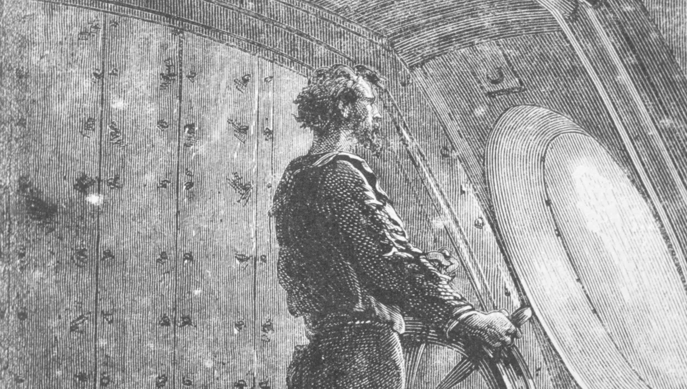
Illustration du Capitaine Nemo d'après 20 000 lieues sous les mers de Jules Verne. ©Getty - Marka/Universal Images Group

La mer comme expérience totale : émerveillement, savoir et transformation
Vingt mille lieues sous les mers, Jules Verne, texte 18, pages 254 à 257
GERNIGON Alexandre 2TSI
Résumé :
Dans ces pages, le narrateur poursuit son exploration sous-marine en observant, aux côtés du capitaine Nemo, un paysage marin d’une richesse extraordinaire. La contemplation de la faune et de la flore abyssales provoque chez lui un émerveillement quasi mystique. Nemo exprime une vision passionnée et exclusive de la mer, qu’il considère comme un refuge absolu loin du monde des hommes. L’expérience immersive transforme la perception du narrateur : la mer apparaît non seulement comme un environnement naturel mais comme une force enveloppante, presque vivante, qui offre liberté, connaissance et paix. Le passage montre à la fois la beauté de l’océan et l’attachement profond qu’il inspire.
Thématiques abordées :
- Expérience de la nature : immersion, transformation intérieure.
- Amour de la mer : attirance, refuge, fusion entre l’homme et le milieu naturel.
Définitions et étymologie :
- Nature (lat. natura, « naissance, ordre naturel ») : ensemble des phénomènes physiques dans lesquels l’homme s’insère.
- Abysses (gr. abussos, « sans fond ») : profondeurs marines ; symbolisent souvent l’inconnu.
- Immersion (lat. immergere, « plonger dans ») : action d’être plongé dans un milieu qui transforme la perception.
Thèses défendues dans le passage :
- Thèse principale : la mer offre une expérience supérieure à toute autre, un espace de liberté totale.
- Thèse secondaire : la mer peut combler l’âme humaine mieux que la société humaine.
Thèse contre laquelle le passage s’oppose :
- L’idée que la vie terrestre, sociale et civilisée, serait la seule forme d’existence possible. Nemo rejette explicitement cette vision.
Répertoire de citation :
- “Le capitaine Nemo ne se contentait pas de fuir les hommes !”, cela peut faire penser que c’est une façon de Nemo d’exprimer son besoin de liberté.
- “Je voudrais avoir observé la complète série des merveilles entassées sous les mers du globe.”, l’auteur décrit l’océan comme plus riche que les continents et met au centre ce qui était considéré comme secondaire.

Problématiques possibles :
- En quoi l’immersion dans la nature transforme-t-elle la perception de soi ?
- La nature peut-elle être un refuge contre la société humaine ?
Problématique choisie :
- La nature peut-elle être un refuge contre la société humaine ?
Thèse I : la nature apparaît comme un refuge offrant protection, liberté et harmonie.
Argument 1 : La nature permet d’échapper physiquement et moralement au monde des hommes.
Exemple 1 : Nemo affirme que sa véritable patrie est la mer, espace où il se sent enfin libre de toute oppression humaine.
Exemple 2 : Le « mur » isole la protagoniste du monde civilisé, lui permettant d’échapper au stress, au bruit et au jugement social.
Argument 2 : La nature propose un rythme de vie plus authentique et moins contraignant que la société.
Exemple 1 : À bord du Nautilus, la vie suit le tempo de la mer, sans obligations sociales ou hiérarchiques traditionnelles.
Thèse II : Mais la nature n’est pas un refuge absolu : elle confronte l’être humain à de nouvelles menaces et à la solitude.
Argument 1 : La nature est un milieu hostile qui peut mettre en péril l’être humain.
Exemple 1 : Les profondeurs marines enferment, manquent d’oxygène, et exigent une technologie complexe (scaphandres, Nautilus).
Exemple 2 : Certaines créatures marines se révèlent dangereuses, et l’océan reste imprévisible.
Argument 2 : L’homme ne peut jamais totalement couper le lien avec la société.
Exemple 1 : Le narrateur pense constamment à sa vie passée et à ceux qui l’attendent ; le lien social redevient source de nostalgie.
Exemple 2 : La protagoniste conserve les souvenirs et les gestes de la vie civilisée ; elle continue d’écrire pour maintenir un lien symbolique avec l’humanité.
J’ai choisi cette image car c’est moi qui ai pris cette photo et je trouve qu’elle représente bien mon amour pour la mer
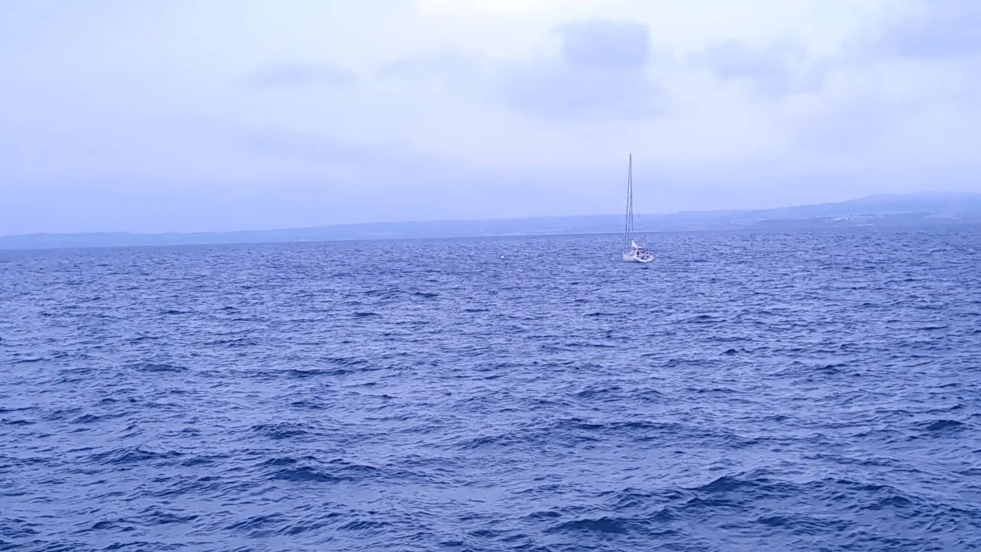

La dualité de la nature
Texte 18 (p. 253-257)
Alexandréa DONDON—LEIVA-MARCON 2TSI
Résumé :
Le professeur Aronnax se remet de ses émotions suite à l’enterrement atypique d’un des compagnons du capitaine Nemo. Puis le professeur nous fait part de son envie de parcourir les mers du monde afin de voir les merveilles qui repose dans les tréfonds des abysses. Il est pris d’une passion pour la mer et l’admire.

Thèmes et objet du texte :

L’amour de la mer du professeur et l’admiration de celui-ci.
La beauté et l’esthétique des fonds sous-marins.
Exploitation de la nature pour subvenir aux besoins des Hommes

Définitions et étymologies :
Nature : milieu où vivent en harmonies les animaux et les plantes. La sélection naturelle et la loi du plus fort sont des processus propres à ce milieu. En latin le verbe « nascor » qui veut dire naître, en effet la nature est un éternel recommencement.
Esthétique : est le sentiment du beau. C’est une forme d’art, une perception du sublime.
L’amour : sentiment puissant incontrôlable qui pousse quelqu’un à avoir de la passion de l’admiration, un lien d’affection pour une personne, un objet, un moment de vie, un animal.
Instinct : Sont des capacités innées déterminées, et parfaitement exécutés sans expériences.
Exploiter la nature : l’action de tirer profit des ressources du milieu naturel afin de subvenir aux besoins des êtres humains.
Plasticité du vivant : désigne l’aptitude d’un être vivant à évoluer et à s’adapter à son milieu ou aux changements extérieurs indépendant de sa volonté.

Thèses défendues : La nature, les fonds marins sont des lieux admirés pour leurs beautés, Nemo est fasciné pour leurs mécanismes naturels et les apprécie pour ce qu’ils prodiguent.
Citations :
- « Toujours cette même défiance, farouche, implacable, envers les sociétés humaines ! » Aronnax relève que le capitaine Nemo n’apprécie guère les êtres humains et leurs vices. Le point d’exclamations renforce cette idée. Alors le capitaine Nemo choisi de s’isoler dans un milieu qu’il affectionne, les océans.
- « Au sein de cette mer immense, la vie du capitaine Nemo se déroulait tout entière » Le capitaine dédie sa vie à la mer et vit parmi elle, comme si c’était un refuge et un lieu où l’admiration était sans fin.
- « Je voudrais avoir accompli ce tour du monde sous-marin dont les débuts sont si magnifiques. Je voudrais avoir observé la complète série des merveilles entassées sous les mers du globe » Le professeur est subjugué par la beauté de ces profondeurs. Il incarne l’âme d’un aventurier émerveillé par ce qu’il voit. La palpitation du début de son aventure, le pousse à rester à bord du Nautilus.
- « Pris d’un immense amour de la mer, les heures eussent sans doute paru longues et monotones ; mais ces promenades quotidiennes sur la plate-forme où je me retrempais dans l’air vivifiant de l’océan, le spectacle de ces riches eux à travers les vitres du salon […] ne me laissaient pas un moment de lassitude » Aronnax exprime son amour pour ses mers, ne ressentant pas le temps passé avec elle. Aronnax devient spectateur de la nature car celle-ci devient une artiste à part entière.
- « Dendrophyllée, connu en Provence sous le nom de fenouil de mer et dont il existait une certaine réserve à bord, eût fourni avec la chair fondante de ses polypes une pâte excellente contre la toux » La nature prodigue aux Hommes du Nautilus des mets succulents et bons pour l’organisme humain. Grâce à ce milieu, les humains peuvent être en autosuffisance et n’ony plus besoin de retourner sur Terre.
- « leurs œufs formaient un régal excellent » En plus d’être rassasié par les océans, ce qu’offre la mer est délicieux ce qui attise la sympathie de l’équipage du Nautilus et donc par la même occasion l’amour pour cette dernière.
- « Quant aux poissons, ils provoquaient toujours notre admiration, quand nous surprenions à travers les panneaux ouverts les secrets de leur vie aquatique ». La découverte du mode de vie des poissons, fait naître un sentiment d’émerveillement. De plus la curiosité du professeur est alors satisfaite.
Problématiques :

Jusqu’où le milieu naturel peut-il attiser les émotions d’émerveillement, de gratitude chez l’Homme ?

Plan : Nous défendrons d’abord que la nature apporte beaucoup de bienfaits à l’Homme. Mais aussi que de par sa grandeur et son fonctionnement intrinsèque, elle provoque des sentiments d’admiration. Cependant dans un deuxième nous verrons que la Nature comporte aussi des aspects plus chaotiques. Et enfin que la nature ne peut pas être vue qu’à travers le prisme de nos besoins mais comme un miroir qui nous reflète.

Thèse 1 : La nature fait épanouir les émotions des Hommes grâce à son mode de fonctionnement, aux animaux qui font partie de ce tout et de sa prodigalité.

Argument 1 : L’Homme, spectateur de la nature qui produit sa propre forme d’art. L’esthétique de la nature inspire les êtres humains

Ex1 : « Quel spectacle ! Quelle plume le pourrait décrire ! Qui saurait peindre les effets de la lumière à travers ces nappes transparentes » (p. 141,VI). La description de détail de la mer nous montre que le professeur est fasciné et subjugué par la beauté, il montre un intérêt fort pour l’aspect esthétique de la mer.
Ex2 : « Les étoiles pâlissaient et à l’est le ciel commençait à rougeoyer » « il m’arrivait d’utiliser les jumelles, mais je préférais contempler le ciel à l’œil nu. Je pouvais ainsi l’embrasser tout entier » (p. 221,MI) Les descriptions des paysages sont vraiment idylliques comme une très belle peinture, que l’on peut sans mal se représenter dans la tête de plus l’héroïne trouve ce paysage beau et commence même à l’aimer.

Argument 2 : La nature prodigue aux Hommes tous ce dont il a besoin pour vivre en harmonie avec elle. Alors le sentiment de gratitude envers l’environnement survient dans leurs esprits.

Ex1 : « Depuis longtemps, j’ai renoncé aux aliments de le terre, et je ne m’en porte pas plus mal » (p. 106,VI). La mer devient alors comme une mère nourricière qui leur permet de vivre en autosuffisance.
Ex2 : « Je mis la viande dans baquet de bois » (p.163, MI). L’héroïne croise un chevreuil gravement blessé pour abréger ses souffrances, elle lui ôte la vie, ce qui lui fait une ressource pour se nourrir par la suite.
Ex3 : « Notre grande et douce mère nourricière. Pour la remercier, je ne pouvais que la soigner du mieux que je pouvais » (p. 218, MI) Bella est devenu comme un membre de la famille de l’héroïne et presque comme une mère pour les autres animaux. La femme est alors reconnaissante envers Bella.

Argument 3 : La plasticité et le fonctionnement du vivant attise la curiosité et l’émerveillent des chercheurs.

Ex1 : « vous allez voyager dans le pays des merveilles » (p. 104,VI) Nemo rétorque au professeur que la mer sera pour lui un milieu où il ne pourra pas s’ennuyer et qu’il pourra y faire des études et voir différentes espèces.
Ex2 : « pas du tout à titre d’exhibition de merveilles » (p. 151,C) Une expérience de Courrier un professeur de biologie qui met en œuvre une expérience permettant de démontrer la suppléance des organes.
Ex 3 : « Bella ne pouvait pas s’arrêter de le lécher et moi d’admirer les boucles humides de son front » (p.167, MI) L’accouchement de Bella est un heureux évènement mais surtout un phénomène complexe et naturel qui suscite une admiration de la part de l’héroïne.
t
Thèse 2 : L’environnement naturel n’est pas constitué que de bienfaits et de douceur mais elle a un aspect chaotique et rude pour les humains.

Argument 1 : La survie dans un milieu hostile à l’Homme, met en épreuve sa capacité d’adaptation

Ex 1 : « Je dois seulement veiller à rester en bonne santé et être capable de m’adapter » (p.90, MI) l’héroïne ne pense que à sa santé car en effet c’est le bien le plus précieux d’un Homme et ce n’est que dans des moments critiques ou dans une situation compliquée que l’on s’en rend compte. Elle n’était pas habituée à ce mode vie donc pour persister dans son être, elle n’a d’autre choix que de s’adapter.
Ex 2 : « Ma respiration se faisait difficilement » (p. 91,VI) Le professeur Aronnax et ses compagnons sont à bord du Nautilus, un sous-marin permettant de dépasser les limites d’un être humain afin de pouvoir vivre en autonomie dans un milieu redoutable à l’Homme cependant il y a des limites aux progrès techniques et donc aux capacités des Hommes. Dans cette situation, l’air commence à manquer dans le Nautilus, forçant le sous-marin à remonter à la surface.

Argument 2 : Les catastrophes naturelles sont des phénomènes physiques d’une violence inouïe.

Ex1 : « Par moment, j’avais l’impression que la nature ne constituait pour ses créatures qu’un immense piège » (p.280, MI) Les éléments se déchaînent sans distinction entre les Hommes et animaux alors il y a une forme d’égalité dans la souffrance endurée et les épreuves surmontées malgré les techniques déployées par l’Homme.
Ex 2 : « Ah ! Ce Gulf Stream ! Il justifiait bien son nom de roi des tempêtes ! » « Je vis de grands poissons effarés qui passaient comme des fantômes […] quelques-uns furent foudroyés sous mes yeux ! » (p. 480,VI) Les point d’exclamation montre bien à quel point cet évènement a bouleversé le professeur mais aussi exprime la violence des éléments qui n’épargnent pas les poissons.

Argument 3 : Les lois du règne animal peuvent être rudes et leur fonctionnement difficile à comprendre pour ceux qui ne sont au contact de la nature et qui ont pour modèle les normes des sociétés humaines.

Ex1 : « Seulement des lézards verts […] Tigre en avait tué un et l’avais déposé à mes pieds, comme il le faisait pour tous ses butins de chasse » (p.214, MI) L’héroïne ne comprend le plaisir qu’ont les hommes de tuer ses animaux ou que les animaux en tuent d’autres, car c’est pour nous c’est un comportement que l’on qualifierait d’insensible, sans compassion pour l’animal mort, pourtant ces derniers ne s’en rendent pas compte car il n’ont pas les même normes que les êtres humains vivant en société.
Ex2 : « Le combat était déjà commencé entre les cachalots et les baleines […] Quel carnage ! […] La mer était couverte de cadavres mutilés » (p. 394,VI) L’équipage du Nautilus est alors témoin que la nature à ses propres règles même si elles paraissent violentes et dénuées de logique selon les êtres humains.

Thèse 3 : La nature est plus qu’une ressource que l’on peut exploiter et un chef d’œuvre purement artistique c’est un milieu dans lequel on peut se comprendre et comprendre davantage les animaux.

Argument 1 : La nature peut faire changer les normes humaines.

Ex 1: « il suffit d’un écart morphologique [..] pour qu’une crainte radicale s’empare de nous. » (p. 171,C) Dans La connaissance de la vie, Canguilhem nous explique qu’un humain un peu différent peut faire peur aux autres humains ; pourtant, dans la nature, ce n’est pas tellement le cas alors si l’on prend la nature comme guide, alors cela pourrait faire changer les mentalités humaines.
Ex 2 : « Les corneilles seules me restèrent fidèles […] aujourd’hui j’attends chaque jour leur venue car elles m’indiquent l’heure » (p.177, MI) La femme a changé son mode vie en se rapprochant plus des cycles de la nature, sans horaire sans montre, qui ne sont pas adaptées à une vie proche de la nature.

Argument 2 : Compréhension de nous-mêmes à travers les expériences de la nature

Ex 1 : « Ce n’est pas de nouveaux continents qu’il faudrait à la Terre ce sont de nouveaux Hommes » (p.186,VI) Le capitaine Nemo est témoin de la surpêche, il nous fait donc réfléchir sur nos propres comportements car il comprend les animaux et leurs milieux.
Ex 2 : L’héroïne du Mur invisible a honte de tuer des animaux car elle tisse des liens avec certains au fur et à mesure, elle les comprend et ils deviennent des membres de sa famille donc une connexions spéciale se crée entre eux.

Image : L’orage est l’un des phénomènes naturels qui décrivent le mieux l’aspect chaotique et la fascination de l’Homme. Les scientifiques étudient ce genre d’évènement pour le progrès scientifique et la soif d’apprendre. D’autres regardent l’orage pour son époustouflant spectacle aussi bien visuel qu’auditif. Dans ces deux cas l’émerveillent pousse à l’observation ou à l’étude de la Nature. Pourtant l’orage provoque des incendies, des décès et des blessés. Ce n’est pas un évènement anodin sans conséquence ce qui montre bien la dangerosité du milieu naturel.
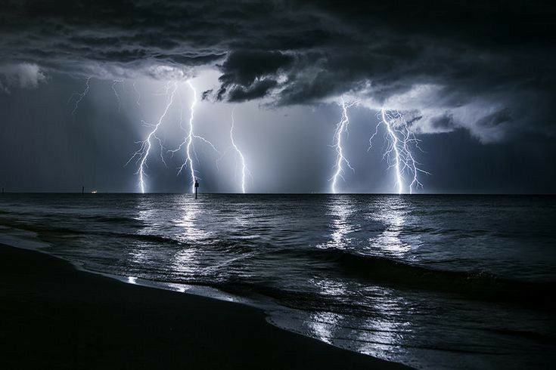

La nature victorieuse de la destruction
Texte 19, p. 281–288 — Vingt mille lieues sous les mers de Jules Verne
« La perle / les squales »
Abalam Martin 2TSI
Dans cet extrait, le capitaine Nemo et ses compagnons plongent dans les profondeurs marines à la recherche d’une perle géante cachée dans une huître. La beauté et la tranquillité de ce monde sous-marin sont soudainement brisées par l’arrivée de requins. Une violente bataille s’engage, mais la mer retrouve vite son calme. Verne montre ici le contraste entre la brutalité humaine et la puissance tranquille de la nature, capable de se régénérer après chaque destruction.
Ambivalence de la nature : belle mais dangereuse, paisible mais puissante.
Création et destruction : la nature renaît malgré les actions humaines.
Force vitale de la mer : elle engloutit et protège à la fois. Réflexion écologique avant l’heure : Verne met en garde contre la volonté de domination de l’homme.
Nature : du latin natura, « ce qui naît », force de création autonome.
Création : du latin creare, « faire croître », symbole du renouveau et de la vie.
Instinct destructif : tendance naturelle de l’homme à dominer ou à détruire.
Force : puissance morale et physique, souvent spirituelle chez Verne.
Thèse : La nature possède une énergie créatrice et un équilibre supérieur à la violence humaine.
Antithèse : En voulant dominer la nature, l’homme révèle surtout sa faiblesse et sa
dépendance envers elle.
« La mer est la suprême république de la nature. », La mer incarne un ordre naturel plus juste que celui des hommes.
« Le Nautilus ne pouvait rester indifférent à cette lutte de forces. »,
L’homme fait partie intégrante de la nature, qu’il le veuille ou non.
« La mer a repris son calme comme si rien ne s’était passé. », La nature efface les marques de la violence et retrouve son équilibre.
« Cette perle immense, œuvre du temps et de la mer, survivra aux hommes. ». La création
naturelle est plus durable que l’action humaine.

Comment Jules Verne, à travers le combat contre les squales, montre-t-il la supériorité morale et symbolique de la nature face aux violences humaines ?
Thèse I : La nature, force créatrice et régénératrice

Argument 1 : La mer crée sans cesse la vie et symbolise la puissance naturelle de la création.
Exemple 1 : La perle, formée lentement dans l’huître, représente le travail du temps et
de la patience.
Exemple 2 : Les coraux, qui construisent des forêts sous-marines, montrent que la nature agit sans bruit mais avec persévérance.
Exemple 3 : La diversité des espèces observées par Aronnax prouve la richesse infinie du monde marin.
Argument 2 :
La nature se régénère d’elle-même et retrouve toujours son équilibre.

Exemple 1 : Après le combat contre les squales, la mer redevient calme, comme si rien
ne s’était passé.
Exemple 2 : Les poissons reviennent aussitôt nager autour du Nautilus, preuve que la vie continue.
Exemple 3 : Les paysages marins restent intacts, indifférents à la violence des hommes.

Argument 3 :
La mer incarne la beauté et la paix, supérieures à l’agitation humaine.

Exemple 1 : Le silence et la lumière du fond de l’océan inspirent le respect et l’admiration.
Exemple 2 : Nemo contemple la perle comme une œuvre sacrée, non comme un objet
de richesse.
Exemple 3 : La beauté du monde sous-marin éveille chez Aronnax une émotion presque religieuse.

Thèse II : L’homme, être violent et destructeur

Argument 1 :
L’homme cherche sans cesse à dominer la nature au lieu de la comprendre.

Exemple 1 : Nemo tue les requins pour prouver sa supériorité

Beauté et monstruosité du monde : l’homme face à la nature
Texte 19 p. 281-288
LE BORGNE Antoine et MARHADOUR Aïdan
Le Capitaine Nemo emmène les compagnons du Nautilus visiter une pêcherie de perles. Ils plongent ensemble et découvrent une huître géante renfermant une perle d’une valeur immense. Nemo explique qu’il la laisse volontairement à la nature, refusant toute exploitation humaine. Un jeune plongeur indigène apparaît pour récolter des huîtres, mais un requin surgit. Nemo attaque le requin et sauve courageusement le pêcheur au péril de sa vie. Aronnax comprend alors la bonté cachée du capitaine, malgré sa haine du monde des hommes.

Concepts, thématiques, objet du texte
- La beauté et la richesse de la nature sous-marine. Verne montre la beauté du monde sous-marin en prenant l’exemple de la perle géante
- La critique du matérialisme et de la cupidité humaine. Nemo refuse de s’approprier la perle, rejetant la cupidité humaine
- L’injustice sociale vécue par les pêcheurs exploités. Verne dénonce les conditions misérables des pêcheurs exploités, contrastant avec la valeur énorme des perles qu’ils risquent leur vie à extraire.
- L’humanité cachée du capitaine Nemo. Nemo, souvent présenté comme froid et détaché, révèle ici sa sensibilité en sauvant le plongeur.
- La science et la morale : l’exploration scientifique devient un moyen de réflexion sur la condition humaine.
- La perle comme symbole : elle représente la pureté, la perfection naturelle et le refus de la possession.
- La dualité de Nemo : un homme à la fois misanthrope et compatissant, déchiré entre rejet et empathie.
- La solidarité humaine : Nemo sauve le plongeur, prouvant qu’il reste sensible à la souffrance des autres.

Définitions / étymologie
- Communauté (du latin communis, « commun, partagé ») : ensemble d’êtres liés par des caractéristiques ou un destin.
- Monstruosité : ce qui est « montré » comme hors norme (du latin monstrare), symbole du mystère et de la peur.
- Injustice : absence d’équilibre ou de droit entre les individus.

Thèses défendues / opposées
- Thèse principale : la connaissance du monde révèle la dangerosité et la cruauté de la nature.
- Thèse opposée : la science et la curiosité permettent aussi d’admirer la beauté et la diversité de la vie.

Citations et explications
1. « La force créatrice de la nature l’emporte sur l’instinct destructif de l’homme » : la nature reste et restera plus forte que l’homme.
2. « Cet Indien, Monsieur le Professeur, c’est un habitant du pays des opprimés » : le capitaine est sensible aux habitants de ce pays d’opprimés
3. « L’océan cache autant de beauté que de menaces » : dualité du monde, thème de la monstruosité.

Problématique
En quoi la découverte du monde révèle-t-elle à la fois la beauté et la dangerosité de la vie ?

Thèse I : Le monde naturel révèle la dangerosité et la fragilité de la vie humaine
- Argument 1 : La nature est plus forte que l’homme.
Exemples : tempêtes, monstres marins (dans le livre de Jules Verne)
- Argument 2 : La connaissance entraîne une perte d’innocence.
Exemples : curiosité de Nemo, isolement du Nautilus. l’existence des montres (chapitre V, La connaissance de la Vie)
- Argument 3 : La nature est indifférente aux injustices humaines.
Exemples : peuples opprimés, équilibre des forces naturelles.

Thèse II : Explorer le monde permet à l’homme de trouver une harmonie avec la nature
- Argument 1 : La science rapproche l’homme du vivant.
Exemple : observations des compagnons du Nautilus sur le monde marin
- Argument 2 : La beauté du monde suscite le respect et l’humilité.
Exemples : descriptions poétiques des fonds marins, naissance des animaux (Le Mur invisible).
- Argument 3 : Comprendre la vie, c’est reconnaître sa diversité.
Exemples : différences et injustices entre espèces, peuples, environnements (dans le livre de Jules Verne)
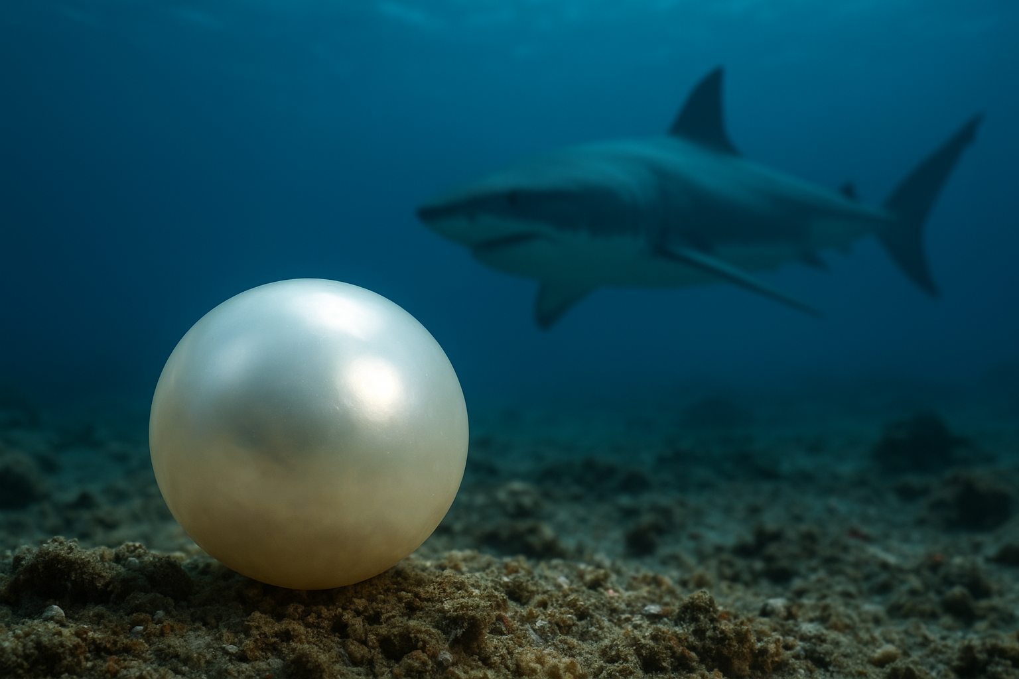
On a choisi cette image, car elle montre à la fois la beauté, mais aussi la dangerosité du monde sous marin en prenant l’exemple du livre de Jules Verne

L’éponge comme symbole dans Vingt mille lieues sous les mers
P. 293-294
REBILLON Ael 1TSI

Résumé
Dans Vingt mille lieues sous les mers, Jules Verne nous confronte à une énigme du vivant : l’éponge. Aux pages 293-294, le professeur Aronnax observe cet organisme étrange, ni tout à fait animal, ni tout à fait végétal. Cette ambiguïté biologique soulève une question philosophique essentielle : comment penser les frontières entre le végétal et l’animal, lorsque la nature elle-même semble refuser toute catégorisation nette ? Nous verrons d’abord comment l’éponge remet en cause la classification, puis comment cette complexité met en lumière les limites de la science, avant d’interroger la manière dont l’homme exploite la nature malgré son mystère.

I. L’éponge : une vie entre animal et végétal
L’éponge trouble les repères classiques. Verne écrit qu’elle n’est « ni un animal, ni un végétal, mais un produit de la mer » (p. 293). L’éponge semble être à la fois un organisme unique et une sorte de colonie de micro-organismes.
Les « polypiers forment des colonies » (p. 294), où chaque cellule a une certaine autonomie, mais dépend des autres pour survivre. Cela suggère une forme d’existence collective où les frontières entre le moi et le nous sont floues. L’éponge incarne une communauté naturelle, un réseau d’interdépendance qui remet en question l’idée d’un individu isolé.

II. La science face à l’ambiguïté du vivant
Devant cette complexité, la science elle-même semble démunie. Aronnax et Conseil tentent d’étudier ces « curieux zoophytes » (p. 293), mais doivent reconnaître : « On ne peut même adopter une opinion sur l’éponge » (p. 293).
L’éponge échappe aux classifications habituelles. Elle est une forme intermédiaire, un être hybride qui défie les catégories fixes. Comme Darwin le montre dans L’Origine des espèces, la nature ne se plie pas à nos concepts rigides. La science, ici, est confrontée à ses propres limites : elle doit accepter l’incertitude et la fluidité du vivant.

III. L’exploitation humaine : entre usage et responsabilité
Malgré cette incertitude, l’homme trouve un moyen d’exploiter l’éponge. Verne note que « cette substance est précieuse et se pêche de deux manières » (p. 294), et que les « pêcheurs de Calymnos et de Symi tirent de grandes ressources de cette pêche » (p. 294).
Cette relation utilitaire révèle une tension : d’un côté, l’ingéniosité humaine ; de l’autre, le risque de surexploitation. Verne souligne que « les pêcheurs doivent respecter les époques de pêche pour ne pas épuiser les ressources » (p. 294), ce qui anticipe les préoccupations écologiques modernes. Comme Thoreau dans Walden, cette tension appelle à une éthique de la modération et du respect du vivant.

Conclusion
L’éponge, dans le roman de Verne, dépasse son statut d’objet scientifique pour devenir un symbole philosophique. Elle remet en cause nos définitions de l’individu, révèle les failles de la science face à la complexité du vivant, et interroge notre rapport à la nature. Peut-être sommes-nous, comme elle, des êtres à la fois autonomes et liés aux autres, pris dans un réseau d’interdépendance qui échappe aux classifications simplistes.
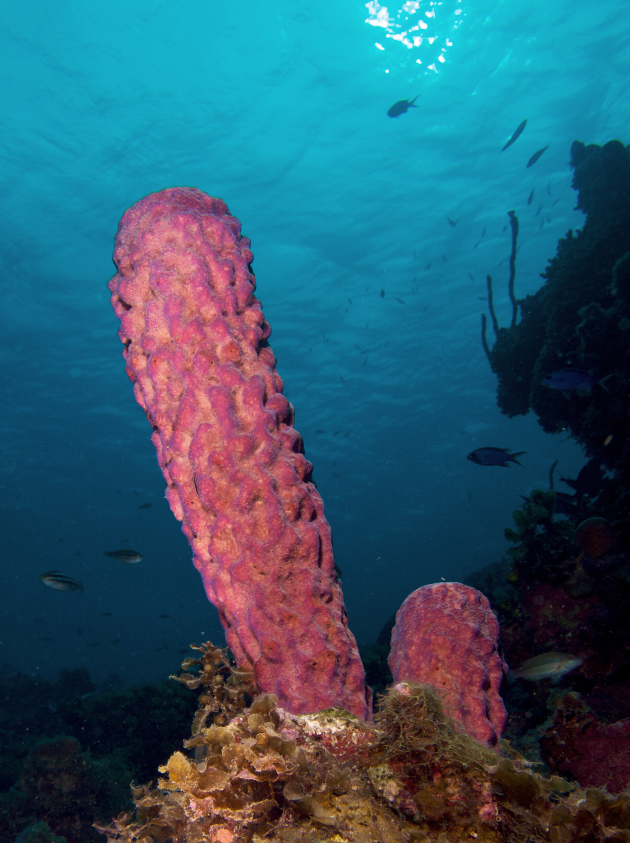

La symbiose d'un environnement naturel
Page 296-298
Grisel Maxence, 1TSI
Le capitaine Nemo explique au professeur Aronnax l'origine du nom "Mer Rouge". Ce nom est dû au fait que dans les profondeurs, et parfois même à la surface, l'eau possède une couleur rougeâtre. Les navigateurs passant par-là, alors surpris, ont donné le nom de cette couleur remarquable à cette mer. Au-delà du nom, il explique aussi que cette couleur vient d’une microscopique algue de couleur pourpre, produite par des plantes marines du nom de Trichodesnies. Le capitaine Nemo montre à quel point une espèce ou un individu peut impacter son milieu de vie.
Environnement naturel :
- Cadre de vie d'organisme vivant
- Créé sans l'aide d'humain
Symbiose :
- Équilibre
- Communication avec son milieu
- Complémentarité
Vivant :
- Cellule
- Organisme
- Produit/Consomme => Cycle naturel de transformations physico-chimiques.
- Vie/Meurt
Biotope :
- Écosystème
- Milieu naturel
- Habitat
- Climat
Mer de couleur rouge : La couleur rouge de la mer est dû au rassemblement où à la décomposition d'une algue dans la mer. La couleur rouge d'une eau rend l'eau plus sombre que sa couleur d'origine. Ainsi l'eau absorbe plus de lumière pour permettre aux algues présente de mieux faire leur photosynthèse. On voit là un bel exemple de symbiose.
Citations :
- "Mais si ma main s'approchait de ces fleurs vivantes, de ces sensitives animées, aussitôt l'alerte se mettait dans la colonie." (p. 245)
Dans cet extrait on voit que les coraux, une plante sous-marine très fragile, se met en alerte, même sans contact, juste avec un mouvement d'eau important non identifié.
=> Thèse : L'humain peut, sans le savoir faire du mal à un être ou à un environnement.
- "De blanche quelle était, la mer se faisait rouge, coloration due à la présence d'un sel de fer." (p. 325)
On y voit une autre explication d'une teinte rouge dans un environnement différent.
=> Thèse : Dans la nature, rien n'est fixé et une explication n'explique pas tout partout.
Problématiques
- L'homme peut-il réparer un environnement naturel sans en impacter un autre ?
- Si vivre implique des pertes de matière de toute sorte, une symbiose éternelle peut-elle exister ?
- L'humain contribue-t-il a la symbiose d'un environnement naturel ?
𝙸) Les humains comme source de déséquilibre.
𝙸𝙸) Des mouvements pour l'écologie.
𝙸𝙸) Un vivre ensemble indispensable.
I) Les humains comme source de déséquilibre
Comme le montre l'extrait, la majorité des êtres vivant sont impacté et impactent leur milieu de vie. En effet il suffit à la Terre de 2°C positif ou négatif de différence à la température pour entrer, ou en ère glaciaire, ou en une surchauffe mondiale. L'humain à une grosse part de responsabilité dans chaque milieu qu'il occupe, pire, même ceux qu'il n'occupe pas. "Mais si ma main s'approchait de ces fleurs vivantes, de ces sensitives animées, aussitôt l'alerte se mettait dans la colonie." : la nature est sensible face à l'approche des humains. L’humain, maladroit et avec une soif de tout découvrir et de tout contrôler, vient perturber le milieu dans lequel il vit à travers la pollution, la surconsommation et surtout la surpopulation.
A la page 142 de La connaissance de la vie, Canguilhem dit que "Descartes fait pour l'animal ce qu'Aristote avait fait pour l'esclave, il le dévalorise afin de justifier l'homme de l'utiliser comme instrument.". On voit comment l'humain se sent supérieur par rapport aux animaux. L’humain, comme tout être vivant, procréé, et l’urbanisation vient perturber l’environnement. On le voit p. 399, quand Jules Verne écrit : “Le capitaine m’apprit qu’autrefois de nombreuses tribus de phoques habitaient ces terres ; mais les baleiniers anglais (..) avaient laissé après eux le silence de la mort.” On saisit à quel point l’homme peut à lui seul détruire une espèce entière déjà bien installée.
Malgré ces côtés négatifs des actions de l’homme sur la Terre, il en existe des aspects plus positifs.
II) Des mouvements pour l'écologie.
De fait, les sciences avancent de plus en plus et de plus en plus vite. Grâce à elle, nous arrivons à comprendre et surtout nous rendre compte de l’importance de notre impact sur la Terre. De surcroît, des mouvements pour la protection de l'environnement terrestre sont nés. Par exemple, à la page 142 de La Connaissance de la vie est cité un texte Leibniz : "si l'on est forcé de voir en l'animal plus qu'une machine, il faut se faire Pythagoricien et renoncer à la domination sur l'animal.". Malgré une pensée contraire, étant logique, si l'on lui prouve le contraire, Nemo va l'accepter sans broncher. Dans le monde, des entreprises et des associations naissent, que ce soit pour nettoyer des océans, planter des arbres etc... Il est très important de sentir cet esprit de collaboration comme dans Vingt Mille lieues sous les mers où l’on peut lire “Tandis qu’ils suffoquaient, ils me versaient la vie goutte à goutte”. Ned et Conseil sacrifient leur oxygène pour laisser Aronnax respirer. En sachant que l’homme est en partie responsable de la nature, il est important que la bienveillance commence par là où les humains sont plus enclins à collaborer.
Cependant toutes ces conditions pour favoriser la nature peuvent déranger.
III) Un vivre ensemble indispensable.
Depuis ces mouvements écologiques, un certain nombre de personnes, dont des écologistes, sont devenus pessimistes et sans espoir en l'humanité, limite catastrophique, à cause de la montagne de contraintes qui s’opposent à nous, les hommes avec un grand H. Ceux-ci se disent qu’il est impossible que tout le monde suive les règles, alors à quoi bon ? Je suis une goutte d’eau dans un océan, n’est-ce pas ? Néanmoins il faut croire en nous pour trouver, si ce n'est un jour, un point d'équilibre. Où humain et monde sauvage peuvent vivre ensemble en paix. Par exemple, dans Vingt mille Lieues sous les mers, Verne écrit : “Il ne verse pas inutilement le sang des bêtes". Nemo ne tue pas par plaisir, mais par nécessité, comme un animal dans la nature. Aussi dans La connaissance de la vie, on lit "L'homme devient ici, en tant qu'être historique, un créateur de configuration géographique, il devient un facteur géographique (..).". Canguilhem montre comment l'humain impacte son environnement, mais on pourrait imaginer à quel point ce dernier pourrait en avoir un positif. Tout autant pour les animaux. Si nous avons le sentiment de ne faire qu’un avec eux comme dans Le mur invisible : “Mes animaux était tout ce qui me restait et je commençais à me sentir le chef de cette étrange famille”, on pourrait, à ce moment-là, se battre pour eux, pour leur survie, leur vie !
Dans un futur très proche la vie va être devenir dure. Il faudra alors s’adapter. Mais alors que certains extrapolent à partir de cette idée pour avancer des théories pessimistes, il faut le nuancer et y trouver de l’espoir. Si alors on y arrivait, le Graal, le fameux équilibre des espèces leur permettrait alors vivre en paix et de prospérer.

Être rationnels nous donne-t-il tous les droits sur la nature ?
Pages 303-306
NKOUM Paul 1 TSI
Résumé :
Aronnax dit a Conseil et Ned Land qu’ils navigueront Méditerranée. Lorsqu’ils aperçoivent un dugong, Ned Land veut aussitôt lui donner la chasse. Malgré les réticences du professeur, le Canadien veut absolument poursuivre l’animal. Le canot s’approche, prêt à attaquer. Ned Land, harpon à la main, se prépare à frapper la créature.
Le combat entre curiosité et instinct de destruction. Cet animal, rare et paisible, devient immédiatement une proie pour Ned Land, tandis qu’Aronnax hésite entre la curiosité scientifique et la compassion morale. « C’est une sirène » : « il n’est pas dans l’intérêt de la science de le tuer » « il vaut mieux lui donner la chasse » : cela résume le conflit entre la science, la morale et l’instinct de domination. Jules Verne oppose science d’observation (Aronnax, qui veut comprendre et classifier l’animal) et la science de domination (Ned Land, qui veut capturer et tuer).
La facon d’observer d’Aronnax s’inscrit dans la logique de Darwin (L’origine des espèces, 1859). Il observe, les formes de vie.
Mais Verne met cette vision en question en la confrontant à celle de Ned Land selon lequel la science théorique est inutile, si elle ne sert pas la survie ou l’action. A-t-on le droit de tuer un être vivant simplement par curiosité ou plaisir ?
Les thématiques :
- La morale scientifique, l’éthique, la bioéthique
- Valeur de la vie
- Évolution et positivisme
- Rapport homme/animal

I. La science comme machine de progrès
La science vise d’abord à classer et comprendre le vivant : Aronnax se comporte comme un naturaliste, héritier de Linné et de Darwin, observant, nommant et décrivant les espèces (dugong, narval, calmar géant). Il veut comprendre sans brutalité. La science suit aussi une logique d’évolution : Aronnax incarne la pensée évolutionniste en étudiant les adaptations du vivant. Ainsi, le savoir scientifique n’a de valeur que s’il respecte la vie et sa complexité : le danger est de croire que tout peut être mesuré et dominé, alors que le vivant échappe à la pure rationalité.
La science doit donc s’accompagner de morale : Ned Land veut tuer par habitude tandis qu’Aronnax hésite. Verne montre que la connaissance sans morale devient destruction : « Science sans conscience n’est que ruine de l’âme » (Rabelais). Avec Darwin, on comprend que l’homme n’est pas séparé du vivant : tuer un animal rare, c’est nier ce lien. « L’homme… est issu des mêmes sources que tout être vivant. » La science est progrès, mais elle doit être guidée par une morale.
D’où la question : l’homme peut-il apprendre de la vie sans la détruire ?
II. Les limites morales
La science ne peut pas tout savoir : on peut essayer de tout expliquer par les faits, mais les êtres vivant échappent à la mesure. Dans la scène du dugong, Aronnax observe tandis que Ned Land agit par instinct.
« La vie n’est pas une mécanique… » (Claude Bernard).
Réduire l’animal à une machine : Descartes affirme : « Les animaux ne sont que des automates », ce qui conduit Ned Land à considérer l’animal comme un objet.
Spinoza nuance encore : « L’homme n’est pas un empire dans un empire », il fait partie de la nature.
La morale : tuer sans nécessité revient à rompre cet équilibre. Nemo ou Aronnax ne chassent que par utilité, tandis que Ned Land chasse par habitude. Ainsi, si la science est progrès, apprendre le vivant implique aussi de reconnaître sa dignité.
III. Violence de l’homme
Une violence universelle
« La nature ne connaît ni pitié ni justice ». La violence animale est naturelle, mais la violence humaine est consciente : elle engage moralement.
L’homme est rationnel mais sauvage
L’homme garde une part primitive : Ned Land incarne cet instinct pur.
Nemo : paradoxe moral
Il fuit la violence humaine mais la reproduit. (en donnant son autorisation a Ned Land)
L’homme s'approprie sa brutalité pour respecter le vivant.

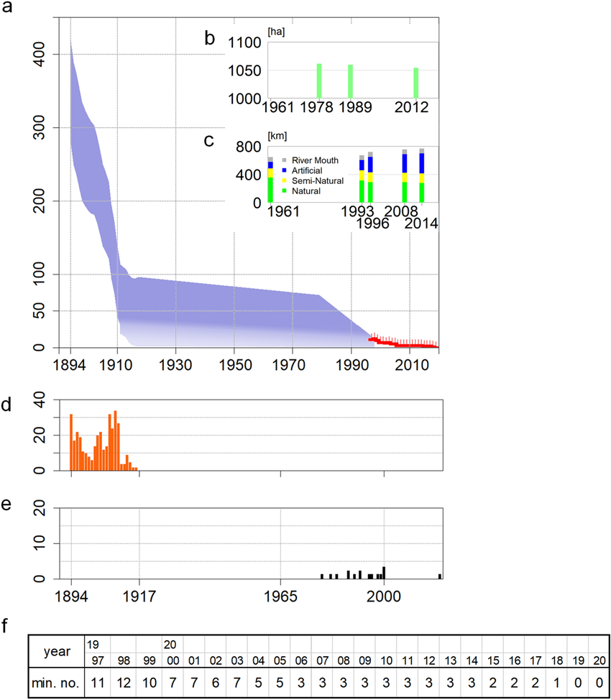
Time-series changes in the number of individual dugongs from 1894 to 2020.

Plongée dans la nature-monde
P. 353-60 de Vingt mille lieues sous les mers : l’expérience d’un monde englouti - L’Atlandide
Dans ce passage, le professeur Aronnax raconte comment, après avoir mis pied sur le fond de l’océan avec le capitaine Nemo, il explore un paysage sous-marin extraordinaire. Ils cheminent à trois cents mètres de profondeur, jusqu’à ce qu’ils découvrent les vestiges d’un continent englouti, identifiés à l’Atlantide. Aronnax décrit la forêt pétrifiée, les ruines antiques, le volcan sous-marin aux laves incandescentes. Face à cette « nature » puissante et inconnue, il éprouve un mélange d’émerveillement, de vertige et d’inquiétude, et mesure la fragilité humaine devant la grandeur géologique. Le passage met en scène une expérience sensorielle, physique et métaphorique de la nature, comme puissance et comme mystère.
Concepts : nature / nature-monde, immersion, profondeur, ruine, géologie, catastrophe, sublime, mémoire de la nature, temps géologique, survivance, engloutissement.
Thématiques : l’expérience de la nature comme lieu de révélation ; la nature comme « autre monde » ; la temporalité de la nature ; la place de l’homme face à la nature ; la ruine et la catastrophe naturelles.
Objet du texte : montrer comment l’expédition sous-marine du Nautilus permet de faire l’expérience d’un paysage naturel radicalement différent, ce qui interroge notre rapport à la nature, à l’histoire et au temps.
Définition,étymologie des mots importants:
Nature : du latin *natura*, ce qui naît, ce qui est produit. Ici, la nature désigne le monde vivant et la matière géologique.
Sublime : ce qui suscite un sentiment mêlé d’admiration et de crainte devant la grandeur ou la puissance.
Ruine : vestige d’un bâtiment détruit, symbole du temps passé et de la fragilité humaine.
Géologie : du grec *geo-* (terre) + *-logie* (étude) : science de la terre, de ses couches et de son histoire.
Catastrophe : du grec *katastrophê* (renversement) : événement brutal qui renverse l’ordre.
Immersion : du latin *immergere* (plonger dans) : l’action de plonger, de s’immerger physiquement ou métaphoriquement.
Thèse principale : L’expérience directe de la nature révèle à l’homme sa petitesse et la grandeur autonome de la nature.
Sous-thèse : La nature n’est pas un décor, mais un monde actif, plein de forces et de mystère.
Contre-thèse : L’homme, malgré son savoir, reste limité face à la nature ; cette expérience engendre l’humilité plutôt que la maîtrise.
Synthèse : Cette immersion invite à repenser la place de l’homme dans un cosmos plus vaste et plus ancien que lui.
Citations :
- « Je marchais là même où avaient marché les contemporains du premier homme ! » → profondeur temporelle de la nature.
- « C’était donc cette région engloutie (…) que je l’avais là sous les yeux ! » → révélation d’un monde caché.
- « Les méduses, les crustacés microscopiques, les pennatules l’éclairaient légèrement de lueurs phosphorescentes. » → beauté étrange de la nature sous-marine.
- « Notre route s’éclairait de plus en plus (…) réverbération développée par le cristal des couches d’eau. » → la nature comme filtre et mystère.
- « Quel était ce monde exorbitant que je ne connaissais pas encore ? » → interrogation de l’homme face à l’inconnu naturel.

Problématique proposée
En quoi l’expérience directe d’une nature extraordinaire – ici celle d’un continent englouti – permet-elle à l’homme non seulement de découvrir un paysage inconnu, mais aussi de repenser sa place dans le temps et dans l’univers naturel ?

Plan détaillé suggéré
I. L’expérience sensible d’un milieu naturel radicalement autre
1. Immersion physique sous-marine (scaphandres, marche au fond de l’océan).
2. Apparition d’éléments naturels extraordinaires (forêt pétrifiée, lueurs, volcans).
3. Confrontation avec l’inconnu, sentiment de vertige.
II. La nature comme révélation du temps géologique et de l’histoire humaine
1. Découverte des ruines de l’Atlantide, nature historique.
2. Temporalité démesurée (arbres minéralisés, fossiles).
3. La nature comme acteur : engloutissement, puissance, mémoire.

III. La nature comme expérience intérieure et spirituelle
1. L’émerveillement et la crainte : l’expérience esthétique du sublime.
2. La réflexion existentielle : la nature révèle la fragilité et la grandeur de l’homme.
3. La dimension spirituelle : la plongée comme descente en soi-même, quête de sens.
Conclusion :La scène de l’Atlantide montre que l’homme, même savant, reste un témoin modeste dans un univers plus vaste. L’expérience de la nature n’est pas une conquête, mais une révélation : la nature est à la fois source d’émerveillement et de réflexion sur notre condition humaine.

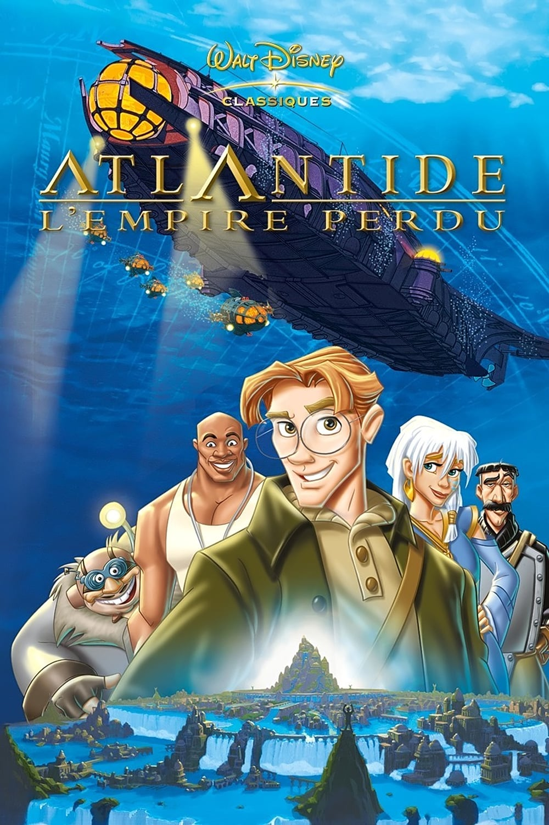
Illustration :J’ai choisi l’affiche du film Atlantide, l’empire perdu de Disney car elle illustre parfaitement l’imaginaire d’un monde englouti et mystérieux. La lumière bleue, les ruines sous-marines et la plongée dans les profondeurs traduisent visuellement l’expérience de la nature extraordinaire décrite par Jules Verne.

Aux confins du réel : quand la nature engloutie devient mythe
L’Atlantide : la nature rêvée et perdue des profondeurs

Texte n°25 (p. 353-360)
Thomas Jézéquel 1TSi

Ce passage raconte l’histoire du capitaine Nemo et aussi du professeur Aronnax qui sont en découverte d’un lieu enfoui sous la mer que le capitaine Nemo reconnaît comme étant l’« Atlantide ». Il poursuit ensuite avec des anecdotes sur ce lieu mystique qui avait disparu depuis huit siècles … Puis découvrit pourquoi les Atlantes, malgré la puissance qu’ils avaient acquise, ont fini par disparaître.
Ce passage met en avant la façon dont Jules Verne présente la nature comme une force à la fois puissante et éternelle. À travers la découverte de l’Atlantide, il montre que la nature domine l’homme et conserve la mémoire des civilisations disparues. L’expérience vécue par le capitaine Nemo et le professeur Aronnax illustre ainsi le rapport entre la curiosité scientifique et la fascination pour la puissance du monde naturel.
Définitions, étymologies des mots importants :

Atlantide :
« l’Atlantide est une île mentionnée par Platon dans ses dialogues, le Timée et le Critias. Elle est décrite comme une île prospère située au-delà des Colonnes d’Hercule, dédiée à Poséidon, et a été engloutie par un cataclysme. Le terme « Atlantide » vient du grec ancien Ἀτλαντίς (Atlantís), lui-même dérivé de Ἄτλας (Átlas), le premier roi de l’Atlantide selon Platon. »

Architecture toscane :

« L’architecture toscane, c’est l’art de construire avec la chaleur de la terre italienne.
Elle se reconnaît à ses maisons en pierre ocre, à ses toits couverts de tuiles rouges et à ses formes simples mais harmonieuses.
Ce style mélange la rusticité des campagnes et l’élégance des palais, créant des bâtiments qui semblent respirer la lumière et le calme.
C’est une architecture solide, apaisante, et profondément liée au paysage qui l’entoure. »

Exorbitant :

« Exorbitant, c’est un mot qui désigne quelque chose qui dépasse largement la mesure, qui sort du raisonnable, comme un prix qui grimpe bien au-delà de ce qu’on peut accepter.
C’est l’idée d’un excès qui déborde, qui franchit les limites naturelles. »

Thèse défendue :
La thèse défendue est que l’interaction que l’homme a avec un milieu qui n’est pas le sien est source d’émerveillement.
Elle s’oppose au fait que l’homme considère tout type de territoire visité comme le sien et non celui des autres espèces…

Citations :

« Je le suivais avec une confiance inébranlable. Il m’apparaissait comme un génie devant moi » (p. 354)
Dans les propos d’Aronnax, le capitaine Nemo apparaît non seulement comme « un guide « mais comme une réincarnation de « Dieux » des lieux. Le suivre revient donc à montrer sa supériorité dévoilant ce lieu comme “ naturel ” à ses yeux. Ainsi le capitaine Nemo n’avance pas simplement comme un éclaireur mais comme un homme qui s’est approprié les lieux, faisant de lui le maître de ce monde.

« Des homards géants […], des crabes gigantesques […], des poulpes effroyables » (pages 356)
Cette citation démontre qu’avec l’activité de l’Homme dans le monde, les animaux ne peuvent pas se développer correctement tandis qu’ici à l’Atlantide, les animaux marins sans présence de l’Homme sur son territoire, ils ont pu se développer au point même de prendre des tailles démesurées par rapport à ce que l’on connait.

Rapport homme / animal
D’habitude, l’homme se croit supérieur aux animaux quand il se tient à la surface. Aronnax découvre le milieu sous-marin. Il se rend compte qu’on ne connaît rien à la vie marine. On qu’Aronnax s’est heurté à la réalité des faits : lorsque l’homme n’agit pas sur la vie marine, celle-ci permet une biodiversité et une croissance normales aux animaux.

Les poissons sont tout autant dangereux pour les hommes dans leur milieu que l’homme est dangereux pour ceux-ci dans le monde terrestre.

« […] de vastes clairières, que la main de l’homme semblait avoir dégagées » (pages 355)
Dans cette citation, Aronnax a l’impression que ces vastes clairières ont déjà été traversées ou aménagées par l’homme avant leur arrivée. Le mot « semblait » montre qu’il n’en est pas sûr, mais la disposition du paysage donne l’idée d’une intervention humaine. Cela crée un contraste entre la nature sauvage et la sensation que quelqu’un a déjà laissé sa trace, renforçant le mystère de ces lieux inconnus.

« Viens ! Viens encore ! Viens toujours ! » (pages 358)
Dans cette citation, la répétition de « Viens ! » crée une anaphore qui renforce l’intensité de l’invitation. Les points d’exclamation accentuent l’urgence et l’insistance. Cette répétition donne l’impression qu’Aronnax est attiré de manière irrésistible vers quelque chose de mystérieux, presque comme s’il était guidé par un esprit, soulignant son rôle de témoin fasciné dans ce monde inconnu.

Thèse I : L’expérience de la nature dans l’Atlantide émerveille l’individu et élève son regard
La nature devient une cathédrale silencieuse, un sanctuaire oublié où l’homme se sent à la fois minuscule et agrandi.

Argument 1 : La découverte d’un monde perdu suscite un émerveillement presque sacré
- Exemple 1 : Aronnax décrit l’Atlantide avec un respect quasi religieux, comme un rêve figé dans l’eau.
- Exemple 2 : La lumière naturelle qui filtre dans les ruines confère une aura mystique au paysage.
- Exemple 3 : Le silence sous-marin crée une sensation d’intimité avec la nature, une communion profonde.

Argument 2 : L’immersion totale dans la nature dissout les repères humains
- Exemple 1 : Le temps semble disparaître dans les profondeurs — l’Atlantide n’est plus une époque, mais un état d’âme.
- Exemple 2 : La perte des sons terrestres transforme la perception d’Aronnax.
- Exemple 3 : La lenteur des mouvements sous l’eau invite à une contemplation absolue.

Argument 3 : La nature sous-marine réveille l’imaginaire et ouvre l’esprit
- Exemple 1 : Aronnax dépasse son rôle de scientifique : il devient poète du monde marin.
- Exemple 2 : Le Nautilus apparaît comme un être vivant, fusionné avec la mer.
- Exemple 3 : La beauté intacte des ruines renvoie l’homme à son propre désir d’éternité.

Transition
Mais l’expérience de la nature ne fait pas qu’élever l’homme : elle l’oblige aussi à affronter ses limites, ses peurs, ses fragilités. L’Atlantide n’est pas seulement un rêve ; c’est un miroir.

Thèse II : L’expérience de la nature confronte l’individu à ses limites et à sa vulnérabilité
La beauté devient vertige, et le sublime porte une ombre.

Argument 1 : La profondeur écrase l’homme et rappelle sa fragilité

- Exemple 1 : Les pressions monstrueuses des abysses menacent en permanence.
- Exemple 2 : Aronnax ressent un mélange de fascination et de peur.
- Exemple 3 : Le contraste entre grandeur des ruines et petitesse humaine renforce cette vulnérabilité.

Argument 2 : La nature impose ses lois, indifférente aux ambitions humaines

- Exemple 1 : L’Atlantide n’a pas été détruite par l’homme, mais par la nature elle-même.
- Exemple 2 : Elle ensevelit, transforme, efface.
- Exemple 3 : Cette indifférence naturelle pousse Aronnax à réfléchir sur la vanité humaine.

Argument 3 : L’expérience de la nature révèle les contradictions du capitaine Nemo
- Exemple 1 : Nemo se veut maître de la mer, mais il reste prisonnier de ses colères et de son passé.
- Exemple 2 : L’Atlantide reflète ses rêves de civilisation parfaite… et son isolement.
- Exemple 3 : Aronnax comprend que même en fusion avec la nature, Nemo reste un homme tourmenté.

Transition
L’expérience de la nature n’éclaire pas seulement l’individu : elle redéfinit aussi la manière dont il perçoit les civilisations, les sociétés, et leur fragilité.

Thèse III : La nature, en tant que témoin éternel, replace l’humanité dans un cycle beaucoup plus vaste
L’Atlantide parle au-delà de l’histoire humaine : elle murmure la vérité du monde.

Argument 1 : La nature conserve ce que l’homme croit perdu
- Exemple 1 : L’Atlantide survit dans l’eau, comme protégée par la mer.
- Exemple 2 : La nature joue le rôle d’archiviste silencieuse.
- Exemple 3 : Les ruines restent plus belles que n’importe quel musée terrestre.

Argument 2 : La nature montre la fragilité des civilisations
- Exemple 1 : L’Atlantide est le symbole des empires qui se croient éternels.
- Exemple 2 : Nemo voit dans cette cité engloutie une leçon pour l’humanité contemporaine.
- Exemple 3 : Aronnax comprend que toute puissance finit par se dissoudre.

Argument 3 : L’expérience de la nature offre une sagesse nouvelle
- Exemple 1 : Aronnax sort grandi de cette plongée : plus humble, plus lucide.
- Exemple 2 : L’Atlantide devient pour lui un repère intérieur, une source d’apaisement.
- Exemple 3 : Cette vision profonde nourrit une conscience plus vaste de la place de l’homme.

Conclusion
L’expérience de la nature à travers l’Atlantide n’est pas une simple exploration géographique : c’est un voyage intime où l’homme découvre sa petitesse, sa force, son désir de beauté. Verne transforme la mer en miroir, et l’Atlantide en révélation. À travers cette cité engloutie, l’individu apprend que la nature n’est pas un décor, mais une puissance qui façonne, élève, bouscule, et ouvre l’âme.

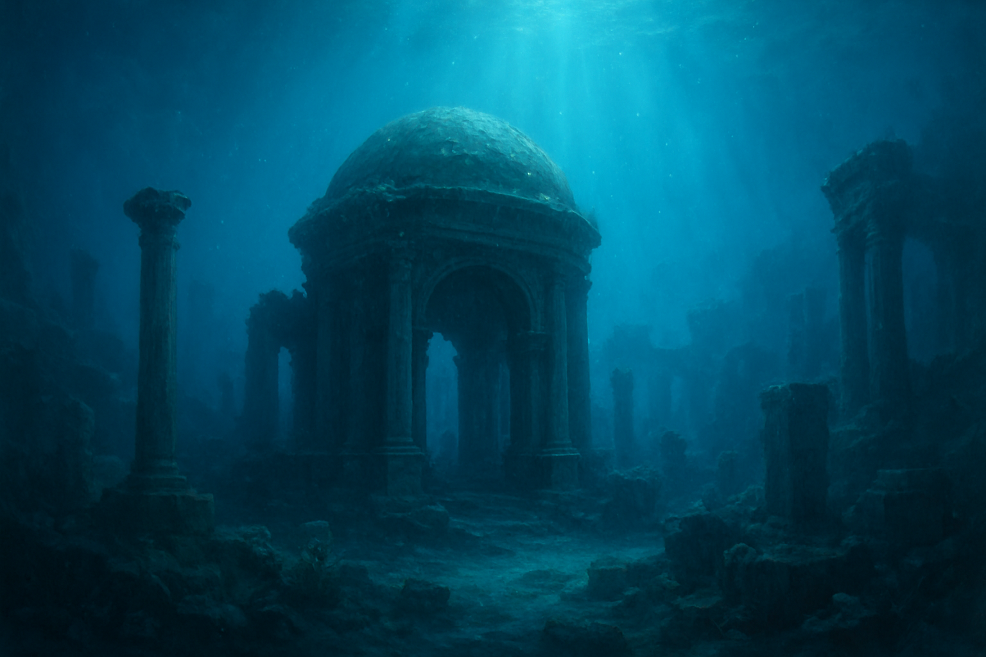

Une représentation lumineuse et silencieuse de ruines sous-marines, baignées d’une lueur bleutée.

Elle capte exactement ce que Verne offre :
une beauté engloutie, un monde où la nature a repris ses droits, un appel irrésistible au rêve et à la réflexion.
Elle donne envie de plonger, elle promet un voyage

L’humain, prédateur dans le fond
Vingt mille lieues sous les mers, pages 387 à 392
Maillard Grégoire 2TSI
Dans ce passage, le capitaine Nemo et ses compagnons observent les ravages causés par la surpêche. Nemo dénonce les hommes qui exploitent les mers sans limite, détruisant les espèces marines uniquement par fierté, inconscience ou par divertissement. Ce moment révèle sa colère contre la société humaine, mais aussi son amour pour la nature. Le texte mêle admiration scientifique et désespoir moral, en montrant la mer comme un lieu de beauté et de souffrance à cause de l’Homme.
Concepts et thématiques
Le rapport homme/nature : domination, exploitation, perte d’équilibre.
Curiosité scientifique vs instinct destructeur : la science peut éclairer ou détruire.
La morale : Nemo découvre la cruauté humaine face à la nature.
Définitions et étymologie

Prédation : Le mot « prédateur » vient du latin « praedator », qui signifie « pillard » ou « voleur », dérivé de « praeda », signifiant « butin de guerre » ou « proie ».
Surpêche : exploitation excessive des ressources marines au point de les épuiser.
Nature : du latin natura, “naissance, ce qui fait être”. Elle désigne ici la vie menacée par l’homme.

Thèse défendue
Jules Verne montre que l’homme devient un prédateur irresponsable. Il critique l’Homme qui veut dominer la nature sans forcément la comprendre

Thèse opposée : L’’idée selon laquelle l’homme aurait le droit d’exploiter la nature pour son propre développement et sa supériorité.

Citations à retenir et explications
« Ces animaux chassés à outrance » → dénonce l’excès et la cupidité humaine.
« Il paraît que vous aimez les histoires extraordinaires » → ironie sur la fascination humaine pour le spectaculaire au détriment du respect.
« À quoi bon chasser uniquement pour détruire ? » → question morale qui condamne la violence gratuite envers la nature.

Problématique
Comment Jules Verne, à travers l’expérience sous-marine de Nemo, dénonce-t-il la dérive de l’homme qui transforme la connaissance de la nature en domination destructrice ?

Thèse I : L’homme cherche à connaître la nature pour le savoir.
Argument 1 : La science permet d’explorer et comprendre le monde.
Exemple : le Nautilus, les inventions de Nemo, la classification des espèces.
Argument 2 : Cette curiosité naît d’un désir noble : celui de savoir.
Exemple : le rêve d’un progrès de la part du narrateur.
Argument 3 : Mais cette curiosité devient parfois problématique.
Exemple : la volonté de contrôler un pouvoir total sur la mer.

Transition : Ce désir de savoir tourne à la domination : l’homme cesse d’admirer pour commencer à détruire.

Thèse II : L’homme détruit ce qu’il admire, en voulant tout.
Argument 1 : La surpêche illustre la folie humaine qui épuise la nature.
Exemple : “Ces animaux chassés à outrance” ; destruction d’espèces marines. Argument 2 : Nemo devient le témoin indigné de cette barbarie.
Exemple : sa colère, sa distance avec le monde des hommes, son refus du profit. Argument 3 : L’homme oublie que la nature fait partie de lui.
Exemple : « À quoi bon chasser uniquement pour détruire ? ».

Conclusion

Jules Verne transforme l’exploration scientifique en leçon morale. À travers la mer, il montre que la vraie expérience de la nature n’est pas de la posséder, mais de la comprendre et de la respecter. L’homme, s’il reste aveuglé par sa domination, finira par détruire ce qu’il prétend admirer.
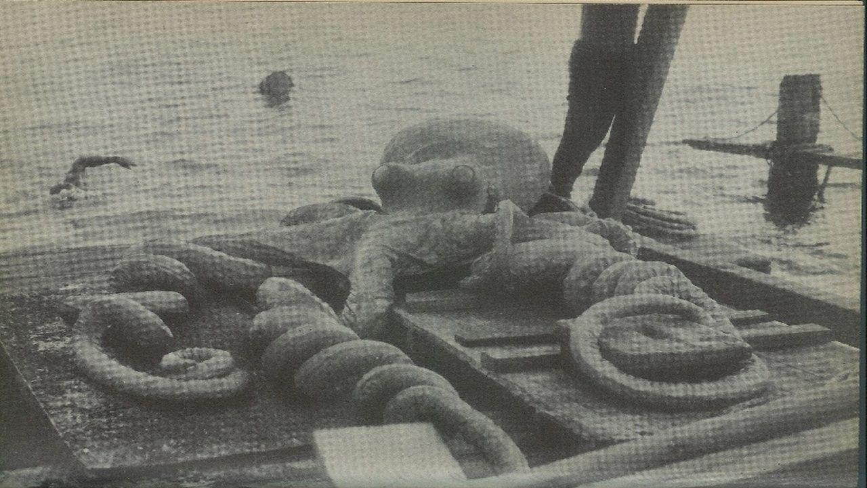

Le troupeau de baleines : l’homme entre fascination et responsabilité
Page 387-392 Dans 20 000 lieues sous les mers de Jule Verne
Gabrielle Stephan et Marion Guillo 1TSI
Dans ce passage, le Nautilus croise un troupeau de baleines australes. Ned Land, ancien harponneur, veut absolument reprendre la chasse. Tellement fasciné, il nous décrit tout ce dont il sait sur les baleines en parlant de leur taille, leur forme, et leurs capacités. Mais le capitaine Nemo, fait un cours de morale dénonçant la cruauté et l'inutilité de la chasse aux baleines, devenue un simple loisir meurtrier. Nemo s’oppose à la surpêche, la barbarie humaine et à la disparition d’espèces.
Ce texte aborde la domination du vivant, l’homme transforme la nature en trophée ou en ressources tandis que Nemo défend la préservation des espèces marines, il possède une sensibilité du milieu, partagé avec les animaux. Ce texte met en scène trois rapport avec la nature : le regard scientifique Aronnax, qui observe et explique, le désir de domination pour Ned land rêvant de chasser puis la position morale et écologique du Capitaine Némo.
On retrouve ici plusieurs idées importantes. D’abord la nature, du latin natura, qui veut dire “naissance”, donc tout ce qui vit, ce qui bouge et que l’homme ne contrôle pas. Ensuite l’expérience, du latin experientia, qui veut dire “épreuve”. Dans ce roman, l’expérience de la nature n’est pas que scientifique, elle est aussi morale : elle fait réfléchir sur ce qu’on fait, sur nos instincts et sur la place du vivant. Puis responsabilité, du latin respondere signifiant ici la conscience morale des conséquences de ses actes.
Deux thèses s’opposent dans cet extrait. D’un côté, celle de Nemo et de Verne, qui pensent que la nature doit être respectée et comprise. Nemo refuse la destruction gratuite, il incarne une sorte de sagesse avant l’heure. De l’autre, celle de Ned Land, qui agit par instinct, sans se poser de questions, et qui voit la nature comme un simple moyen pour se nourrir ou se défendre. Entre les deux, le professeur Aronnax reste partagé : il est curieux, il veut comprendre, mais sa curiosité scientifique l’éloigne parfois du respect du vivant.
Nemo, lui, agit en homme conscient, en refusant de chasser juste pour prouver sa force. Plusieurs citations résument bien ces idées. “À quoi bon chasser uniquement pour détruire ?”
p.392: Nemo refuse la violence inutile. “L’acharnement barbare et inconsidéré des pêcheurs fera disparaître un jour la dernière baleine de l’océan.” p.392 : Verne prévient déjà des conséquences de la surpêche face à la démesure humaine et veut tirer la sonnette d’alarme sur la responsabilité de l’homme face à la destruction potentielle de milieux de vie liée à la surexploitation. “Il paraît que vous aimez les histoires extraordinaires.” p.390: Nemo se moque de la fascination des hommes pour le spectaculaire, alors que la vraie beauté est dans le réel.
Ensuite, “ces animaux chassés à outrance” Arronax désigne l’idée de destruction par excès.

Nous nous poserons donc la question, en quoi cette scène de chasse aux baleines transforme-t-elle une expérience de la nature en une réflexion sur les limites morales du pouvoir humain ?
Nous aborderons premièrement, la tentation de domination de l’homme, cherchant à maîtriser la nature avec la chasse comme violence puis dans un second temps l’expérience morale, en essayant de comprendre la nature : ses limites et notre appartenance au vivant et pour finir nous nous pencherons sur l'expérience de la nature entre fascination et savoir.
- Le désir de chasse et de conquête
Dans cet extrait, Ned Land incarne la pulsion primitive : posséder, tuer et agir. La réaction de Ned Land à la vue des baleines révèle l’instinct de conquête profondément enraciné chez l’homme. Lorsqu’il s’écrie : « Elle me nargue ! Elle sait que je ne peux rien contre elle ! », Il exprime une frustration physique face à l’arrivée des baleines : il ne supporte pas de ne pas pouvoir exercer son pouvoir sur la nature. Chez lui, la nature n’est pas un espace d’observation, mais une proie à capturer. La chasse devient alors une manière de réaffirmer la supériorité humaine, comme si comprendre ne suffisait pas, et qu’il fallait toujours posséder ou détruire pour exister.
- Le progrès technique : instrument de puissance et de contrôle
Le Nautilus, merveille technologique, symbolise à la fois la curiosité scientifique et la volonté de domination. En permettant à l’homme de circuler librement dans les profondeurs, il lui donne accès à un monde jusque-là inaccessible représentant une prise de pouvoir sur le vivant. La science, chez Verne, n’est pas neutre : elle peut servir à comprendre ou à détruire. Ainsi, le sous-marin devient le prolongement de cette tentation de maîtrise absolue : l’homme s’y fait “dieu sous la mer”, capable d’observer tout, sans être vu. Mais cette puissance technique, si elle n’est pas accompagnée d’une conscience morale, mène à la démesure — une hybris moderne où la curiosité devient convoitise.
- La démesure et la critique morale de Nemo
Face à cette pulsion de domination, Nemo incarne la voix de la raison. Lorsqu’il s’oppose à Ned Land en déclarant : « À quoi bon chasser uniquement pour détruire ! »,
Il dénonce le caractère absurde et immoral de la violence gratuite. Son discours transforme la scène de chasse en leçon éthique : l’homme, en tuant “pour le plaisir”, perd sa dignité et détruit le monde qu’il prétend explorer. Nemo affirme ainsi que la nature ne doit pas être un champ d’exploitation, mais un espace de cohabitation. En qualifiant la chasse de “passe-temps meurtrier”, il anticipe une sensibilité écologique avant l’heure. Verne critique, à travers lui, la barbarie moderne, celle d’une humanité qui se croit civilisée parce qu’elle maîtrise la technique, mais qui continue à agir par pur instinct de domination. Au contraire, dans Le Mur Invisible de Marlen Haushofer, la narratrice apprend à vivre avec la nature, pas contre elle.

- La prise de conscience de la fragilité humaine
Dans Vingt mille lieues sous les mers, la mer apparaît comme un espace où l’homme découvre ses propres limites. Là où Ned Land veut dominer, Aronnax cherche à comprendre. Mais cette compréhension conduit à l’humilité : en effet, face à l’immensité des océans et à la puissance des créatures marines, il réalise que l’homme n’est que minuscule et fait partie d’un monde qui le dépasse. Lorsque Nemo déclare : « J'avais raison de prétendre que, sans compter l'homme, les baleines ont assez d'autres ennemis naturels », il rappelle à Ned Land la place dérisoire de l’humanité face à la nature. Cette idée rejoint Canguilhem, pour qui la vie possède sa propre valeur et ne se laisse jamais réduire à une simple mécanique. Verne montre que la science ne suffit pas à rendre l’homme puissant : elle révèle aussi sa vulnérabilité. La mer n’est plus un territoire à conquérir, mais un espace qui nous confronte à notre fragilité.
- La responsabilité face au vivant
Le refus de Nemo de laisser Ned Land chasser « pour le plaisir » est une véritable leçon morale. L’homme ne peut plus agir sans mesurer les conséquences de ses actes : tuer sans nécessité, c’est participer à la destruction du monde. Nemo parle d’ « acharnement barbare et inconsidéré », rappelant la surpêche et la disparition des espèces.Verne rejoint ici la critique de la démesure humaine que Günther Anders nomme « honte prométhéenne » : la honte devant les dégâts causés par sa propre technique. À travers Nemo, Verne montre que la connaissance ne doit pas être un prétexte à l’exploitation, mais une invitation à la responsabilité. C’est une forme d’écologie : comprendre la nature pour mieux la préserver, non pour la posséder.
3. L’appartenance au vivant
Au-delà de la morale, Verne propose une certaine forme de cohabitation. Nemo ne se place pas au-dessus des animaux, mais parmi eux. Dans la scène des baleines, il s’identifie presque à ces créatures qu’il veut protéger. Il refuse de « tuer pour tuer », car il reconnaît une forme de communauté entre l’homme et le reste du vivant. Cette idée rejoint Rousseau, pour qui la moralité réside dans la sensibilité : « C’est la pitié qui, dans l’état de nature, remplace les lois. » Chez Nemo, la pitié s’exprime par le respect du vivant. Verne montre ainsi que l’expérience de la nature n’est pas une conquête, mais un apprentissage de l’humilité et de notre place dans le monde.
Transition :
Après cette prise de conscience morale et cette invitation à la responsabilité, Verne nous conduit vers la nature comme source de fascination et de savoir, où la connaissance devient émerveillement.
1. La fascination pour le monde naturel
Dans Vingt mille lieues sous les mers, Verne décrit avec émerveillement les paysages sous-marins : forêts de coraux, champs d’anémones, bancs de poissons lumineux. Aronnax observe avec passion, comme un enfant devant un monde nouveau. Mais cette fascination s’accompagne de peur : la beauté des profondeurs se mêle à l’angoisse de l’inconnu.
Ce mélange de curiosité et de crainte traduit l’expérience même de la nature : elle attire autant qu’elle dépasse. Comme le dit Canguilhem, le vivant est trop complexe pour être réduit à une simple idée. La fascination naît justement de ce que la raison ne peut pas totalement comprendre.
2. Le savoir comme expérience sensible
Pour Aronnax, la connaissance scientifique ne se limite pas à mesurer ou classer : elle devient une manière d’entrer en contact avec la vie. En observant les créatures marines, il ne fait pas qu’étudier des organismes, il ressent une forme d’unité avec eux.
Cette idée rejoint Canguilhem, qui critique une science froide, détachée du vécu : comprendre le vivant, c’est aussi comprendre ce qui nous relie à lui. De la même manière, dans Le mur invisible, la narratrice n’a pas besoin d’instruments scientifiques pour connaître la nature : elle apprend par l’observation et par le geste. Le savoir devient concret, incarné, et non plus théorique.

3. La nature comme miroir intérieur
Chez Nemo, la mer reflète l’âme humaine : immense, profonde, parfois tourmentée. Plus il s’enfonce dans les océans, plus il s’éloigne des hommes et se rapproche de lui-même. S’arrêter devant la nature, c’est se recentrer sur soi. Ce lien entre monde extérieur et monde intérieur rejoint ce qu’exprime Haushofer : isolée derrière le mur, la narratrice se découvre à travers les éléments, les saisons et la survie. La nature devient miroir de sa solitude, mais aussi de sa liberté. Ainsi, chez Verne comme chez Haushofer, la fascination pour la nature conduit à une connaissance de soi : comprendre le vivant, c’est aussi apprendre à vivre.
Conclusion
À travers ces œuvres, la nature apparaît tout d’abord comme une force à dominer, un monde à comprendre, puis une présence à contempler. Verne, Canguilhem et Haushofer s’accordent sur une idée essentielle : l’homme n’est pas au-dessus du vivant, il en fait partie. La véritable connaissance ne consiste pas à maîtriser, mais à reconnaître, à voir dans la nature nos propres conditions.
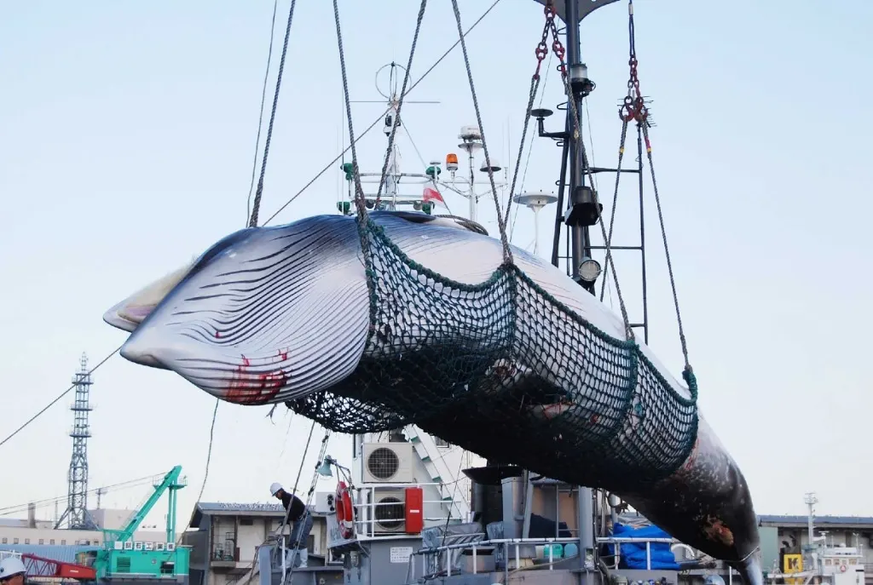
Le Japon relance la chasse à la baleine | 24 heures
Nous avons choisi cette photo montrant la chasse à la baleine au Japon car elle illustre encore aujourd’hui la critique de Jules Verne. Comme le capitaine Nemo, l’image dénonce la violence d’une chasse « uniquement pour détruire ». Elle rappelle que la domination de l’homme sur la nature conduit à sa destruction et invite à réfléchir à notre rapport au vivant.

Le chant des océans éteints
Pages 387 à 392.
Jamet Kinsley 1TSI

Résumé :
Alors que Conseil et Aronnax approfondissent leurs connaissances sur les merveilles de l’océan, Ned Land, trépignant d’impatience, ne supporte plus la solitude et se sent comme une bête en cage. Un jour, tandis que les trois compagnons prennent l’air sur le pont, une silhouette se distingue à l’horizon : des baleines s'approchent d’eux. Son instinct primitif reprend aussitôt le dessus, il demande au capitaine la permission de la chasser. Mais celui-ci refuse fermement, jugeant qu’un tel acte de destruction serait contre nature.

Les thématiques :
- Surpêche
- Zoologie marine

L’objet du texte :
- Dénonciation de la pêche intensive
- Conséquences futures en lien direct avec la disparition des espèces

Concepts abordés :
- Solitude
- Mise à mort animalière
- Dépeuplement
- Histoire de la vie des baleines

Mots importants :
Mots importants | Latin | Définitions
Chasse | captare, qui signifie rechercher le gibier | La capture ou mise à mort des animaux sauvages.
Cétacés | cetacea, qui signifie gros poisson | Mammifères marins
Anéantissement | dissipatio qui signifie réduire à rien, destruction | Action de réduire, détruire complètement quelque chose

Thèse défendue :
La thèse défendue par l’auteur est que la surpêche doit cesser pour préserver les écosystèmes et éviter la disparition d’espèces.
Elle s’oppose à la thèse selon laquelle : Pêcher est un divertissement, peu importe l’endroit, le temps, le lieu ou encore la nécessité. Autrement dire pêcher pour le plaisir est possible.

Citations :
“ Ici, ce serait tuer pour tuer. Je sais bien que c’est un privilège réservé à l'homme.” (p. 392)
Le capitaine Nemo exprime son mépris et son mécontentement envers l’avis de Ned Land. Sa seule idée lorsqu'il voit la baleine est de la chasser sans aucun but précis.
Dans un second temps il rappelle avec ironie que “c’est un privilège réservé à l’homme.” Il veut montrer que l’homme est d’une cruauté sans égale, il peut choisir, se permettre d'ôter la vie de n’importe qui et n’importe quoi comme bon lui semble. Ceci renforce son idée selon laquelle le monde terrestre n’est que violence et que son monde est meilleur que celui des hommes.

“Mille diables ! pourquoi faut-il que je sois enchaîné sur ce morceau de tôle” (p. 388)
Ici Ned Land exprime sa frustration d’être impuissant face à une baleine. On ressent à travers cette citation qu’il ne supporte plus cette situation et qu’il a besoin de retrouver ses occupations passées. En utilisant le mot “enchaîné”, il nous rappelle qu’il se sent emprisonné, contrairement à Nemo qui affirme sa liberté. De plus, il qualifie le Nautilus de “morceau de tôle” ce qui renforce sa frustration et sa colère.

“En détruisant la baleine australe comme la baleine franche, êtres inoffensifs et bons, vos pareils, maîtres Land, commettent une action blâmable.” (p. 392)
Le capitaine Nemo a voulu dénoncer l’impact environnemental de la surpêche dans un contexte climatique en grand danger. De plus, cela démontre que Verne pensait déjà au futur à son époque. Sa préoccupation n’est pas sans fondement car nous en constatons les effets dans notre société actuelle où la question est devenue primordiale. Cela montrer son avance sur la conscience de son l’époque. Pour lui, l'homme est bien conscient de sa cruauté et du danger écologique que cela crée en détruisant le rapport homme-nature.
Exemple :
Comme exemple, dans Vingt mille Mille Lieues Sous Les Mers, la volonté du capitaine Nemo à défendre les espèces animales est manifeste, jusqu’à utiliser exclusivement des ressources naturelles pour tous ses besoins, que ce soit pour le fonctionnement du Nautilus ou pour ses vêtements.
On peut faire un rapprochement avec Le Mur Invisible car les deux livres ne sont pas si différents que l’on peut le croire. Pendant que dans Vingt mille Lieues Sous Les Mers, le capitaine Nemo a choisi son mode de vie, s’isoler de la civilisation pour se retrouver en harmonie avec la nature, dans Le Mur Invisible, la protagoniste s’est retrouvée seule du jour au lendemain sans rien demander et n’a pas eu que le choix de subir cette sentence.
Dans La connaissance de la vie, Canguilhem refuse de se soumettre à toutes lois comme le capitaine Nemo. Dans Le Mur Invisible, la narratrice a une expérience intérieure et biologique de la survie. Chacun créé et réinvente son monde : le capitaine Nemo crée son propre monde marin, la narratrice est obligée de réinventer un monde pour survivre tandis que Canguilhem défend que la vie crée sans cesse ses propres normes.

Problématiques:
- En quoi les convictions et les idées du capitaine Nemo résonnent-elles avec les enjeux du monde contemporain ?
- Comment continuer la pêche tout en étant en harmonie avec la nature ?
- Dans quelle mesure l’homme peut-il continuer à pêcher dans un contexte de préoccupation écologique ?

Nous allons faire le plan détaillé à partir de la problématique suivante :
- En quoi les convictions et les idées du capitaine Nemo résonnent-elles avec les enjeux du monde contemporain ?

I) Un homme révolté contre le monde
- Cruautés et injustices du monde terrestre
- colonisation
- guerre
- égoïsme/cruauté
- Une blessure personnelle liée à la politique
- renversement d’un Etat
- génocide
- corruption
II) Des convictions en avance sur son temps
- Chasser que par nécessité
- se défendre
- se nourrir dans les limites du raisonnable
- Préoccupation de l’écosystème marin
- utilisation des ressources naturelles
- cohabitation avec les animaux
- Critique du progrès dévastateur sur la question écologique
- d’énormes bateaux côtoyant le Nautilus sur les mers
- technologie pour étudier et mieux chasser les espèces (capteurs, sonars )
III) Des idées qui résonnent encore aujourd’hui
- Disparition de nombreuses espèces animales
- Dégradation des fonds marins
- Pollution des fonds marins (marée noire)
- Difficulté de nutrition
- Des progrès impactant de plus en plus la faune maritime
- Chalutiers à traîne de fond
- De plus en plus gros chalutier
- Bateaux non écologiques causant des pollutions marines
- La surpêche toujours très présente dans l’imaginaire collectif
- De plus en plus de chalutier
- De plus en plus de besoin de poisson
- Enrichissement des pêcheurs

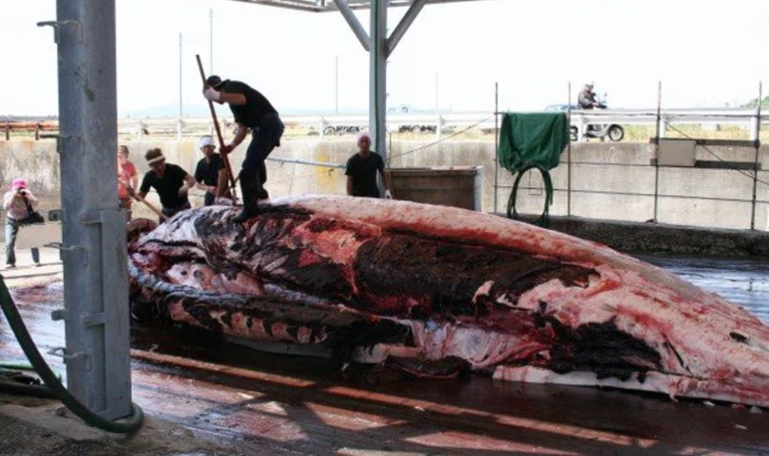
J’ai décidé de choisir cette image pour attirer et choquer le lecteur. Il est important de dénoncer cette image où l’on peut voir une action encore bien trop souvent pratiquée dans certains pays. Cette image reflète bien les idéologies du capitaine Nemo, selon lesquelles l’homme est cruel et ne respecte pas la nature.

De la mer sacrée à la mer maîtrisée
Vingt mille lieues sous les mers, Jules Verne, pages 296 à 298
Romain Belloir-Le Hir 1 TSI
Résumé :
Le Professeur Aronnax discute avec Nemo de l’évolution de la navigation sur la Mer Rouge : on est passé des navires anciens qui n’avaient pas la capacité de naviguer sur une mer aussi redoutable, aux navires modernes et encore plus le Nautilus qui disposent au contraire de la technologie (la vapeur et les instruments de navigation) pour affronter les tempêtes. Il discute également de l’origine du nom de la mer Rouge qui provient d’après Nemo de la coloration de l’eau donnée par une algue.
Concepts abordés :
- La crainte et le respect révérencieux des Anciens pour la nature. (Les anciens se sentaient tout petit face à la puissance la nature et n’osaient pas l’affronter)
- La modernisation qui a permis l’exploration de la nature
Mots importants :
- Mot hébreu « Edrom » : en hébreu, « Edrom » signifie « rouge ». C’est de ce mot que viendrait le nom de la mer Rouge.
- Inhospitalier : endroit qui n’offre pas un bon accueil, qui est hostile et dangereux pour l’homme.
- Sacrifice propitiatoire : Dans les religions anciennes, un sacrifice propitiatoire est une offrande faite aux dieux pour obtenir leur faveur ou apaiser leur colère. Autrefois, les marins faisaient des sacrifices propitiatoires pour se protéger des dangers de la mer, qu’ils considéraient comme une puissance divine.
Thèse : La modernisation scientifique et technique a permis à l’homme de mieux comprendre les lois de la nature. Grâce à cette connaissance, il n’en a plus peur et cherche désormais à la maîtriser. Ainsi, la nature n’est plus perçue comme une puissance divine, mais comme un domaine que l’homme peut explorer et contrôler.
Contre thèse : Il y a encore un rapport divin avec la nature

Citations :
- Une mer « qui n’offre rien de bon, ni dans ses profondeurs, ni à sa surface » : Les anciens avaient peur de la mer parce qu’ils ne la connaissaient pas.

- « La vapeur me parait avoir tué la reconnaissance dans le cœur des marins » La science et la technique ont fait perdre le rapport sacré de l’homme avec la nature.

- « Leurs capitaines […] au retour, ne vont plus remercier les dieux. » Les hommes ne considèrent plus la mer comme une puissance divine et n’ont plus de rapport sacré avec elle.

Problématique : L’homme et la nature : l’homme peut-il connaitre/posséder la nature sans la détruire ni se détruire lui-même ?
Thèse 1 : L’homme respecte et craint la nature qui est plus forte que lui.
- Argument 1 : Ce qui est inconnu fait peur
Exemple : « C’est une mer […] qui n’offre rien de bon, ni dans ses profondeurs, ni à sa surface » (Vingt mille lieues sous les mers, p. 121)
- Argument 2 : La nature est sacrée
Exemple : « Les marins faisaient des sacrifices propitiatoires pour apaiser les dieux de la mer ». (Vingt mille lieues sous les mers, p. 297)
- Argument 3 : l’homme ne peut pas combattre la puissance de la nature.
Exemple : « les navires périssaient en grand nombre sur ses bancs de sables, personnes ne se hasardait à y naviguer la nuit. C’est une mer sujette à d’affreux ouragans » (Vingt mille lieues sous les mers, p.121)
Thèse 2 : L’homme peut dominer la nature par la connaissance
- Argument 1 : la science et la technique permettent de mieux connaitre la nature.
Exemple : Le Nautilus incarne cette puissance technologique qui rend possible la navigation dans les profondeurs.
- Argument 2 : la connaissance amène la maitrise et la domination
Exemple : « Si la connaissance est fille de la peur, c'est pour la domination et l'organisation de l'expérience humaine, pour la liberté de la vie », La connaissance de la vie, page 14.
La peur pousse l’homme à chercher la connaissance. La connaissance lui permet de dominer et d’organiser le monde.
- Argument 3 : cette domination conduit à une rupture du lien sacré avec la nature
Exemple : Nemo dit : « La vapeur me paraît avoir tué la reconnaissance dans le cœur des marins. » (Vingt mille lieues sous les mers, p. 297)
Thèse 3 : Il y a nécessité pour l’homme d’avoir un rapport respectueux avec la nature car l’homme en fait partie.
- Argument 1 : Il y a une symbiose entre l’homme et la nature.
« Je dois tout à l’océan ; il produit l’électricité, et l’électricité donne au Nautilus la chaleur, la lumière le mouvement, la vie en un mot » (Vingt mille lieues sous les mers, p. 121)
- Argument 2 : Respecter la nature, c’est préserver sa propre survie.
Exemple : Si l’homme détruit son environnement, il se condamne lui-même.
L’héroïne, dans Le Mur Invisible, vit simplement et prend de la nature seulement ce dont elle a besoin.
- Argument 3 : L’observation de la nature nous permet d’être attentif à sa préservation.
Exemple : Nemo, dans Vingt mille lieues sous les mers, admire la beauté des fonds marins ; cette fascination rappelle que la nature mérite respect et non domination.
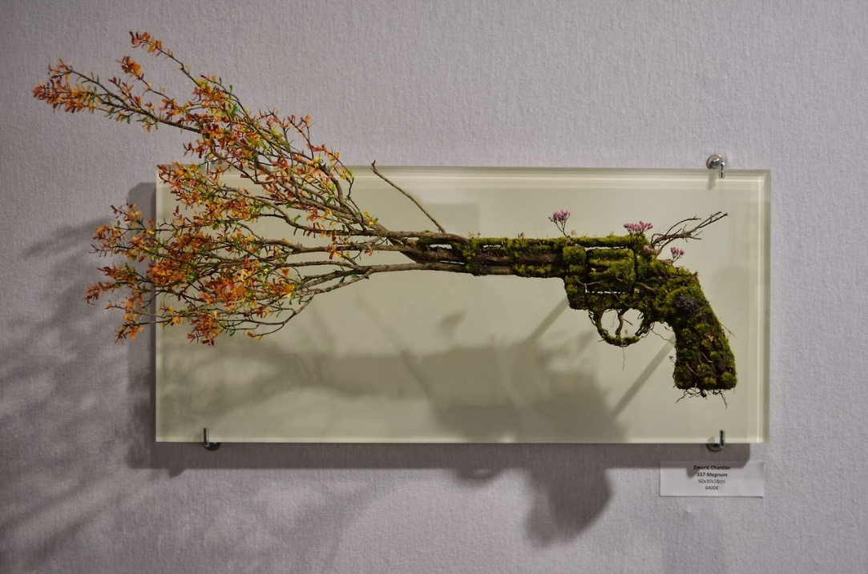
Magnum, Emeric Chantier
Cet artiste contemporain réalise des sculptures végétales constituées de matières végétales qui sont une réflexion sur la relation de l’homme avec la nature. C’est une façon de nous alerter de l’urgence de prendre soin de la nature.
J’ai choisi cette œuvre parce que le pistolet symbolise le fait que l’homme veuille tuer la nature mais que, quoi que l’on fasse, la nature sera toujours plus forte que l’homme.
« On aura beau atomiser la planète autant que l’on voudra, la nature nous survivra toujours » Emeric Chantier

UNE OBSERVATION SCIENTIFICOPOÉTIQUE DU PÔLE SUD
Pages 416-148
MENAGER Justin et LE COANT Vincent

Dans ce passage de Vingt mille lieues sous les mers, le Professeur Aronnax et son camarade Conseil débarquent au Pôle Sud et observe les animaux présents tels que des phoques ou encore des morses. Aronnax observe et analyse le comportement de ces animaux, soulignant leur maladresse terrestre mais admettant leur intelligence semblable à celle de l’Homme et leur aisance maritime. Il évoque ensuite la mythologie qui les associe à des créatures hybrides associant donc l’Homme et la mer. Il finit par suggérer qu’ils peuvent être utiles à l’Homme.

Ce passage aborde plusieurs concepts comme l’observation scientifique avec une curiosité naturelle, notamment celle du professeur Aronnax envers les animaux. Le concept du rapport entre l’Homme et l’animal est aussi présent, car Aronnax compare l’intelligence des animaux présents avec celle de l’Homme, mais il souligne aussi une frontière existante entre les deux, comme lorsqu’il souligne leur maladresse terrestre, que l’Homme ne peux égaler. Le passage prend également le concept de la mythologie en compte, surtout quand Aronnax essaie de repérer Protée, un personnage de la mythologie grecque qui a comme devoir de protéger les troupeaux de Poséidon, appelé Neptune dans le texte. Le texte traite plusieurs thématiques dont la science et l’exploration du monde marin, avec Aronnax et Conseil qui trient et classent les espèces marines qu’ils rencontrent. Le texte aborde aussi la thématique de l’intelligence animale et de l’anthropomorphisme, notamment lorsque Aronnax admet l’intelligence des mammifères marins et souligne leur maladresse terrestre. Le texte aborde aussi les thématiques de la rationalité contre l’imaginaire mythologique ainsi que la possible supériorité de l’Homme sur les animaux. Ce passage du roman de Jules Verne a comme objet une étude naturaliste et poétique des mammifères marins observés par les personnages au Pôle Sud. Jules Verne mêle ici rigueur scientifique et fascination de la faune marine.

Ce texte vient s’inscrire dans le dossier « Expériences de la nature ». Ici, expérience se définit par une connaissance acquise via de la pratique et nature se définit par l’ensemble de l’univers, des êtres et des phénomènes qui obéissent à des lois propres. L’étymologie du mot expérience vient du mot experientia qui signifie « faire l’essai, tenter » et celle du mot nature vient du mot natura qui signifie « naissance, constitution, caractère, ensemble des choses créées ».

Avec ce passage, Jules Verne vient ici défendre la thèse de la parité entre l’Homme et les animaux sauvages, c’est-à-dire que les humains ne sont pas supérieurs aux animaux mais sont leurs égaux, n’ayant aucune supériorité notoire. Cela vient en contradiction avec la thèse de la supériorité de l’Homme sur la faune et la flore, qui est défendu par beaucoup, dont les personnes pensant que le progrès humain doit prévaloir, au détriment de la nature et de ses habitants.

Afin d’appuyer ces propos, nous pourrons nous aider d’autres passages de Vingt mille lieues sous les mers, tels que ceux où le capitaine Nemo dit qu’il respecte plus l’écosystème sous-marin que la civilisation humaine ou lorsqu’il dit qu’il ne verse pas inutilement le sang, prenant donc en compte l’importance la vie des poissons mais aussi de celles de ses congénères humains.

On peut donc se demander comment Jules Verne transforme l’observation scientifique de la nature en une expérience sensible et philosophique pour ses personnages.
Thèse I : La nature comme terrain d’exploration scientifique Argument 1 : Nemo et ses compagnons abordent la nature avec curiosité et méthode.
Exemples : Nemo « nous mit à terre » pour observer les phoques ; Conseil classe les espèces. Argument 2 : Le regard scientifique structure l’expérience : la nature devient objet d’étude.
Exemples : Description précise : « phoques et morses », « deux genres, famille des pinnipèdes ». Argument 3 : L’observation approfondit la connaissance du vivant.
Exemples : Discussion sur les « lobes cérébraux » des phoques et leur intelligence
Transition : Pourtant, cette approche savante se double d’une expérience émotionnelle : la nature ne se réduit pas à la science Thèse II : La nature comme expérience sensible et poétique Argument 1 : Verne mêle le regard du savant à celui du poète.
Exemples : « Leurs yeux veloutés et limpides », « leur physionomie douce ».
Argument 2 : La beauté du monde naturel éveille l’admiration et le respect.
Exemples : Nemo refuse de « verser inutilement le sang des bêtes inoffensives ».
Argument 3 : La nature devient miroir de l’humanité : elle révèle l’émotion et la morale.
Exemples : Les animaux sont humanisés : « regard expressif », « attitudes gracieuses »
Transition : Cette expérience esthétique conduit à une réflexion éthique et philosophique sur la place de l’homme.
Thèse III : L’expérience de la nature transforme le regard humain Argument 1 : Nemo cherche l’équilibre entre connaissance et respect.
Exemples : Il observe sans chasser, contrairement à Ned Land.
Argument 2 : La nature éduque l’homme : elle enseigne l’humilité et la mesure.
Exemples : Nemo et Conseil apprennent plus de la contemplation que de la domination.
Argument 3 : L’expérience vécue au contact de la nature devient spirituelle.
Exemples : Silence, immensité blanche, paix du monde polaire — tout invite à la méditation.
On peut donc conclure que dans cet extrait, Verne propose une véritable expérience de la nature, à la fois scientifique, esthétique et morale. Observer, comprendre et respecter sont les trois étapes d’un rapport harmonieux entre l’homme et le monde naturel. L’expérience du vivant devient ainsi un chemin de connaissance, mais aussi d’émerveillement et de sagesse.
Image parlante :
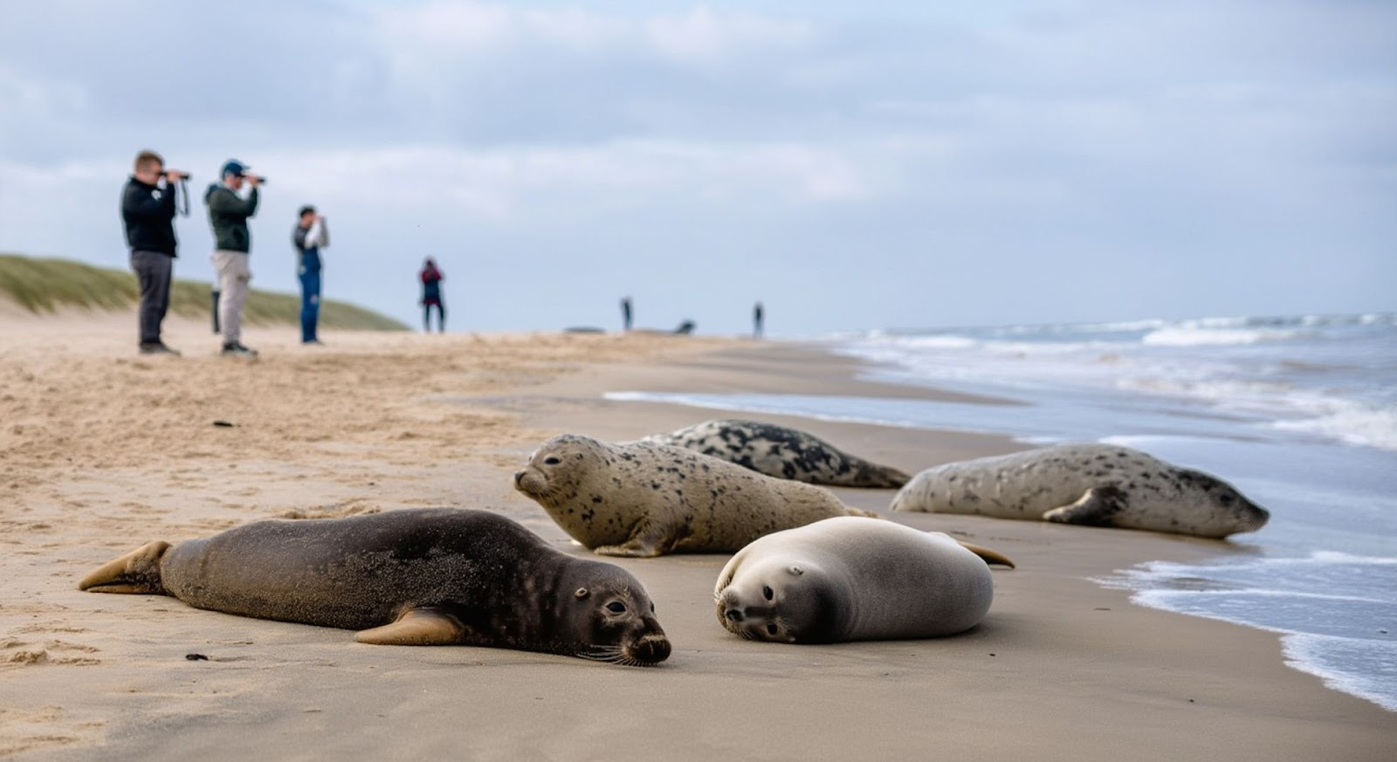
Une scène polaire : le capitaine Nemo et ses compagnons observant des phoques sur la banquise, sous une lumière glaciale. Cette image a été choisie parce qu’elle évoque à la fois la rigueur scientifique (l’observation) et la beauté poétique du monde naturel. Elle résume l’esprit du texte : une rencontre entre la science, la nature et la contemplation humaine.

L’appel de l’oxygène : une expérience limite de la nature
QUATREVAUX Maxime, SENE Paco
Texte 28 – p.442-445 “Que c’est bon l’oxygène”
Résumé
Dans ce passage de Vingt mille lieues sous les mers, le narrateur, qui est avec Ned Land et Conseil, traverse une situation très difficile: le Nautilus est bloqué sous la glace et il n'y a plus d'air. L'équipage se bat pour ne pas manquer d’air pendant que le capitaine Nemo reste calme et essaie de trouver un moyen de casser la glace pour retourner dans l'océan. Il y une grosse tension jusqu’à qu'ils réussissent enfin à remonter à la surface. Ce texte montre à la fois la force de l'homme face à la nature et l'énergie puissante de celle-ci.
Concepts abordés, thématiques traitées, objet du texte
Le texte montre le conflit entre l'homme et la nature, qui est à la fois quelque chose de dangereux et une source de vie. Il montre les moments extrêmes où l'homme se mesure à la force de la nature. L'extrait parle aussi de l'entraide entre les personnes, du courage dans les pires moments, et de la détermination à rester en vie. Jules Verne indique que la science et la technologie (comme le Nautilus) ne sont pas toujours suffisantes: la nature a ses propres règles et oblige l'homme à être humble.
Définitions et étymologie de mots importants
- Expérience : du latin experientia, “épreuve, tentative” désigne ici à la fois une épreuve vécue physiquement et une connaissance acquise par le vécu.
- Nature : du latin natura, “naissance, essence des choses” représente le monde non humain, mais aussi la force qui fait vivre ou mourir.
- Communauté : ensemble d’individus unis par un lien moral ou vital ; ici, les membres du Nautilus forment une communauté de destin.
Thèses défendues et thèses opposées
Thèse défendue : Être en contact avec la nature nous aide à grandir : en testant nos limites, on apprend à s'entraider, à apprécier la vie et à comprendre la force du monde naturel.
Thèse opposée : En essayant de contrôler la nature avec la technique et la science, les gens réalisent finalement à quel point ils sont vulnérables et à quel point leurs désirs peuvent être trop grands.
Citations à retenir
1. « Cet homme avait conservé son sang-froid et son énergie. » montre la maîtrise humaine face au chaos.
2. « Il domptait par sa force morale les douleurs physiques. » L’esprit humain tente de dépasser les contraintes du corps.
3. « Quelques atomes d’air restaient encore au fond d’un appareil. Au lieu de le respirer, ils l’avaient consacré pour moi. » La solidarité humaine face à la mort.
4. « Ah ! faisait Conseil, que c’est bon, l’oxygène ! » L’air devient symbole de renaissance et de gratitude envers la nature.
Problématique :
Comment Jules Verne, à travers l’épreuve du Nautilus, montre-t-il que la confrontation à la nature révèle à la fois la faiblesse et la grandeur de l’homme ?
Plan détaillé :
Thèse I : L’expérience de la nature met l’homme à l’épreuve et révèle sa vulnérabilité.
Argument 1 : Le manque d’air symbolise la dépendance vitale de l’homme à la nature. Exemples : « Ma respiration était oppressée », « Je compris que j’allais mourir. »
Argument 2 : La science ne suffit plus à maîtriser la nature. Exemples : Les réservoirs du Nautilus vides, la banquise infranchissable malgré la technique.
Argument 3 : L’expérience de la nature confronte l’homme à la mort et à sa finitude. Exemples : La suffocation et la perte de conscience du narrateur.
Transition :
Face à cette impuissance, une autre forme de force émerge, celle de l’esprit et de la solidarité humaine, valeurs morales plus puissantes que la technique.
Thèse II : L’expérience de la nature révèle aussi la grandeur morale et spirituelle de l’homme.
Argument 1 : La solidarité triomphe de la peur. Exemples : Ned et Conseil donnent leur air pour sauver le narrateur.
Argument 2 : Le capitaine Nemo incarne la maîtrise de soi et la volonté d’agir. Exemples : « Il pensait, il combinait, il agissait. »
Argument 3 : La délivrance finale représente une renaissance. Exemples : L’air respiré à la surface, symbole d’un lien retrouvé avec la nature.
Transition vers ouverture :
Cette expérience change les gens. Ils voient que le monde naturel n'est pas juste là pour être dominé. C'est une force avec laquelle il faut vivre en paix.
Ouverture vers les autres œuvres :
• Georges Canguilhem, La connaissance de la vie : La nature n'est pas un objet pour la science, c'est une chose vivante que l'humain doit respecter.
• Marlen Haushofer, Le mur invisible : Être seul dans la nature aide à retrouver le vrai sens de l'existence, cela aide aussi à rester en vie. Tout comme dans le Nautilus.

Conclusion :
Ce passage montre que faire l'expérience du monde naturel est risqué. Cela montre aussi que les hommes doivent s'aider mutuellement et se dépasser. L’épreuve du Nautilus nous montre la fragilité et la grandeur humaine.
Image parlante et justification :
Une illustration du Nautilus brisant la glace pour atteindre la surface.
Cette image symbolise la victoire de la vie sur la mort, l’union de la technique et de la force morale face aux puissances naturelles. Elle donne envie de lire le texte car elle évoque à la fois l’aventure, la survie et la beauté du monde sous-marin.
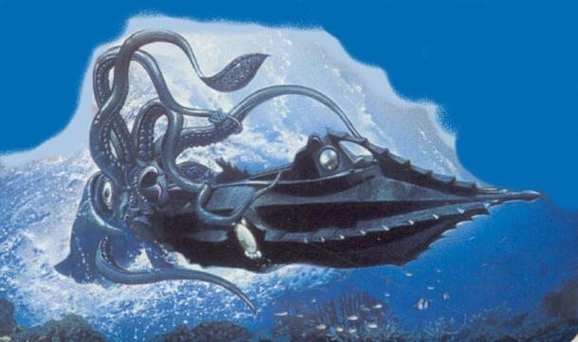

B

L'homme face à la puissance de la nature : la révolte du capitaine Nemo

Texte 30 – Vingt mille lieues sous les mers, pages 478 à 481

Bougaran Yanis 1TSI

Dans cet extrait, le Nautilus affronte une violente tempête. Le capitaine Nemo, impassible, se tient sur le pont, défiant la nature et la foudre. Le narrateur observe cette scène où l'homme paraît minuscule face à la mer mais animé d'une force intérieure. Cet épisode illustre la tension entre fascination et lutte : Nemo ne fuit pas la nature, il la brave pour affirmer sa singularité et sa volonté de puissance.

L'extrait illustre l’expérience directe de la nature et le rapport entre l'individu et la communauté, Nemo s'isolant de ses hommes pour affronter les éléments. Il montre aussi la démesure et le pouvoir humain face à un environnement sublime, à la fois fascinant et terrifiant.

Le mot nature vient du latin natura, qui signifie « essence » ou « naissance », et désigne tout ce qui existe indépendamment de l'homme. Le terme tempête, issu du latin tempestas, fait référence à un désordre atmosphérique violent qui bouleverse l'équilibre, mais évoque aussi une expérience extrême qui secoue l'individu. La foudre, du latin fulgur, incarne la puissance incontrôlable et destructrice de la nature. Enfin, le mot sublime, issu du latin sublimis, traduit le mélange d'admiration et de peur que l'homme éprouve lorsqu'il se confronte à ce qui le dépasse. Ces termes montrent que les expériences de la nature ne sont jamais neutres : elles provoquent des émotions intenses et révèlent la force et la fragilité de l'homme.
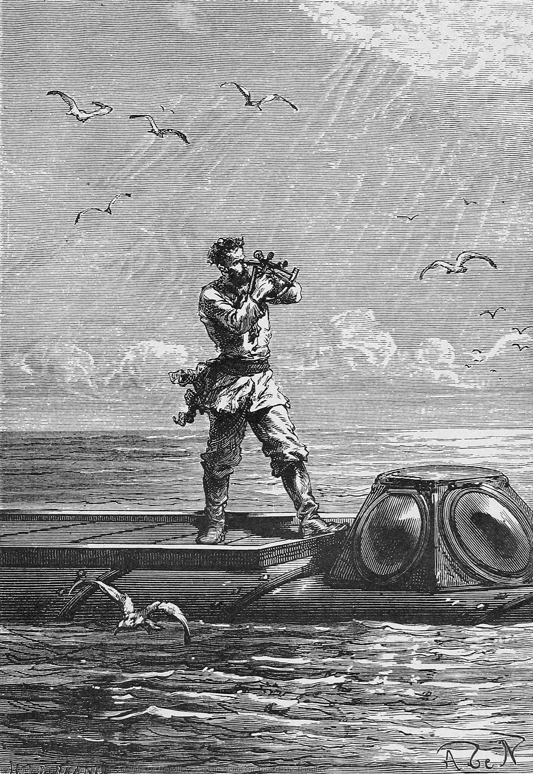
Dans cet extrait, Verne défend l'idée que l'expérience de la nature est essentielle pour comprendre la condition humaine. Contrairement à la vision selon laquelle l'homme devrait rester à l'écart ou se protéger des forces naturelles, Nemo choisit de se confronter à elles. L'auteur oppose donc la prudence de l'observateur à l'audace de celui qui vit pleinement les expériences que la nature impose.

La phrase « On eût dit que le capitaine Nemo, voulant une mort digne de lui, cherchait à se faire foudroyer » montre que Nemo transforme l’expérience de la nature en acte de défi et de confiance en soi. « Les vagues se brisaient en écume contre le Nautilus, qui résistait comme un roc vivant » symbolise la lutte entre l'homme et les éléments et donne vie à la machine face à la force naturelle. Enfin, « Je crus voir l'homme lutter contre Dieu » illustre la dimension extrême et presque sacrée de cette confrontation.

Cette image illustre parfaitement la scène dans laquelle le capitaine Nemo se débat contre les éléments sur le pont du Nautilus. Alphonse de Neuville, « Captain Nemo on top
Elle symbolise la volonté de puissance of the Nautilus », illustration pour Vingt mille
de l'homme, sa fascination pour le sublime et son lieues sous les mers de Jules Verne (1870),
défi lancé à la nature. Wikimedia Commons

Les expériences de la nature soulèvent de nombreuses questions. Peuvent-elles permettre à l'homme de mieux se connaître ou lui révèlent-t-elles ses limites ? Peut-on considérer la nature comme un miroir de la condition humaine ? Les expériences de la nature sont-elles une source de dépassement ou de danger pour l'homme ? Comment les expériences de la nature transforment-t-elles les émotions et la perception de l'homme ? La confrontation à la nature révèle-t-elle la solitude et l'isolement de l'homme face à l'inconnu ? L'homme peut-il réellement maîtriser la nature ou se limite-t-il toujours à la subir ?

Parmi ces problématiques, nous allons choisir la première : les expériences de la nature permettent-elles à l'homme de mieux se connaître ou lui révèlent-elles ses limites ?

- La confrontation directe aux éléments stimule le courage et la force de l'homme. Ainsi, Nemo se tient immobile sur le pont du Nautilus face à la tempête, défiant la foudre et la violence de la mer, tandis que le narrateur ressent intensément la puissance et la beauté des fonds marins. Même face à une foudre menaçante, Nemo reste déterminé, transformant le danger en expérience formatrice.
L’expérience extrême favorise également l'adaptation et le développement personnel. Selon Canguilhem, la vie se construit en interaction avec le milieu, et affronter des situations extrêmes permet à l'homme de s'adapter et de se transformer. Le narrateur apprend à mesurer le danger et la fascination de la mer, Nemo utilise la tempête pour éprouver ses limites et tester sa maîtrise.
Enfin, la solitude dans la nature permet une connaissance plus profonde de soi. Comme dans le Mur Invisible de Haushofer, où la protagoniste se découvre face à la nature, Nemo s'isole de ses hommes pour vivre pleinement l’expérience, et le narrateur, en l'observant, comprend la singularité et le courage de Nemo.

La confrontation à la nature offre ainsi des expériences intenses qui révèlent le potentiel humain, mais elle met aussi en lumière ses vulnérabilités, introduisant naturellement la réflexion sur les limites imposées par les éléments.

- Malgré le courage et la force que l'homme peut déployer, la nature impose toujours des dangers et des limites. La foudre menace le Nautilus et Nemo, et les vagues puissantes pourraient détruire le sous-marin. Nemo lui-même « cherche une mort digne de lui », montrant que, malgré sa bravoure, il reste soumis aux forces naturelles.
L’expérience extrême conduit également à l'isolement et à la solitude. Nemo se sépare de son équipage pour affronter seul la tempête, et dans le Mur invisible, la protagoniste se retrouve seule face aux dangers naturels. Ces situations montrent que l'homme confronté à la nature découvre sa vulnérabilité et sa dépendance aux éléments.
Enfin, la nature révèle la fragilité humaine malgré le courage et la volonté de puissance. Nemo, bien que déterminé, reste soumis à la violence des éléments, et le narrateur prend conscience que l'homme ne peut jamais totalement maîtriser la nature. La confrontation rappelle la mort et la précarité du vivant, comme souligné dans le Mur invisible.

En conclusion, les expériences de la nature révèlent à la fois la grandeur et la vulnérabilité de l'homme. Elles permettent de se dépasser et de mieux se connaître, tout en rappelant les limites et les dangers auxquels il est confronté. Nemo incarne cette tension : courageux et audacieux, il vit pleinement l’expérience de la nature, qui forge à a fois le corps et l'esprit, et montre que l'homme ne peut jamais totalement dominer les forces naturelles.

